ЦИКЛЫ КОМПЛЕКСНЫХ ЛОГИЧЕСКИХ ЗАДАЧ

ЦИКЛ 1 ©.

НОВЫЕ ПРИКЛЮЧЕНИЯ МАТЫ ХАРИ

I. Мата Хари в конспиративном кабачке

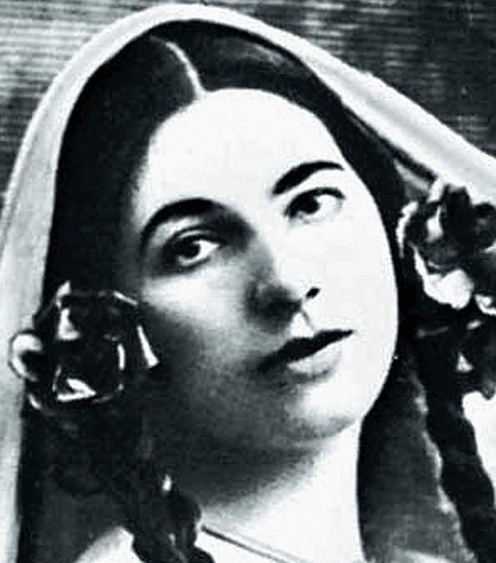
Когда истории с посещениями секретных объектов незадачливыми Штирлицем и Джеймсом Бондом по истечении соответствующего срока стали достоянием гласности, старожилы вспомнили, что именно такие же эпизоды в свое время привели на эшафот и Мату Хари.

Однажды великой танцовщице и разведчице было поручено, тщательно замаскировавшись, проникнуть на одно тайное собрание. Ее предупредили, что ей придется зайти в некий кабачок и вступить в диалог с барменом, о котором уже было известно, что именно он указывает тайную дверь, ведущую из основного зала в этом кабачке к месту собрания. В ходе этого краткого диалога, как объяснили Мате Хари, ей придется умело подобрать отзыв на пароль, произнесенный барменом. Система подбора отзыва, как сказали Мате Хари, неизвестна, но в кабачке находится «другой наш агент» под видом служащего, который подслушивает диалоги посетителей и бармена – все, что ему удается. «И уж можно не волноваться, что он предоставит Вам кое-какую важную информацию», – сказали в заключение Мате Хари. Она отправилась в искомый кабачок. Попав на место, она, не спеша, осмотрелась и села за угловой столик. Тревожно ждать, сделав пустячный заказ, ей пришлось очень долго. Наконец, к ней подошел человек, оказавшийся, как стало ясно, тем самым агентом. «Мадмуазель, уже темно, не соблаговолите ли Вы помочь мне выбрать для Вас столик получше? А пока Вы выбираете, я расскажу Вам про все прелести нашего заведения». И служащий-агент кратко ввел разведчицу в курс дела. «Я вычислил их. Их было трое. Контакт с барменом выглядит примерно так. Человек подходит к стойке, заказывает что-нибудь выпить, а веселый бармен заводит разговор, в ходе которого задает вопрос или… ну, в общем, произносит некую фразу, содержащую пароль. Посетитель-заговорщик должен ответить связной историей, которая не должна вызывать ни у кого вокруг подозрения или излишний интерес, если кто вдруг услышит это веселый диалог, и в этой истории должен содержаться отзыв на пароль. Причем, когда бармен понимает, что посетитель понял его намек и ответил правильно, он предлагает ему сделать еще один заказ, при этом щелкая пальцами правой руки. И от этого предложения они, естественно, не отказываются, как некоторые из обычных посетителей. Причем бармен при этом указывает на витрину, где лежат несколько образцов предлагаемой снеди. Да, чуть не забыл, в случае с обычными посетителями он щелкает пальцами левой руки. Думаю, указание на путь к месту сбора, видимо, записка, размещается внутри предмета, заказанного посетителем (сегодня это были булочка, сосиска и даже соленый огурчик). А пальцы могут быть сигналом не только для самих конспираторов. Но и для мальчика-помощника, что надо выдать посетителю заранее заготовленный «товар». Так что, я уверен, эти трое установлены точно, за это можете не волноваться». «Я поняла! Ну и какие это были вопросы и ответы? Без этого я не смогу ничего сделать!» – Мата Хари начала торопиться, у нее оставалось всего пятнадцать минут до того момента, когда, согласно разведданным, где-то в подвале кабачка должно было начаться то самое собрание. «Сейчас, сейчас, слушайте и запоминайте».

ВАРИАНТ 1

Рассказ агента сводился к следующему.

Первого из заговорщиков у стойки бармен спросил: «О, по наклейке на Вашем чемодане видно, что Вы только что прибыли из Гамбурга! Отличный город, у меня там друзья живут. А, позвольте спросить, Вы там были по делам фирмы или просто путешествовали?» Он ответил: «Я коммивояжер. Если вас заинтересует, готов по сходной цене уступить для Вашего заведения отличный гобелен».

Ко второму бармен обратился следующим образом: «О, по Вашему выговору чувствуется, что Вы русский. Более того, похоже, что Вы из Рязани… Да-да, вот поработаете на моем месте с десяток лет, научитесь и не такому искусству отгадывания. У меня есть один приятель, тоже оттуда… Расскажите, что там сейчас делается, как поживают рязанские крестьяне…». Посетитель ответил: «Насчет крестьян не знаю. А вот в самом городе с жильем плохо. Многие дома уже совсем прогнили. Нуждаются в капитальном ремонте».

Диалог с третьим посетителем выглядел так: «О, так господин – француз, то есть, пардон, месье? Отлично! А я в свое время увлекался географией Франции. И, помню, что в Вашей стране есть такой город, что если произнести его название, никто не поймет, что речь идет именно о городе в Вашей стране. Мир полон совпадений, не находите? Вы понимаете, о чем я говорю?» – «Разумеется, понимаю. Я как раз недавно был именно там, о чем Вы так ловко сказали «совпадение». И в знаменитом музее был. И сразу ощутил атмосферу того рокового июньского утра, когда на мирный город упала первая бомба… а потом и другие».

«Ну что ж», – подумав минуты три, вздохнула Мата Хари. – «А теперь пожелайте мне удачи. Я иду на свидание с барменом». «Вы все поняли?» – «Разумеется. Эта схема не слишком сложна».


Подойдя к стойке, Мата Хари, игриво взмахивая ресницами, обратилась к бармену: «Нельзя сказать, что здесь у Вас интересное общество для молодой красивой девушки. Может, Вы нальете мне чего-нибудь и поболтаете со мной, пока вас не отвлекают другие посетители, вы же такой импозантный, я бы не прочь познакомиться с Вами поближе», – здесь тон разведчицы стал откровенно жеманным. Бармен подмигнул ей: «Нет проблем, мадмуазель! Пока я приготовлю Вам коктейль по своему особому рецепту, позвольте поинтересоваться, любит ли мадмуазель автомобили? Не может быть, чтобы такая женщина не любила красивые автомобили. Знаете, а ведь я тоже заядлый автолюбитель. И больше всего люблю марку «Фиат», каждый год езжу на автосалон в город, который прославил эти чудесные машины, да и мои родственники, которые на лыжи любят становиться, тоже зачастили туда, после известных недавних событий в этом месте там отличный сервис зимнего спорта. Так мадмуазель может разделить мои интересы?».

Мата Хари вздохнула свободно. Пароль, содержащийся в словах бармена, был явным, да и требуемый отзыв был искушенной разведчице совершенно очевиден, как ей казалось. Оставалось только составить естественный мини-рассказ, чтобы все выглядело именно так, как и запланировали устроители тайного собрания. «На лыжах я не катаюсь, а вот машины люблю, как Вы угадали? – Мата Хари ослепительно улыбнулась, ибо теперь уже совсем не сомневалась, что ее дело «в шляпе». – Правда, недавно я вдребезги разбила свою «Феррари», в темноте перепутала указатели и пошла на таран закрытой дверцы чужого гаража. Поэтому сегодня пришла к Вам пешком», – Мата Хари сделала немного виноватый вид, завершая свой экспромт. Но ожидаемой реакции от бармена не последовало. Он изменился в лице и холодно произнес: «Ваш коктейль, мадмуазель! И попрошу поторопиться, мы закрываемся. И вообще не думаю, что Вам стоит сюда больше приходить, контингент-то у нас Вы сами подметили, какой, не ровен час…» Мате Хари почудилось, что в заключительных словах бармена прозвучала недвусмысленная угроза. «Пора сматываться, пока не пристрелили часом, – подумала знаменитая разведчица, – увы, но сегодня дело едва не кончилось окончательным провалом». С огромным трудом ей удалось в этот день добраться до дома живой. Некоторые события однозначно указывали на то, что бармен предпринял вполне конкретные шаги, чтобы ликвидировать очаровательную провокаторшу…

В чем заключалась ошибка Маты Хари? Какое слово могло стать отзывом и выступить в качестве ключевого в ее рассказе?

Укажите это слово и составьте соответствующий мини-рассказ, который должна была предложить разведчица бармену, чтобы он указал ей путь на тайное собрание.

ВАРИАНТ 2

Рассказ агента сводился к следующему.

Первого из заговорщиков спросили: «О, я вижу, Вы заказали двойной бренди. Тогда позвольте предложить Вам как закуску совершенно уникальный гамбургер! Таких нигде не делают, только у нас! Секрет нашей фирмы. «Макдональдс» отдыхает! Приготовление займет всего десять минут!» Он ответил: «Извините, я спешу. У меня через пару часов самолет. Я военнослужащий английской армии, лечу по вызову на нашу военную базу близ тех самых столпов или столбов, что в свое время установил славный товарищ, любивший подвиги совершать. А вот когда вернусь, тогда и посмотрим».

Беседа со вторым человеком из «тех самых» протекала так. Бармен, обратив свой взор куда-то в зал, задумчиво произнес: «Да, у нас нет высоких гостей…люди все в основном маленькие. Те, о которых Достоевский писал. Вы, судя по выговору, русский. Умные люди вы, русские. Только загадочные. Вот поэтому, наверное, и нобелевских лауреатов среди вас маловато. Но одного мы тут каждый день вспоминаем, глядя на всю эту жвачную физиологию. Говорят, умный мужик был. Ему на родине даже дом-музей соорудили. Не были часом?» – «Как же, как же без этого. Я все города, где есть Кремль, объездил. Хобби такое. А вот сейчас решил немного изменить маршруты путешествий. На курорт еду, в Италию. Но не на Средиземное море, а на Адриатическое. В самый лучший тамошний город-курорт. Отдыхать вместе с друзьями».

Диалог с третьим заговорщиком был таким: «Что нынешняя молодежь… нынешняя молодежь даже войну-то уже плохо знает. Что такое фашизм в реальной жизни, знают только понаслышке. Вот, знаешь, мне иногда хочется, чтоб машина времени была, чтоб можно было посадить таких вот молокососов в ту самую крепость, которая месяц немцев сдерживала у самой русской границы – да-да, чтобы сами хлебнули того самого жаркого лета в дыму и без воды под ураганным огнем и поняли, что такое война» – «Да, то лето было жаркое. Как в Африке. Кстати, я был там недавно по делам своей фирмы. В одном крупном столичном городе, не представляете, какая там сейчас жуть, пробки, духота, ну, в общем, Вы понимаете. Хотя город вроде бы на крупной реке стоит. Вот Вы про крепость говорили, намекали на то, как защитники крепости по ночам бегали добывать воду из любых источников. Там, где я был, тоже проблемы с водой, причем без войны, почему я и вспомнил. Да еще крокодилы опасность представляют. Правда, местные жители их почему-то любят, этих тварей, даже целых три штуки на гербе города изобразили, да и вообще почему-то похваляются, что живут в «реке крокодилов». Посмотрел бы я на них в этой реке… Говорят, эти крокодилы прямо на берег в черте города вылезают, а это порой так же опасно, как снайперский огонь… Куда только не уведут ассоциации…».

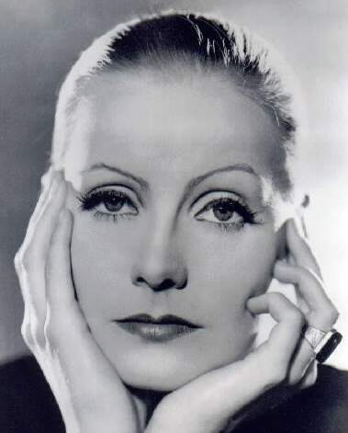
Минут пять великая разведчица провела в раздумьях. Видимо, ей пришлось напрячь всю свою эрудицию, чтобы определить пароли и отзывы и, что самое главное, разгадать систему, по которой вторые порождались из первых. «А теперь пожелайте мне удачи. Я иду на свидание с барменом», – поднявшись со своего места, сказала Мата Хари и решительно направилась к стойке.

За ней стоял скучающий бармен, поскольку посетители особой активности не проявляли, хотя и занимали в основном ближние к стойке столики. Соблазнительно улыбаясь, Мата Хари попыталась закинуть удочку: «Скучно тут у вас. И поболтать не с кем. Не составите компанию молодой очаровательной леди? Может, выпьете со мной за знакомство или историю какую веселую расскажете? У вас, мужчин, я знаю, всегда готовы такие истории для нас, наивных девушек», – тут разведчица многозначительно вздохнула. Бармен подмигнул ей: «С удовольствием, мадмуазель! Для Вас у меня найдется и отличный коктейль и самая лучшая история в мире. Такая женщина как Вы, наверняка любит театр, она не может не любить театр, поэтому Вы меня поймете. Всю жизнь я мечтал побывать в «Ла-Скала», и вот как-то прихотливая судьба забросила меня однажды вечером буквально к дверям этого театра. Давали мою любимую «Тоску», а у меня не было денег на билет. Но я прошел. Представляете – прошел в «Ла-Скала» без билета. Ловкость характера и никакого мошенничества. Нет, что ни говори, а Вам повезло, – Вы видите самого удивительного бармена в мире, способного заговорить любого, даже контролера в Ла-Скала… Нравится Вам эта история?»

«О, я поражена, история отличная. А Вы, я смотрю, философ. А любой немец-философ должен обожать немецкую философию. Я же права? И все, как я смотрю, символы, символы предпочитаете. «Философию символических форм», небось, под подушкой держите? Отличная работа. Не зря ее автора к известной школе отнесли, хотя в том самом городе он, по сути, и не жил. Хороший город, я там однажды выступала, Вы же были правы, к театру я имею весьма близкое отношение», – разрумянившаяся Мата Хари, решив, что дело сделано, позволила себе немного расслабиться, будучи уверенной, что ей ничто не грозит.

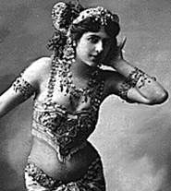
Она, допивая коктейль, с нетерпением ждала, когда бармен щелкнет пальцами правой руки и, предложив ей выбрать «последнее угощение», назначит ей «свидание». Однако краска мгновенно сползла с лица великой разведчицы, когда бармен и не подумал этого сделать, а, напротив, весьма холодно предложил ей рассчитаться за «лучший в мире коктейль» и, изменившись в лице, проговорил: «Сдается мне, что, хоть Вы и красивы, но вот истории у Вас получаются прескверные. Не уверен, что в этом месте Вы в полной безопасности. Мне и в самом деле после Вашего рассказа захотелось познакомиться с Вашими сценическими способностями поближе…». Мата Хари поняла, что она на краю пропасти. Однако, она была великой разведчицей. Улучив момент, когда бармен на мгновение отвернулся, видимо, чтобы распорядиться относительно подозрительной посетительницы, ей удалось выскользнуть из зала…

В чем заключалась ошибка Маты Хари? Какой отзыв ей следовало предложить в своем рассказе? Составьте соответствующий мини-рассказ, который должна была предложить разведчица бармену, чтобы он указал ей путь на тайное собрание.

ВАРИАНТ 3

Рассказ агента сводился к следующему. Первому посетителю бармен предложил следующую историю. «Зима на дворе. Самое время играть в хоккей. Люблю я хоккей. Матчи заокеанской лиги каждый вечер по спутнику смотрю. Раньше болел за «Северян», а потом, когда они в Колорадо переехали, стал просто так смотреть. Почему, спросите? Да потому, что для меня национальный вопрос – не пустой звук. Помните же все эти проблемы? Англичане, французы, группировки, скандалы, национализм, команда в команде, разговоры в раздевалке на разных языках, французы же любят вспоминать, что когда-то давно им принадлежало. Как выясняется, не только Эльзасом и Лотарингией, Африку я уж не беру даже в расчет, жив французский великодержавный шовинизм. Рука Парижа тянется к Американскому континенту!», – было видно, что бармен получает истинное удовольствие от сочиняемых им историй, маскирующих от лишних ушей искомый пароль. Посетитель-конспиратор оказался тоже не робкого десятка. «Ох уж эти националисты, согласен с Вами всеми руками и ногами. Ничего, кроме своего псевдовеличия не видят! Слепцы, что с них возьмешь! Те зверьки, в честь которых нынешние астрономы свои выдуманные космические коридоры называют, – и те у себя под землей в своем доме лучше ориентируются, чем эти крикуны. Вот только интересно, что же такое все-таки космическая нора. Вдруг она не выдумана? Что скажете?».

Второй диалог был следующим. Бармен начал издалека: «Не поверите Вы мне, наверное, если на мой живот посмотрите, а зря. Я ведь в юности альпинистом был. По всей Европе ездил. На Монблан почти взошел. Но любил больше всего Карпаты. Что-то меня всегда трогало в них, особенно в Восточных. Правда, с советскими визами всегда проблемы были у нашего альпклуба. Ведь этот город, где жили наши русские коллеги, к которым мы всегда в гости приезжали, чтобы вместе с ними в горы пойти, СССР только после войны у чехов забрал. Наверное, поэтому чехам (у меня же отец оттуда) такое повышенное внимание и оказывали. У меня этот город, а заодно и сама Россия, ведь я же больше нигде в России не был, всегда своим названием ассоциировался со змейкой такой маленькой. Мы ее в лесах близ города часто встречали, даже гнезда с яйцами видели. Наши русские друзья каламбурили всегда по этому поводу, по поводу связи родного города и змей: дескать, еще бы здесь они не водились. А змейка-то, кстати, вполне безобидная». И второй заговорщик тоже попался человек сообразительный. «Эка невидаль, яйца змей! Где Вы видели змею, которая не откладывала бы яиц? А вот я всегда, когда речь заходит о животных, размножающихся яйцами, не знаю почему, вспоминаю того чудесного зверя с другого конца земного шара, которого, ну, то есть, его чучело, конечно, привезли однажды в Европу и которое все сочли за фальсификацию. Дескать, пришили кусок одного животного к другому и выдают за чудо света… Слышали эту историю, конечно? А зверек-то и впрямь чудной, согласитесь! И не птица вроде, и не ящерица, ведь как-никак молоком детенышей вскармливает, но все остальное что-то не так с ним, зоологи, вестимо, замучились его классифицировать, я слышал, опять споры по этому поводу начались…».



Идентификация третьего конспиратора проходила следующим образом. Бармен начал свою речь так. «Сегодня из России привезли отличное пиво. Не желаете? Пиво «Балтика». О, Балтика, Балтика… Я без ума от Балтики. В том году на курорте был на Балтийском море. Не люблю ездить на юг. Тем более что особо люблю портовые городки. А лечебные воды можно не только на юге найти, как выяснилось. Знаете, отлично провел время. По местам Петра Первого прошел, дом видел, где он жил. Смешное только название у этого курорта, мне, как человеку искусства, – ведь бармен же не профессия, это образ творчества, – так вот, мне, как человеку с богатым воображением, почему-то все время казалось, что местечко-то это названо в честь известного танцовщика. Хоть и не люблю Красса, сволочь, он же Спартака загубил, но когда талантливо исполнено…». Посетитель подхватил его мысль. «Да, это Вы правы насчет искусства. Творчество, воображение, ассоциативное мышление… Где сейчас найти таких людей? Все повторяют друг за другом одно и то же, прямо как попугаи, честное слово, вон у меня дома один такой живет, ничуть не хуже умеет чирикать… Когда я новым знакомым рассказываю, кто у меня живет дома в клетке, называя его, так сказать, непосредственно по его породе, все почему-то сразу спрашивают, а правда ли, что у него такие огромные глаза, как в книжках пишут. Они, чудаки, думают, что я ту самую обезьянку дома в клетке держу, вот что значит сила привычки и детских передач про животных…».
Мате Хари пришлось нелегко. Минута шла за минутой, а она все не отрывала глаз от одной точки на скатерти. Причем взгляд ее был совершенно отсутствующим. Было видно, что великой разведчице приходится очень нелегко. Она была эрудитом далеко не во всех темах, что обычно пыталась тщательно скрывать от своих хозяев в немецком Центре. А животных и хоккей недолюбливала с детства. Но Мата Хари не была бы Матой Хари, если бы склонилась перед трудностями. Она резко встала. «Я поняла систему, сложность была непосредственно не в ней, теперь же все на мази. Теперь пожелайте мне удачи. Я иду на свидание с барменом», – уверенно проговорила великая разведчица и решительно зашагала к стойке.
За ней стоял расслабленный бармен. Было видно, что он вполне доволен прожитым днем и очень рад, что в конце дня ему не сильно докучают подгулявшие посетители. Занятыми оставались всего несколько столиков в непосредственной близости от стойки, так что бармен мог спокойно следить за всеми клиентами. Соблазнительно двигая плечами, Мата Хари подошла к бармену и довольно решительно стала вызывать его на беседу. «Музыки что-то у Вас нет. Тоскливо. И официанты у Вас смурные и неразговорчивые. Один Вы тут лучик света в темном царстве. Действительно, и в зале темно, и темно на душе становится от Вашего кабачка. Я смотрю, веселый Вы человек. Общительный. Поболтаем, а? Вы же не откажете женщине, когда она просит, да еще заказывает самый дорогой коктейль?», – тут разведчица лукаво и с явным намеком взмахнула ресницами. Бармен тут же подмигнул ей: «С удовольствием, мадмуазель! Коктейль будет готов через одну минуту. А насчет кабачка Вы правы. Архитектурное решение помещения ни к черту. Вы же знаете, я человек искусства, такие вещи подмечаю с первого взгляда. Была бы моя воля, я бы все тут перестроил. В готическом стиле. Арки, стрелы, все ввысь… Вот я пару лет назад летом на теплоходную экскурсию по Рейну с посещением известных мест билеты достал. Красота неописуемая, воспоминаний – вагон и маленькая тележка! Помню, был интересный день, утром три часа в аспириновой столице стояли, что-то с мотором было, зато потом, когда починили, мы на всех парах помчались, уже чуть ли не через час были там, с чего, по сути, можно было начать, и чем вполне можно было бы и закончить всю эту поездку. Я ради этого за билетами-то и гонялся. Если бы не авария с мотором, не пришлось бы спешить в этих великих готических соборах…особенно в главном… Дух завораживает. Знаете, что было время, когда не было всех этих телебашен, и этот собор был самым высоким зданием в мире?» – «Честно говоря, нет. Но теперь знаю. Благодаря Вам, самому интересному бармену в мире. Наверное, Вы во многих передрягах побывали, профессия у Вас такая», – многозначительно ответила Мата Хари, находясь в полной уверенности, что через совсем короткое время она узнает бармена, личность которого стала привлекать ее все больше и больше (и не только с профессиональных соображений), значительно ближе. И произойдет это (должно произойти) во время тайного собрания, пропуск на которое, как она полагала, оставалось только оформить. Отзыв разведчица уже «вычислила», опираясь на свою разгадку системы «пароль – отзыв», нужна была связная и подходящая история. Мата Хари начала импровизировать.

«У меня самой все проще. Вот Вы про аспирин упомянули, меня аж передернуло. Я этого аспирина наглоталась однажды по самое не могу. Поехала однажды к друзьям на Север, они обещали научить клюкву собирать на болотах. Сказали, полезная ягода. Ну, привели меня в лес, показали мне полянку, сказали, чтобы я тут собирала и никуда в сторону не двигалась, потому как болото. Когда же собрались уходить, я попросила, чтобы они мне дорожку назад показали, сказала, что я еще немного пособираю. Ну ведь правда, ну когда еще можно будет такой экстрим себе позволить? Сказала, что сама вернусь домой, там недалеко было. Они ушли. Я сижу, собираю, наслаждаюсь. Вдруг слышу, сопит кто-то и хрюкает у меня за спиной. У меня душа в пятки ушла, – великая разведчица была собой довольна. Так складно выдумывать ей не приходилось еще давно. Она усмехнулась своему последнему экспромту, ведь никогда она до этого вечера не позволяла себе на самом деле утратить хладнокровие. – Оглядываюсь, а это он – с клыками, смердит, пятачком воздух втягивает. Ну, я бросила корзинку, и бежать, не разбирая дороги. Ну и провалилась, разумеется, чуть ли не по пояс. Еле выбралась, вымокла насквозь, потом простуду лечила целый месяц этим самым аспирином… Во история, а?».
Но, к удивлению Маты Хари, которая от удовлетворения удачно проведенной операцией светилась от счастья, бармен не разделил ее воодушевления. Шепотом, но весьма сурово он отчеканил: «Мадмуазель, мне нет никакого дела до Ваших болотных приключений. Более того, я бы с удовольствием утопил бы Вас в ближайшем к этому кабачку болоте своими руками. Думаю, Вы понимаете, почему. Но это сделают за меня другие. У нас длинные руки», – у Маты Хари перехватило дыхание. Никогда еще она не была так близко к провалу. И только ее великий талант уходить от преследований и прыгать по черепичным крышам спас ее в этот вечер от неминуемой гибели…

В чем же заключалась едва не ставшая для нее смертельной ошибка Маты Хари? Какой отзыв ей следовало предложить в своем рассказе? Составьте соответствующий мини-рассказ, который должна была предложить разведчица бармену, чтобы он указал ей путь на тайное собрание.

ВАРИАНТ 4

Рассказ агента сводился к следующему. [Все истории, предложенные барменом, возьмите из варианта №3, так же, как и ответ второго посетителя].
Первый посетитель ответил бармену такой историей: «Да, национализм – это серьезно. Я бы даже сказал – опасно. Очень опасно. Пусти их в парламент, они там такого могут натворить… Одно успокаивает, не видать им там кворума, как своих ушей. Кворум – вот что спасет мировую демократию от гидры национализма!», – было видно, что бармен заразил своей эмоциональностью и прибывшего конспиратора.
Третий заговорщик предложил бармену такую историю-отзыв: «Да, курорт – это хорошо. Всем нам надо на курорт. Лечиться. Кому от чего. Вот мне, например. Но меня Ваша вода не спасет. Я художник. Эксперт по картинам. У художника должны быть здоровые глаза. Такие глаза, чтобы все-все, все детали различать. А я уже не могу. Слепну на глазах, уж простите за каламбур. Вот даже лорнет пришлось фамильный бабушкин из комода достать. Представляете – лорнет. Не могу без него. Друзья уже смеются, дескать, эксперт 21 века с лорнетом из 19-го… Просто люблю я всякую старину, да и пофорсить малость охота. Красивая вещь, хотите, принесу показать?»

[Обо всех событиях, произошедших дальше, вплоть до того момента, пока Мата Хари не начала рассказывать бармену свою собственную историю-отзыв, прочтите в варианте 3 ].

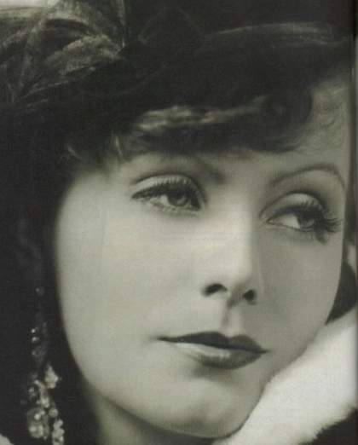
Мата Хари загадочно улыбнулась бармену. «Честно говоря, нет. Но теперь знаю. Благодаря Вам, самому интересному бармену в мире. Наверное, Вы многие удивительные вещи в своей жизни видели, профессия у Вас такая», – многозначительно ответила она, находясь в полной уверенности, что немного позже она увидит так называемого бармена совсем в другой обстановке – обстановке тайного собрания, пропуск на которое, как она полагала, оставалось только оформить с помощью связной и подходящей истории. И увидит она его значительно ближе… И, быть может, узнает, наконец, кем же был на самом деле этот таинственный человек за стойкой, обладающий такими энциклопедическими знаниями и такими незаурядными творческими способностями?

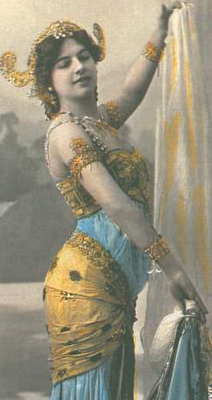
«Держу пари, что Вы и головоломки любите. Вот я Вам сейчас сама и загадаю головоломку о головоломке. Помните, Вы должны помнить, Вы же старше меня, как весь мир в 70-е годы сходил с ума от одного мадьярского изобретения? Знаете, что сейчас опять бум начался на эту штучку? Забавно, мне всегда казалось это забавным, этакой нечаянной местью ее изобретателя русским тугодумам, что по-русски его фамилия отлично рифмуется с обликом самой головоломки. Кстати, немногие знают, что первоначально она именовалась с помощью эпитета, который близок как ведьмам, так и, как ни странно, математикам. Эти математики обычно обозначают этим эпитетом плоские фигуры, образующие, между прочим, различные стороны той самой объемной фигуры, которую представляет собой мадьярское чудо. Думаю, моя загадка должна оправдать Ваши ожидания. Я угадала?», – Мата Хари уже не сомневалась в положительном ответе.
Но реакция бармена вызвала у нее настоящий шок. «Нет, не угадали. Плохой из Вас, фройляйн, сегодня вышел провокатор. Ну ничего, наши люди разберутся с Вами не далее как сегодня же вечером…», – и бармен с неприкрытой ненавистью сверкнул на разведчицу своими голубыми глазами…

Как Мате Хари удалось спастись в этот день, знает только она сама и еще очень немногие, посвященные в эту тайну. Ваша же проблема в другом.

В чем заключалась ошибка Маты Хари при вычислении ею соответствующего отзыва? Какое слово, к примеру, ей следовало зашифровать в своем рассказе, чтобы бармен «остался доволен»?

Составьте соответствующий мини-рассказ, который должна была предложить разведчица бармену, чтобы он указал ей путь на тайное собрание.

II. Мата Хари в русской миссии на Монмартре

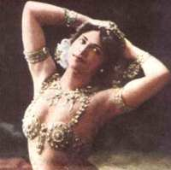

Предрассветную тишину номера «люкс» парижской гостиницы «Континенталь» (что находилась тогда в районе знаменитого собора Сакре-Кер), где жила находившаяся на гастролях великая танцовщица и шпионка Мата Хари, разорвал звонок мобильного телефона. Звонили из Центра. Мате Хари срочно поручалось проведение сложной разведывательной операции. Обстановка и данные, сообщенные агентом, были следующими.
Вечером в русском ресторане на Монмартре должна была пройти конспиративная встреча разведчиков стран антигерманской коалиции. Стало известно, что один из них в первой половине дня примет участие в благотворительном утреннике в русской миссии по адресу Монпарнас, 19. Немецкой разведке удалось захватить американскую связную, которая, пытаясь спасти свою жизнь, сообщила, что она должна была также быть на этом костюмированном балу для встречи с искомым агентом сразу после самого «мероприятия». Кто он, этот интересующий немецкий Центр агент, она и сама пока не знала. Ей объяснили, что на этого человека ей неким образом в ответ на условный заданный «вопрос-пароль» укажет хозяин бала, которого, в свою очередь, также придется вычислять, последовательно переходя от одного участника к другому и разгадывая предлагаемые ими шифрованные «намеки». Русские организаторы подобных «маскарадов» таким образом страховались от случайностей, допуская в свой круг только людей, обладавших недюжинными логическими способностями.
План, намеченный германской разведкой, был следующим. Мата Хари утром исполняет роль американской связной, проникает в русскую миссию на Монпарнасе, узнает, кто из участников утренника – искомый разведчик и сообщает его приметы в Центр. Его оперативно ловят (как говорили по этому поводу в Центре, «изымают из реальности»), добывают из него необходимую информацию, после чего вечером Мата Хари играет уже его роль в русском ресторане, действуя сообразно обстановке и данным, которые планировалось получить от «настоящего агента». В немецких верхах отлично понимали, как важно иметь своего внедренного агента на встрече резидентов противника на Монмартре.
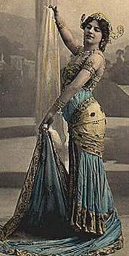
Сборы были недолгими. Тщательно проанализировав фактическую информацию о добытых «наводках» и «указаниях» относительно того, что может ждать ее в русской миссии (в соответствующих местах мы будем знакомить наших читателей с этими сведениями), уже через полчаса Мата Хари, выйдя из дверей гостиницы, направилась на юг, в искомый район Монпарнас. Светило ясное апрельское солнце, в небольших лужицах на набережной Сены весело плескались воробьи, с афиш на Мату Хари глядело ее собственное улыбающееся лицо.
«Великая танцовщица в Париже! Только сейчас! Зажигательные представления! Чудо восточных танцев!». И тут Мата Хари обратила внимание на написанное вверху афиши название всей гастрольной программы, которое они в прошлом году тщательно выбирали с антрепренером. Нет, конечно, оно очень выразительно передавало обстановку весеннего города, но… «Эх, что-то уж больно простенько звучит. И банально», – сложные шпионские операции прошедшей зимы заставили великую разведчицу все оценивать с точки зрения комплексности, яркости и нетривиальности. – «В следующий раз надо придумать какое-то более зажигательное сочетание». Тогда разведчица, конечно, еще не знала, какую роль в событиях этого дня сыграет это самое «простенькое название» ее гастролей.

Испытание первое

Дом № 19 был не слишком большим увитым плющом зданием, у парадного входа которого дежурил швейцар. Немецкой разведчице было известно, что для того, чтобы пройти внутрь и попасть на утренник, ей придется пройти не только этот внешний кордон на входе в здание, но еще и следующий «проверочный пункт», уже в самом доме, у входа в парадный зал. Пропуском служил, как и всегда в подобных случаях, правильно подобранный пароль. Причем если для второго, «внутреннего» испытания у Маты Хари имелись кое-какие «подсказки», то относительно принципа подбора отзыва на пароль швейцара не было известно ничего, кроме, похоже, не относившейся к делу фразы, с трудом извлеченной из американской связной и которую для очистки совести все-таки привел звонивший Мате Хари утром из Центра агент. Великая разведчица (да и сам агент) однозначно поняли эту фразу, начинавшуюся со слова «осторожно» так, что в ней на сленге разведчиков говорилось о провале немецкого резидента по фамилии Дромон. Поскольку Ганс Дромон действительно вот уже два месяца не подавал о себе голоса, фраза выглядела вполне объяснимой и многое проясняла в ситуации борьбы различных разведок в парижском подполье.

Поэтому Мата Хари, заняв удобную позицию в кустах напротив дома, стала наблюдать, как проходят в миссию приглашенные гости. Не вызывало сомнений, что большинство из них тоже «логически мыслящие резиденты».

Прослушав диалоги швейцара с тремя людьми, которых он пропустил внутрь после их ответов на его мини-рассказ, явно представлявший собой пароль, разведчица решила действовать. Она не располагала значительными запасами времени. Тем более, что ей самой было «очевидно», что она успешно вычислила принцип подбора отзыва. А диалоги были следующими:

- Вчера я возвращался домой по Новому мосту, – начал швейцар свой рассказ-пароль, обращенный к первому посетителю. Мата Хари тут же автоматически вспомнила про себя все известные ей парижские мосты, – и вдруг вижу сидящего человека очень маленького роста, который ни за что не догадаетесь, чем занимается! Рыбу разделывает! Вот только было уже темно, и я не сумел разглядеть, что это была за рыба. А Вы не представляете, как меня заело. Жутко интересно стало, что же точно делал этот недоросток ночью на парижском мосту! Вы не удовлетворите мое любопытство?

- Нет проблем, – в голосе гостя промелькнули веселые нотки. – Я ведь тоже проходил где-то в это время по этому же самому мосту и видел этого необычного человека, о котором Вы говорите. Я даже подошел к нему из чистой воды любопытства. Он старательно водил ножом по тушке усатого сома.

- Ну, Вы просто сняли камень с моей души, – отозвался швейцар. – Такого умного человека грех не пригласить на наш скромный бал…

Вторая история, рассказанная посетителю швейцаром, выглядела следующим образом:

- Извините, сударь, я немного устал, поэтому мой рассказ может показаться Вам несколько странным… мне сегодня всю ночь снились кошмары: будто бы я в аду, и вокруг меня растут лавровые деревья, а на них сидят какие-то чудные животные и только тем и занимаются, что обрывают листья. Только вот что за это были за животные, – здесь Мата Хари ощутила в голосе швейцара неподдельную грусть, видать, он тоже был «резидент со стажем», – я так и не понял. То есть тогда, когда увидел, понял, конечно, но все это было во сне, поэтому, когда проснулся, это-то и вылетело у меня из памяти, староват стал дядя Вася швейцар, староват. Ты, я смотрю, молодой, не подскажешь мне, кого я же все-таки видел на этих лаврах, я к гадалке Мерилине, что у Триумфальной арки промышляет, схожу, пусть она мне расскажет, что это значит. А так, что рассказывать? Так ты мне поможешь?

- О, дядя Вася, нет проблем, можешь идти к своей Мэрилин Монро хоть сейчас, только сперва в террариум зайди, очистись от наваждения сна, погляди на них при ясном свете дня и бодрствующего разума, на удавов этих, ты же именно их во сне-то видел. Али я не прав?

- Ой, прав, сыночек, прав. Еще как прав! Хвосты-то ихние я зараз-то и припомнил. Ну, спасибо тебе. Надеюсь, тебе у нас понравится сегодня. Милости просим!

Собственно говоря, уже здесь опытной разведчице многое стало ясно. Но рисковать судьбой Четвертого рейха она не имела права, поэтому тогда и стала дожидаться третьего подобного эпизода.

Швейцар изложил следующее:

- Знаете, что я Вам расскажу? Я расскажу Вам, как надо отдыхать. Отдыхать надо, как я. На островах в Атлантическом океане. На португальских островах, не на испанских. Испанцы уж больно навязчивы. – Мата Хари не смогла удержаться от улыбки, представив «дядю Васю» на элитном атлантическом курорте. Швейцар, судя по легкости, с которой он изобретал свои рассказы, был явно не лишен буйной фантазии. – Я в них так влюбился, что даже свою овчарку в честь них назвал. Бывает, гуляешь зимой с ней, холодно, ветрено, а позовешь его, и сразу отпуском повеет… Вот сейчас смену сдам, я ж со вчерашнего вечера тут стою, тут наши эмигрантики-то в картишки резались цельную ночь, да и домой можно пойти. Жена только просила цветов ей для клумбы купить. А… – и тут швейцар вполне натурально осекся. – А вот каких цветов, я и забыл, старый дурень. А если ошибусь или вообще не куплю, жена на порог не пустит. Во ситуация, а? Что ж делать? Помоги, милок, швейцару дяде Васе, выручай его, а то у него раскол фантазии… Припомнить, что за цветочки эти, больно надобно…

- Ты меня не путай, дядя Вася, своим расколом фантазии. Раскол у него, видите ли, чай не маленькие, загадки отгадывать умеем и на провокации не поддаемся. А купить тебе надобно розочки, да собачку свою близко к ним не подпускать, а то мало ли чего выйдет с розочками этими, упадут они у тебя, куда не след, греха потом не оберешься.

- Видать, и правда ты, сударь, из верных-то людей. И насчет собачки – это ты верно подметил, он у меня такой, цветы любит, аж невмоготу. Спасибо тебе, вот как раз, как домой пойду, у дворца Юстиции розы-то и куплю… – и швейцар, кланяясь, распахнул дверь перед очередным гостем.

Незаметно покинувшая свое укрытие Мата Хари, ослепительно улыбаясь, подошла к швейцару.

- О, а вот и ты, дядя Вася, знаем, знаем, рассказывали нам про тебя, рассказывали про твое боевое прошлое, говорят, сказочки умеешь сочинять? Сочини мне сказку, дядя Вася, ты ж не откажешь женщине?!

- Не откажу, милочка, не откажу… Однажды, когда я был еще начинающим журналистом (я же ведь не всегда был швейцаром, должна знать, коли та, за кого себя выдаешь) и только-только вступил в партию, получил я нелегкое задание от редакции нашего «Вестника Кино». Надо было суметь взять оперативное эксклюзивное интервью у прилетавшего в наш маленький город киноартиста Всеволода Санаева. Мне – ловкий же я был тогда парень – удалось заранее договориться с ним о беседе, которая должна была состояться прямо в аэропорту. Причем «полковник Зорин» признался, что не первый раз дает такие экспресс-интервью после прилета в какой-нибудь город, выбирая при этом одни и те же места, свои любимые места для этого в разных аэропортах. Ну, ясное дело, будучи верным своей традиции, там же он назначил встречу и мне. Отгадай загадку, красавица, где именно мы тогда встретились с «полковником Севой», как называли его у нас в редакции за глаза?

- Нет проблем, дядя Вася! Все известно, что такие занятые люди, особенно как твой артист, предпочитают давать интервью прямо у трапа – что корабля, что самолета. И шапка всегда такая выходит – «Не сходя с трапа, он рассказал нам, что…». Признайся, дядь Вась, ведь и ты начал свою заметку тогда с этих слов, а? – и Мата Хари, довольная, что первое испытание, за судьбу которого она немного волновалась, прошло гладко, подмигнула швейцару.

Но реакция швейцара была неожиданной. Мата Хари внезапно ощутила, как в левый бок ей уперлось дуло пистолета.

- Спокойно, мадмуазель. Молча и без резких движений руки за спину. Ваша песенка спета, – в резко изменившемся голосе швейцара послышалась сталь, «так свойственная русским разведчикам», с остервенением подумала Мата Хари, находившаяся в шоке от такого поворота событий. Она никак не могла понять, где же она допустила ошибку.

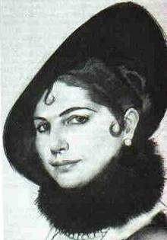
Однако медлить было нельзя. Прежде чем швейцар успел выстрелить, Мата Хари успела достать из рукава заветную капсулу и разгрызть ее. В таблетку было вмонтировано уникальное устройство, разработанное в секретной лаборатории под Гамбургом. Когда лопалась капсула, в которую оно было заключено, высвобождаемая при этом энергия вызывала гигантские флуктуации пространственно-временного континуума и порождала петли времени по схеме «День Сурка» (время отматывалось назад, и текущий день можно было начать проживать еще раз с самого начала). На данную операцию Мате Хари было выделено три таких драгоценных устройства. И первое же испытание потребовало воспользоваться одним из них…
Прежде чем мы расскажем вам, как разворачивались события на Монпарнас, 19 на «второй петле текущего времени», ответьте на следующие вопросы:

- Как рассуждала Мата Хари, подбирая свой отзыв?
- Почему он оказался неправильным и как ей следовало ответить, чтобы быть пропущенной внутрь?

Испытание второе

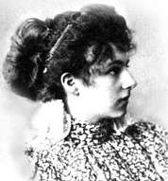
Как и положено в «День сурка», все повторилось. Снова звонок из Центра, снова слежение за домом 19, снова те же мотивы в системе «пароль-отзыв». Однако, видимо, энергии капсулы оказалось недостаточно для создания петли времени, на которой осуществится полное и абсолютное повторение всех событий, потому что диалоги швейцара с посетителями и характер ответов последних были несколько иными (хотя то, что они воспроизводят тот же принцип, что и «накануне», не вызывало сомнений, да иначе и быть не могло, таких структурных изменений устройство произвести не могло по определению работы капсулы). Все у немецкой разведки шло наперекосяк с самого начала. Кроме того, даже напряженная работа мысли Маты Хари (она билась над задачей все «повторное утро», включая путь к русской миссии) не могла помочь ей раскрыть тайну своей ошибки, едва не ставшей для нее роковой. Но вернемся к событиям «второго круга» около парадного входа на Монпарнас, 19.
Первый диалог, услышанный Матой Хари, решившей на сей раз положиться на свою интуицию, выглядел так.

Швейцар. Однажды ночью ко мне в огород вломился кто-то, кого я не успел разглядеть. Утром, при свете солнца, я увидел, что он много чего потоптал, но больше всего меня огорчило «нападение» на баклажаны, мои любимые баклажаны. На них чуть нажмешь – они лопаются, ну куда они такие теперь годятся… Так на кого, как Вы думаете, был похож мой ночной гость?

Гость: Им был тот, кто по сути своей есть дикая свинья...


Второй диалог был таким.

Швейцар. Есть город, который мне очень дорог, хотя именно в нем я навсегда утратил свою любовь. Причем – вот парадокс – он дорого мне именно в этом качестве. Но поэтому с тех пор я никогда больше не пью определенного напитка. Какого, как вы думаете?

Гость. Судя по всему, эта прибалтийская трагедия Вашей жизни вызвала у Вас неприязнь к пиву «Балтика».

Третий диалог был следующим.

Швейцар. Родина Марадоны оказалась весьма привлекательной для людей особого типа. Как их сейчас принято называть, не подскажете?

Гость. Знаете, это как в том анекдоте: «Боюсь Вас разочаровать, ведь, хотя Бог и есть, но он, знаете ли, афроамериканец…»

Мата Хари перекрестилась, подумала: «Бог, даже если он и афроамериканец не выдаст, дикая свинья не съест, а пива я все равно не пью», и смело направилась ко входу на встречу тет-а-тет со швейцаром «дядей Васей».

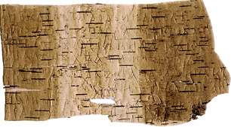
Его припасенный для нее «рассказ» звучал так: «Оперативники вернули в музей то, что украл знаменитый вор – бересту, доказывающую, что уже древние новгородцы знали, какой именно металл и в каком именно плане следует ценить субъекту. Думаю, любому, кто поймет, о чем речь, не составит труда подсказать мне, где он применяется наиболее известным образом. Не хочет ли мадмуазель оказать мне эту маленькую услугу в виде такой подсказки?»

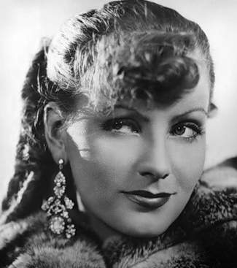
Мата Хари на мгновение задумалась. Опять вроде бы та же картина, что и «вчера», и ответ-то вроде бы очевиден – «серебро», ну а облечь его в требуемую сегодня форму несложно, соответствующая изящная фраза мгновенно и сама собой построилась в мозгу великой разведчицы: «Да, всегда было известно, чем слово отличается от молчания, которому соответствует более благородный металл… И потом, быть вторым – значит, быть всего лишь первым из проигравших». Но внутренний голос остановил немецкую шпионку. Она понимала, что произнести этот отзыв – значит, второй раз угодить в ту же ловушку. И тут ее озарило. Она поняла, какую роль играл во всей этой системе «якобы провалившийся Дромон». Вскинув брови, она гордо ответила: «…».

Приведите пример того, как могла бы ответить Мата Хари на пароль, произнесенный швейцаром, сохранив, по возможности и букву, и дух закона, которому в этот день подчинялась раскрытая-таки великой разведчицей система «пароль – отзыв» на входе в русскую миссию на Монпарнасе.

Испытание третье

Как и ожидалось, на входе в зал, где, собственно, и должен был проходить костюмированный бал-утренник, Мату Хари ждало еще одно испытание, относительно которого ей от агента Центра было известно следующее. Имелось три готовых примера использования применения некоей новой системы «пароль – отзыв» (они содержались в изъятой у американки записной книжке). Они были следующими:

- Почему расчеты в кассе цирка сегодня происходят в тугриках? – Потому что дают уникальное представление: знаменитый йог глотает одну за другой шесть шпаг.
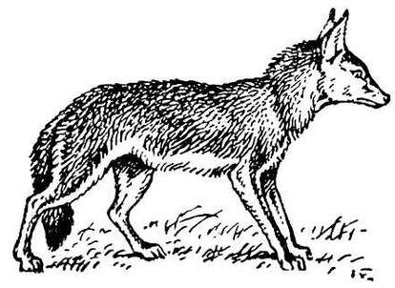

- Как Вы думаете, почему у нас возникла путаница с порядком выдачи желающим лицензий для охоты? – Потому что убийство койота – для наших краев восьмой смертный грех.

- Живой символ и талисман нашего ресторана – «король десертов», старый садовник, который вот уже двадцать пять лет исправно следит за созреванием плодов в нашей собственной оранжерее. А каков девиз нашего ресторана, как Вы думаете? – «”Нет хорошего салата без майонеза”, – вот главная из десяти заповедей настоящего повара».
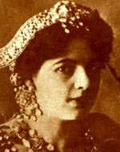
А Мате Хари предстояло теперь решить обратную задачу: создать самой новую вопросительную фразу-пароль, используя полученные от агента сведения, что ключевое слово в ней должно начинаться с буквы «В». Она должна была обратиться с этим вопросом к «капельдинеру» утренника, выслушать его ответ, наверняка являющийся неверным согласно действующей системе «пароль-отзыв» и, «поправляя его», произнести самой подходящую фразу.
На сей раз великая разведчица успешно справилась с данным заданием.

А вот Вы бы справились, оказавшись на ее месте? Приведите пример диалога, полностью удовлетворяющего всем приведенным условиям. (Ответ «охранника», как Вы понимаете, не играет особой логической роли, кроме литературной, выступая связующим звеном между фразой-паролем и фразой-отзывом, которые обе на этот раз произносит «гость»).

Испытание четвертое

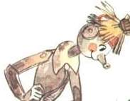
Оказавшись в зале, Мата Хари, которая из предложенных ей костюмов выбрала себе одеяние Красной Шапочки, огляделась. Компания персонажей на этом утреннике оказалась весьма пестрой. В центре зала о чем-то оживленно беседовали Гамлет и Дон Кихот, слева от них в одиночестве точил свою шпагу Д’Артаньян, а позади бравый солдат Швейк, видимо, рассказывал какую-то очень веселую историю Джульетте, которая заливисто смеялась. В правом углу зала с веером в руках прохаживалась Скарлетт О’Хара (ее трудно было не узнать), взявшая под руку в качестве своего кавалера самого Карлсона. За круглым столиком налево от входа Эркюль Пуаро (без сомнения, это был он) что-то втолковывал Иванушке-дурачку, ну и уж, конечно, ни с кем нельзя было спутать элегантного джентльмена с записной книжкой в руках, с хитрым видом перемещавшегося по залу. Профессор Хиггинс был просто неподражаем, Мата Хари невольно восхитилась тому, насколько точно неизвестный ей гость передавал его образ. Были тут и Вильгельм Телль с Синдбадом-мореходом, и граф Монте-Кристо с кардиналом Монтанелли, и Железный Дровосек с Человеком-пауком, и даже Иисус Христос с Мефистофелем, и многие-многие другие.

Текущая задача, стоявшая перед Матой Хари, заключалась в следующем. Цепочка, которая, в конце концов, должна была привести ее к искомому агенту советско-американской коалиции, начиналась с конкретного человека. Именно его (было известно, что он должен быть мужчиной) сейчас предстояло вычислить великой разведчице. Ключом №1 для этого, как ее предупредили, была следующая фраза: «Об этом раненом с гангреной, что лежит в старой колымаге на заднем дворе госпиталя, я подумаю завтра, когда подкреплюсь авокадо и миндалем, ведь они способствуют эффективной работе маленьких сереньких клеточек, которые, так сказать, становятся «одна за всех и все за одну», ну, в самом деле, роза ж пахнет розой, когда гламур пытаешься искать и произвол гасить – видать, в аду наймут кого-то в плотники, однако!». Второй ключ состоял во фразе: «Этот человек недавно целый день провел в самолете, который прилетел в пункт своего назначения с другого конца мира. Ключи здесь – как раз пункты отправления и прибытия, они хорошо подходят под принцип ключевой фразы №1, особенно под пять ее секретных моментов из семи». Третий ключ, открывавший дорогу к дальнейшим приключениям, был следующим: «Один из этих пунктов каким-то образом, сама сообразишь, каким, укажет на того, кто тебе нужен, другой тебе следует подставить в вопрос: «Это Вы недавно прилетели рейсом из …?», чтобы этот человек сам понял, что ты – это именно ты и вообще начал с тобой «работать» и давать тебе дальнейшие указания».


Это оказалась трудная задача даже для Маты Хари. Но она, подумав немного дольше обычного, справилась и с ней. Безошибочно вычислила она нужного ей «персонажа» и, «случайно» оказавшись с ним рядом, задала ему тот самый сакраментальный вопрос: «Это Вы недавно прилетели рейсом из …?». «Конечно, я, кто ж мог это сделать кроме меня? Мадмуазель Шапочка, Вы очень наблюдательны. Позвольте пригласить Вас на танец, думаю, это лучший способ для меня познакомиться с Вашими талантами ближе», – был ей ответ. Что было дальше, вы вскоре узнаете. А пока ответьте на два вопроса:

- К кому из гостей подошла Мата Хари и почему?
- Какой «пункт» она упомянула, задавая ему «кодовый вопрос»?

Испытание пятое

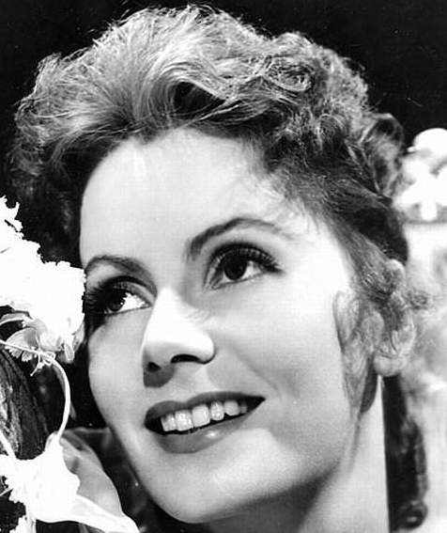
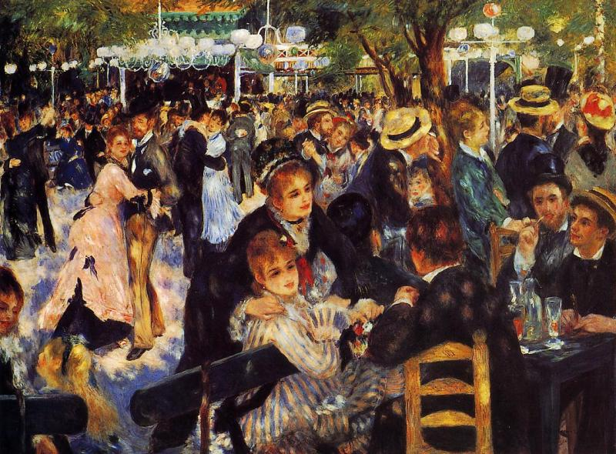
После танца диалог Маты Хари и ее «первого кавалера» продолжился. Взяв танцовщицу под руку, ее спутник мягко, но настойчиво повел ее в примыкавшую к залу галерею, на стенах которой висели различные картины. «Я думаю, мадмуазель, что самое время нам с Вами поговорить о настоящем искусстве, надеюсь, Вы не против?», – с многозначительной улыбкой обратился к Мате Хари «кавалер». «Разумеется, нет, я же тоже некоторым образом человек искусства», – так же ослепительно поблескивая белоснежными зубами, ответила разведчица. От агента своего Центра она знала, что прежде чем ее первый «спутник» укажет ей «дальнейший путь» в ее странствиях по миру литературных героев, он проверит ее логические способности. Не спеша, они побрели по галерее. «Вот, – и спутник Маты Хари обратил ее внимание на висящую картину «Бал в Мулен де ла Галет», – рекомендую. Не оригинал, конечно, зато профессионально сделанная копия. Самим автором, кстати. Держу пари, мадмуазель, что Ренуар – Ваш любимый художник». Мата Хари немного оторопела. Действительно, Ренуара она всегда любила, но как об этом мог догадаться ее спутник? Наверное, она непроизвольно выдала себя, когда увидела картину. Этот импрессионист всегда вызывал у нее благоговейные чувства. Но не успела она ответить: «Вы потрясающе проницательны», как ее спутник продолжил: «Вы же знаете, что Монпарнас – край художников, здесь каждый дом хранит тайну кого-нибудь из них, и даже наш скромный особнячок в этом смысле не исключение», – Мате Хари показалось, что ее спутник сделал ударение на последних словах. – «Однако, я, кажется, перебил Вас, Вы, если я не ошибаюсь, собирались подтвердить мою догадку относительно вашей любви к Ренуару?». Многое прояснилось. В вопросе явно содержался очередной намек или, лучше сказать, пароль. Разумеется, меньше всего «кавалера» на самом деле интересовало, кого же из художников в действительности предпочитает молодая женщина. Мата Хари, взяв паузу, мягким тоном ответила: «На сей раз Вы не угадали, как я понимаю, Вы специалист больше в другой области… Конечно, я отдаю дань Ренуару, но больше всего все-таки люблю…».
Фамилией какого художника и почему Мата Хари закончила эту фразу, что позволило ей «быть допущенной» к следующему испытанию?

Испытание шестое

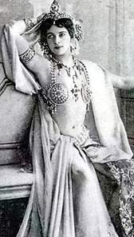
«Да, мадмуазель, в живописи Вы и вправду сильнее. А вот по части литературы, тут Вы правы, это мне ближе. Не хотите ли обсудить современную прозу?», – как ни в чем ни бывало продолжал «гнуть свою линию» спутник Маты Хари. – «С превеликим удовольствием, литература – это же так прекрасно!» – в тон ему отвечала великая разведчица, в то же время внутренне напрягшись. «Знаете, нынче у нас в Париже гастролирует одна знаменитая танцовщица, не будем называть ее имени, его и так все знают», – начал «кавалер» свою очередную загадку. Мата Хари про себя улыбнулась. Знал бы он, с кем в этот момент разговаривает! – «Так вот, название ее гастрольной программы, действительно, весьма точно отражающее, скажем так, хронологические особенности этих выступлений, напомнило мне об одной весьма популярной писательнице нашего века. Равно как и об одном медленном фокстроте, я же, как и большинство моих сограждан, не люблю спешки. Как и все женщины, Вы, мадмуазель, конечно, любите женскую литературу, знаю, знаю, вопрос риторический. Я хотел бы обратить Ваше внимание на животное, которое сразу вспоминается, когда произносишь имя этой писательницы. О, как Вы понимаете, животное это прелюбопытнейшее. С ним-то и будет связано следующее испытание Вашей смекалки».
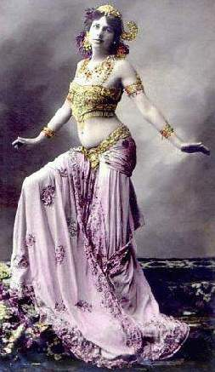
Мата Хари внимательно слушала своего собеседника. По понятным причинам отгадать, о каком животном идет речь, не составило для нее никакого труда. Но было ясно, что главная загадка еще впереди. «Отбросив от его русского названия две буквы и прочтя оставшееся словосочетание наоборот, от конца к началу, Вы легко получите имя одного античного деятеля, нельзя сказать, чтобы очень известного, в отличие от его учителя. Окончание имени этого учителя – даже без необходимых минимальных корректировок – сразу подскажет Вам, к кому из наших гостей Вам следует обратиться за дальнейшими указаниями. Только учтите, что он будет разговаривать с Вами только в том случае, если Вы правильно построите вопрос, с которого и начнется Ваша беседа. А звучать он должен по такой схеме: «Если не ошибаюсь, трубы у лондонских паровозов зеленого цвета?». Только на месте слова «труба» должно стоять слово, которое Вы получите, если отбросите от названия животного другие две буквы, а в оставшейся части одну из двух повторяющихся букв замените на другую. Соответствующим городом (Лондон я просто привел как пример) в Вашем пароле должен стать тот, который однозначно связывает вашего нового кавалера и нашего зверя. Цвет Вы назовете тот, который не является общим для государственных флагов двух стран – той, которую представляет на нашем утреннике ваш следующий кавалер, и той, символом которой в мире до сих пор считается все тот же чудесный зверек. В качестве объектов, которые Вы упомянете вместо моих «паровозов», Вы выберете те, один из которых в столице второй из упомянутых стран получил ласковое прозвище – популярное женское имя в уменьшительно-ласкательном варианте. Правда, с девушками, носящими это имя, если вспомнить соответствующий эпизод, следует быть особо осторожным в тот момент, когда они несут продукт, необходимый для жарки и производимый из больших желтых цветов». Мата Хари поняла, что легкой жизни ей сегодня ожидать не следует. Операция только начиналась, а уже и одна «капсула сурка» была истрачена, и задания пошли, мягко говоря, непростые. – «На этом позвольте откланяться. Желаю успеха. Буду с нескрываемым интересом следить за Вашим творческим движением по нашему залу», – напоследок выдал каламбур любитель лондонских паровозов и, поклонившись, оставил Мату Хари размышлять в одиночестве.
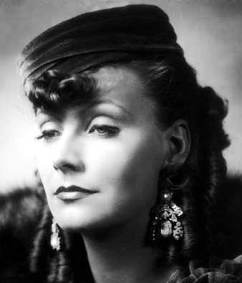
Прошло совсем немного времени, как великая разведчица, снова появившись в основном зале, прямым ходом направилась к своему «второму кавалеру» и, мимоходом отпустив комплимент относительно аксессуаров его роскошного костюма, обратилась к нему со сконструированным ею по выданному «первым кавалером» образцу вопросом: «Если не ошибаюсь…» – «Не ошибаетесь, мадмуазель. Они именно такие. Похоже, нам стоит продолжить наше так романтично завязавшееся знакомство», – был ей ответ. Мата Хари вздохнула с некоторым облегчением, хотя она и понятия не имела, сколько подобных испытаний и переходов от героя к герою ей предстоит еще сегодня… А ведь это был только Монпарнас. Самое главное же должно было совершиться вечером на Монмартре…

Пока Мата Хари и ее новый знакомый обмениваются любезностями, ответьте на два уже, наверное, ставших для вас привычными (если нет, то у вас все впереди!) вопроса:

- Кто был этот новый герой на пути Маты Хари?
- Как звучал вопрос-пароль, с которым она обратилась к нему?

Испытание седьмое

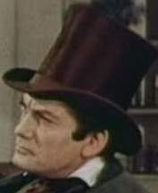
«Как Вы понимаете, люди моей профессии – игроки по натуре», – начал свою «сагу» новый спутник Маты Хари. – «Кроме того, по программе нашего утренника сейчас наступает время игры в шарады. Безусловно, присутствие такой очаровательной женщины, как Вы, придаст этой замечательной игре, несколько вариантов которой мы специально придумали для этого вечера… виноват, утра, неповторимый шарм. Вы будете героиней дня. Вот я уже вижу, что все готово для первого раунда. Позвольте объяснить Вам правила нашей игры. В специальной комнатке за ширмой за двумя столами будут сидеть по 5 человек. Вот эта великолепная десятка: Гамлет, Иванушка-дурачок, Эркюль Пуаро, профессор Хиггинс, Сократ, Джульетта, Швейк, Д’Артаньян, Карлсон и Дон Кихот. Каждый из них напишет небольшое предложение, в котором довольно простым образом зашифрует некое слово. Вам будут выданы восемь из десяти таких слов, причем, конечно, Вы не будете знать, кто какое слово написал. Для начала Вам необходимо будет как раз это-то и установить. Наши указания-подсказки будут следующими. В основу всей системы «персонаж – слово» положен, в итоге, один и тот же принцип с небольшими вариациями. Таких принципиальных вариантов три. Мы для себя назвали их «начальный», «обратно-конечный» и «срединный». Возможно, эта информация Вам поможет. Одну из трех таких образовавшихся групп слов образуют четыре слова, две другие – по два. Причем из четырех слов первой группы два в некотором (относительно самого принципа) смысле уникальны, и, будучи между собой в данном аспекте эквивалентны, отличаются от остальных двух слов этой же группы. Те же, кстати, немного отличаются в интересующем нас смысле и друг от друга (хотя, напомню Вам еще раз, все 4 слова сохраняют главный принцип данной группы). Два слова второй группы также немного отличаются внутри нее между собой. Там, где у одного три, у другого два или две. А чего именно, Вам предстоит сообразить самой.
Граф Монте-Кристо
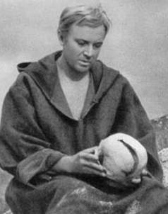
Учтите, что два слова, которые Вам не покажут (9-е и 10-е) – это названия очень известных спиртных напитков. Причем они вполне могут быть отнесены по нашему основному принципу в одну из тех групп, в которой до этого было два элемента (и в которой, таким образом, оказывается в итоге тоже 4 элемента). И – что самое интересное – у этой пары тоже, как и у ее «сестры», внутреннее различие элементов (напитков, стало быть) подчиняется схеме «где у одного три, у другого два или две» (относительно главного принципа).

Гамлет
Теперь о главном, о том, как мы сформировали состав пятерок. Их возглавили на правах капитанов герои, которым принадлежат соответственно «два уникальных слова» из первой группы. Вторыми номерами в группах идут герои, авторы еще двух представителей этой группы слов. Третьими – авторы той пары слов второй группы, которая будет Вам доступна в числе 8 выданных Вам зашифрованных слов. Четвертыми – авторы третьей группы слов и пятыми – «любители спиртного».
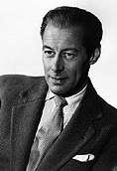
Теперь немного конкретики. Если Вы внимательно посмотрите на список наших десяти героев, Вы сразу поймете, кто из них никак не может оказаться друг с другом в разных командах. Это поможет Вам определить, кто из вторых номеров у какого капитана окажется. Авторы слов, начинающихся на одну букву, не могут оказаться в одной команде (это касается номеров с первого по четвертый). Если будут загаданы животные, то в каждом из двух списков их будет одинаковое количество. Ну и наконец, последнее, относительно третьих и пятых номеров. Если, скажем, в команде «А» третьим номером окажется «тот, у кого три», то пятым обязательно будет тот, в спиртном напитке которого, соответственно, «этого всего два или две» и наоборот.

Проф. Хиггинс
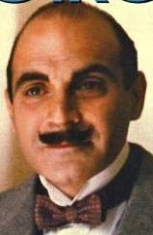
Теперь о том, в чем заключается Ваша задача. Разгадав шифр, Вы откинете занавеску и подойдете к капитану команды, в которой нет человека, который в своем шифре использует тот же сюжет, что встречался уже Вам сегодня, когда Вы подбирали слово для вопроса: «Это Вы недавно прилетели рейсом из… и так далее». Зная слово, которое загадал этот нужный Вам капитан, вы обратитесь к нему с вопросом, в котором предложите ему работу, выполнение которой напрямую связано с его кодовым словом, ну, что-то вроде: «Не хотели бы Вы занять должность спикера парламента?», если, к примеру, загадано слово «прения», или «Интересует ли Вас вакансия крупье в казино?», если загадано слово «рулетка»», – закончил свой рассказ очередной временный собеседник Маты Хари.
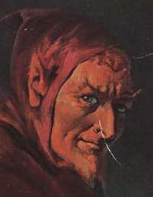
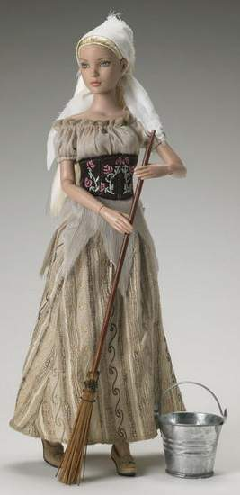
«Однако, я предлагаю Вам немного потренироваться перед таким испытанием», – добавил он, видимо, усмотрев в реакции молодой женщины на его слова некоторое беспокойство. «Мы сыграем с Вами для начала в несколько упрощенный вариант этой викторины. Пожалуйста, сюда, вот за этот столик. Здесь, как Вы видите, вместе с Вами вас сейчас пятеро. Игра для Вас состоит в следующем. Остальным четырем (хотя, возможно, в следующей такой игре их будет меньше) участникам по очереди называют слово или фразу, содержащую пароль, а они дают правильный отзыв согласно некоей установленной системе. Естественно, что эти Ваши партнеры по игре, в отличие от Вас, осведомлены об этом принципе подбора отзыва. Поэтому Вам, прослушав их ответы, а отвечать, естественно, Вы будете последней, придется проявить максимум сообразительности, чтобы вычислить этот принцип и самой ответить правильно. Поверьте, все это очень пригодится Вам в следующем испытании. Вообще-то в этой игре предусматривается несколько кругов (причем принцип подбора отзыва в каждом круге свой), но сейчас же у нас разминка, поэтому для начала будет всего один круг. Но будьте готовы к тому, что впереди Вам еще предстоит подобное же многокруговое испытание, поэтому запоминайте саму схему и привыкайте к ней. Если Вы допустите ошибку, Вам не только будет необходимо сразу же исправиться, но и правильно выполнить «штрафные задания», которые Вы получите. По нашим общим правилам, допустивший в подобной игре вторую ошибку при ответах на основные и дополнительные вопросы исключается из числа участников. Как Вы понимаете, мадмуазель, если этим человеком будете Вы, а другой вариант сегодня исключен, мы будем вынуждены прекратить Ваше увлекательное путешествие по миру литературных героев», – и с этими словами новый спутник Маты Хари усадил ее за небольшой ломберный столик в компанию к Мефистофелю, Шехерезаде, Золушке и Чиполлино. Сам же он взял на себя роль ведущего. Первым отвечать начал Мефистофель, сидящий слева от Маты Хари, ее же собственная очередь была, как и спланировал ведущий, последней, как раз после Чиполлино (так как переход осуществлялся по часовой стрелке). Услышанные Матой Хари пары «вопрос – ответ» были следующими.

Э. Пуаро
Мефистофель

Золушка


«В какой стране недавно был объявлен мораторий на отстрел китов?» – «В Эквадоре».

«Кого больше всего боятся эстонские дети?» – «Аллигаторов».

«В какой стране носорог является священным животным?» – «В Аргентине».

Чиполлино

«Какое животное является символом Венгрии?» – «Удав».

И вот, наконец, очередь дошла и до самой разведчицы. «Жителям какой страны часто не дают уснуть мартовские скворцы?», – задал вопрос ведущий. «Причем тут скворцы? Они же должны быть котами! Впрочем, тут все шиворот-навыворот…», – успела подумать Мата Хари, прежде чем услужливый мозг подсказал ей правильный ответ.

Назовите его.

А как должна была бы ответить великая разведчица, если бы ей был задан вопрос: «Жители какой страны предпочитают носить теплые куртки из пуха гагары?».

Испытание восьмое

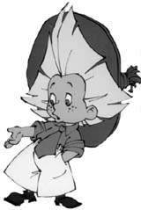
«Ну что ж, разминка прошла вполне успешно. А теперь приступим к главному испытанию, о котором я Вам уже подробно рассказал. Пожалуйста, сюда. Вот Вам искомые восемь записок. Напоминаю, Вы должны установить, кому из десяти скрытых от Ваших глаз героев за ширмой принадлежит каждая записка, как они распределены по командам и кто именно Вам нужен, чтобы получить от него в ответ на соответствующий вопрос-пароль дальнейшие указания. Можете приступать, а мои обязанности по отношению к Вам на этом пока исчерпаны», – с этих слов «второго кавалера» началось для Маты Хари очередное испытание, успешное прохождение которого должно было вывести ее на следующего ключевого героя-персонажа.

Незнайка

Разведчица начала внимательно изучать записки, предварительно выписав в столбик имена всех десятерых участников игры. Искомые восемь шифровок выглядели так.

- В названии этого крупного копытного животного скрывается сущность масла.

- Это слово получится, если от имени знаменитого древнеиндийского мыслителя, буддийского «философа пустоты», отделить сначала имя женщины, жившей во времена поздней советской эпохи и прославившейся своими якобы экстрасенсорными способностями (о которых многие тогда были наслышаны), а потом одну из трех оставшихся согласных.

- Это слово является общей частью у названия одной русской реки, которую на века прославил тот, кто, вопреки известной песне, вполне мог сказать о себе: «Я и поэт, я и брюнет», и названия того, с чем постоянно имеют дело фотолюбители.

- Согласно известной латинской поговорке, именно искренним стремлением к этому объясняется процесс роста военно-промышленного комплекса.

- Это короткое слово, имеющее непосредственное отношение к профессиональной карьере любого политика, да и не только политика (ведь законы «карьерных лестниц» везде одинаковы), весьма созвучно названию одного блюда из фасоли (которое вообще может быть образовано из букв искомого слова).

- Судьба забросила всех нас нынче в этот прекрасный город. В нем есть один, который самый старый из ему подобных, но – вот парадокс – он и по сей день зовется Новым. Что это за таинственный «он»?

- Любители фигурного катания, несомненно, отыщут в этой фразе последовательность букв, образующих название одного прекрасного специфического элемента парного катания: «Типичный бардак сельского дома: шкаф, липкой грязью покрытый, сломанный стул у печки, клюквы бродившей следы в грязном чану – вот что первое предстало взорам прибывших на указанное место десантников».

- Название этой хищной птицы начинается с тех же четырех букв, что и название страны, в названии столицы которой содержатся буквы, составляющие еще одну столицу – государства, ныне расположенного там, где раньше был оплот империи инков.

Разгадка этого комбинированного ребуса потребовала от Маты Хари невероятных усилий. Но она справилась с задачей. Решительно отдернув занавеску и убедившись, что «игроки» за столиками сидят в точности так, как она вычислила, великая разведчица прямиком направилась к нужному ей человеку и обратилась к нему с правильно сконструированным вопросом относительно его «работы на предприятии».

А теперь справьтесь и Вы и представьте уже свой ответ на следующие вопросы:

- Какие слова были загаданы в восьми шифровках?

- Каким восьмерым персонажам они принадлежали? Кто, соответственно, были два «любителя спиртного»?

- Как были распределены по двум командам все десять участников игры «Русская миссия против Маты Хари»?

- Кто из десятерых должен был стать следующим клиентом Маты Хари и почему?

- С вопросом какого типа Мата Хари должна была обратиться к выбранному ею персонажу?

Испытание девятое

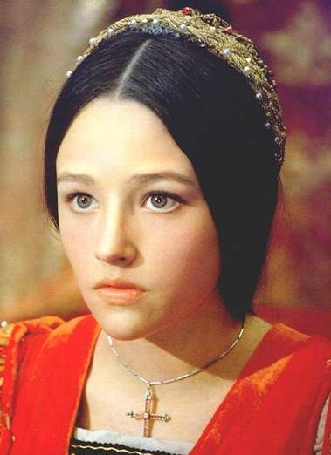
«Да, как Вы догадались? Я мечтал там работать всю свою сознательную жизнь», – ответил кавалер №3 на шифрованный вопрос. – «Но я, как Вы отлично понимаете, человек неунывающий, это известно всем, поэтому не сомневаюсь, что мы и с Вами отлично поладим», – весело продолжал он. – «Ах, самое главное – не забыть, что я должен передать Вас с рук на руки следующему герою на Вашем трудном пути сквозь века и романы... Без сомнения, я исполню этот свой долг, но, уговор дороже денег, только в том случае, если Вы решите одну, надо сказать, не самую сложную задачку. В этом ряду слов, выстроенному по определенному принципу, шесть членов. Я объясню Вам, что представляют собой члены со второго по четвертый, а Ваша задача – назвать остальные, точнее, по представленному мной образцу зашифровать их, но так, чтобы слова, о которых идет речь, не вызывали сомнений ни у кого, кто прочтет эти Ваши шифровки. Итак, вот мои три средних члена:

Джульетта
- Главный элемент Вашего сегодняшнего костюма, мадмуазель.

- Это красивое санскритское слово обозначает глубокий крепкий сон без сновидений.

- Процесс, в котором самое непосредственное участие может принимать полотенце. Слово это также хорошо знакомо тем, кто занимается заготовками грибов.

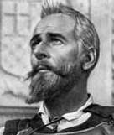
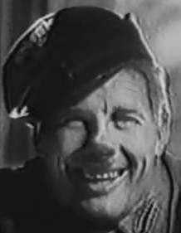
Эта задача не стала камнем преткновения для великой разведчицы. Более того, решив ее, она не смогла отказать себе в удовольствии немного подшутить над своим веселым кавалером и закончила свой ответ сакраментальной фразой: «Что требовалось доказать». Реакция «оппонента» не заставила себя долго ждать. Он пришел в неописуемый восторг. «Да, мадмуазель, Вы увидели в этой задачке новый поворот. Мы его обязательно используем, когда будем загадывать ее еще кому-нибудь. Какая красота! Вместо слова – целая фраза на тот же в итоге принцип и как отражает самую суть сделанного! Великолепно! Даже я сам до этого не додумался! Что ж, по такому поводу я даже не буду мучить Вас следующими испытаниями, как планировал изначально, пусть это делают другие, я не могу себе позволить это, ибо преклоняюсь перед Вашим логическим талантом. А мой дружеский совет Вам таков. Сейчас Вы подойдете к тому персонажу из тех, чьи записки Вы не получили, который был со мной в одной команде и, помня, какой спиртной напиток должен был загадать он, а какой его коллега из противоположной команды, зададите ему вопрос-пароль по такой форме: «Верно ли, что только по пятницам Вы предпочитаете пиво водке?». День недели Вы выберете так. Расставив игроков нашей команды по алфавиту, Вы установите позицию, на которой находится Ваш новый «клиент». Номер этой позиции и будет порядковым номером дня недели. Все просто. На место пива Вы поставите напиток, который должен был быть указан в записке Вашего клиента, на место «водки» – напиток его коллеги. Желаю удачи! Приятно было познакомиться!», – и с этими словами бравый кавалер растворился в толпе гостей утренника…

Дон Кихот
Бравый солдат Швейк
Немного подумав, Мата Хари поняла, что ей следует делать дальше. Найдя глазами нужного ей человека и отметив про себя, что по некоторому основанию он весьма похож на ее предыдущего «героя», она отправилась к нему. На ее искомый вопрос он, хитро прищурившись ответил: «Верно. Но, поскольку сегодня другой день недели, позвольте угостить Вас именно тем, что я, как Вы правильно отметили, никогда не употребляю в упомянутый Вами день. А заодно мы сможем и немного поговорить…».
Пока Мата Хари налаживает контакт со своим следующим кавалером, Вам следует ответить на такие вопросы:

- Какие три слова загадал в качестве «средних членов» своего ряда «веселый кавалер»?

- Что это был за ряд, по какому принципу в него отбирались слова? Почему загадчик сказал, что этих членов шесть? Не ошибся ли он или просто наложил какие-то ограничения на схему порождения членов ряда?

- Какие слова должны были (или могли) стоять на первом, пятом и шестом местах в этом ряду?

- Почему такой ажиотаж вызвала стандартная фраза «Что требовалось доказать»? Можно ли обнаружить ее связь с принципом, который обыгрывался в исходном ряду слов и если да, что в чем выражается эта связь?

- Как должен был звучать искомый вопрос-пароль, обращенный к следующему кавалеру? И кто он был, этот самый кавалер?

Испытание десятое

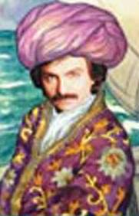
«Должен Вам сказать, что Ваш марафонский путь близится к концу», – сказал Мате Хари ее донельзя элегантный собеседник, когда они выпили за знакомство по рюмке. И тут же он неожиданно мягким баритоном запел: «Еще немного, еще чуть-чуть, последний бой – он трудный самый…». «Знаете, – продолжал он, – есть такие танцевальные марафоны. В стиле «загнанных лошадей пристреливают». Так вот, во время них с определенной периодичностью, чтобы сократить число участников, сами танцы прекращаются и устраиваются специальные «забеги по кругу». Кто отстал, тот вылетел. В общем, если Вы помните этот потрясающий фильм с Джейн Фондой, Вы понимаете, о чем я говорю. Так вот. Сейчас такой блиц-забег мы устроим Вам. В качестве финальной проверки. Как в «Что? Где? Когда?», сектор «Блиц». Только если Вы справитесь, я дам Вам свою подсказку касательно того, как и с помощью кого Вы будете завершать Ваши странствия по этому вневременному залу. Испытание будет такого же типа, которое Вы уже проходили. Шарады, короче. Четверо отвечают, пятый подхватывает. Видите вон тот столик? Их там как раз четверо – дядька Черномор, Маленький Принц, Фауст и Белоснежка. Ваше место – пятое. Ведущим будет Щелкунчик. Игра проходит в три круга. Первый круг – повторение пройденного. Для разминки. А два других… Тем более один из Ваших партнеров перед началом третьего круга Вас покинет. Вам придется напрячь все свои серые клеточки, чтобы, вернувшись после игры за этот столик, Вы нашли за ним меня, готового продолжить с Вами увлекательный диалог. Думаю, Вам все ясно. Если бы Вы были мужчиной, я бы пожелал Вам «кум скуто». Но Вы женщина. Поэтому я буду просто следить за Вашей игрой и делать выводы. Делать выводы, как Вы понимаете, – моя профессия. А вот и мистер Холмс, какая удача, я давно хотел обсудить с ним проблемы нашего общего дела», – и «текущий герой» Маты Хари повернулся к подошедшему к нему «Холмсу», давая понять своей подопечной, что инструктаж закончен.
Синдбад-мореход
«О, и Холмс здесь, – отметила про себя Мата Хари. – Когда мероприятие начиналось, его тут не было. Наверное, они его прятали, чтобы Хиггинс один был королем Лондона, и мне не пришлось бы в самом начале гадать, к кому подойти. Очень мило с их стороны».

Шарады. Первый круг.

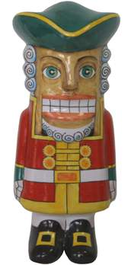
Заняв указанное ей место, Мата Хари вся обратилась в слух. Игра началась. «Щелкунчик» стал в ритме автоматной очереди обмениваться репликами с сидевшими за столом «партнерами» Маты Хари.

«Родина танго» – «Сайра» (Черномор).
«Страна киви» – «Линь» (Маленький Принц).
«Родина как одного великого сыщика, так и одного из видов капусты» – «Сельдь» (Фауст).
«Родина знаменитого футболиста Эйсебио» – «Путассу» (Белоснежка).

Черед отвечать дошел и до Маты Хари. Щелкунчик предложил ей следующий пароль:

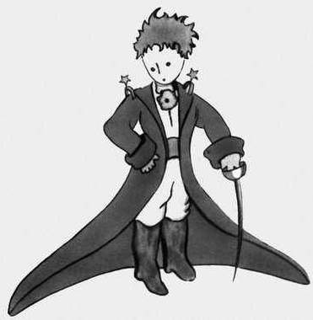
«Правителю именно этой страны, известного своей страстью к зеркалам, писали письмо бравые украинские ребята». Мата Хари машинально ответила: «…» и осеклась. Она уже поняла, что ответ был неверным, еще до того, как «ведущий» проговорил это вслух. «Черт возьми, как я могла забыть про чередование, это же надо было так бездарно угодить в эту ловушку с зеркалами», – выругалась про себя великая разведчица. Она моментально взяла себя в руки и тут же ответила правильно. Но ей, согласно правилам игры, были предложены «штрафные вопросы». Их было два.

- «Вы бы вполне могли предложить в качестве отзыва то слово, которое произнесли первым, и именно оно тогда было бы правильным ответом, если бы Вы сидели там, где сидит Ваша очаровательная сказочная подруга. Более того, это же слово было бы и тогда правильным отзывом, если бы я загадал бы Вам другую, еще одну удивительную страну… Всех настоящих автолюбителей бросает в дрожь, когда кто-либо при них упоминает о ней. При этом они всегда вспоминают озеро, которое называется так же, как территория, подведомственная одному положительному персонажу детской литературы (к сожалению, она не смогла сегодня быть с нами здесь), чье имя очень созвучно (с точностью до одной буквы) названию одного из типов «устремленных ввысь монументов». А имя другого положительного персонажа этого же литературного произведения, идентичного первому относительно выполняемых ими «политических функций», созвучно названию одной из марок всемирно известных легких автомобилей. Не могли бы Вы сказать, что это за страна, что за озеро и что за автомобиль?»


- «А если бы я загадал Вам, оказавшейся на месте Белоснежки, другую страну из того же географического региона, Вы бы, конечно, и ответили бы иначе. Но – и это самое интересное – в данном случае в названии и самой страны тоже отражается тот же принцип, что и в словах, которые правильно назвали Дядька Черномор, Фауст и Вы (со второй попытки). Воистину, это удивительная пара – эта страна и тот связанный с нею момент, который помогал всем вам вычислять правильные отзывы. Удивительная, я имею в виду, относительно нашей нынешней темы отзывов. Так что это за страна и как звучал бы отзыв на нее?».

Мата Хари, оказавшись в сложной ситуации, справилась.

А справитесь ли Вы?

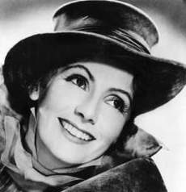
Прежде чем читать о приключениях великой разведчицы дальше, Вам предстоит ответить как на два «штрафных вопроса» Маты Хари, так и указать, каков же (и почему) был правильный отзыв в ответ на пароль «Правителю именно этой страны…писали письмо бравые украинские ребята» во время основного круга игры. И, естественно, указать, как именно неправильно ответила Мата Хари на этот вопрос. И не забудьте объяснить, в чем состояла ловушка со словом «зеркало».

Шарады. Круг второй.

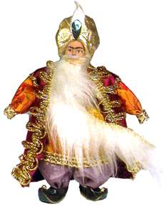
Повторение уже пройденных путей закончилось. Сменилась тема, и начался второй раунд игры.
Четыре прослушанных Матой Хари диалога были таковы:

- «Кайман» – «Ландыш»
- «Павлин» – «Рантье»
- «Сеттер» – «Термос»
- «Орангутан» – «Понимание»

Обращаясь к Мате Хари, Щелкунчик сказал: «Казуар». Она уже открыла рот, чтобы ответить: «Ларчик», но вовремя сообразила, в чем практически наверняка заключался подвох в этом раунде. Разведчица, сумев быстро подобрать правильный отзыв, была допущена в третий круг. Совершенная ей в первом круге непростительная ошибка больше не оставляла ей возможностей для маневра.

А Вы сумеете понять, по какому принципу в действительности строились отзывы на данные пароли? Какой правильный ответ дала «Щелкунчику» Мата Хари?

Шарады. Круг третий.



Нелегкое испытание «блиц-марафоном», как окрестила для себя Мата Хари эту игру в шарады, продолжалось. Было ясно, что организаторы припасли для третьего раунда некий «бриллиант» своей коллекции. Конечно, великой разведчице и в голову не могло прийти, что главным консультантом устроителей данного утренника и художественным руководителем всего проекта под кодовым названием «Голгофа Маты Хари» был не кто иной, как сам полковник Исаев, в миру известный как небезызвестный Штирлиц…
Белоснежка, встав из-за стола, раскланялась. «Меня ждут у хоббитов», – весело прощебетала она и убежала, сократив тем самым число подсказок, на которые могла рассчитывать великая разведчица Мата Хари, до трех.
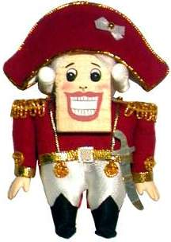
Щелкунчик щелкнул пальцами и раунд начался.

«Швейк» – «Почта»
«Белкин» – «Шпинат»
«Гобсек» – «Сушилка»
При этих словах Мата Хари почувствовала себя совершенно иссушенной. Развязка драмы приближалась.
«Фунес», – зловеще улыбаясь, как ему и положено, проговорил Щелкунчик.
«Что делать?» – охваченная паникой, подумала Мата Хари. – «Ведь по правилам слова не должны повторяться!». Но она все-таки была женщиной, поэтому найденный ею ответ звучал вполне правдоподобно: «Шопинг». Но все ее усилия по поиску этого слова оказались бессмысленными! Ответ был признан неправильным, и Мате Хари пришлось использовать вторую капсулу «День сурка».

При «повторном» испытании в этом раунде (на новой петле времени) Щелкунчик, даже в параллельных мирах верный своей системе, предложил Мате Хари пароль «Лотта». На сей раз она не попалась в расставленную ловушку и ответила правильно. Скоро мы узнаем, чем и как завершились приключения Маты Хари на Монпарнасе, но не раньше, чем Вы ответите на следующие вопросы:

- Какой отзыв был на самом деле правильным для пароля «Фунес»?

- А какой – для пароля «Лотта»?

- Какой неправильный ответ (который, скорее всего, дала бы Мата Хари, если бы этот пароль был предложен ей сразу) подразумевался паролем «Лотта»?

- Предположим, что вместе с Матой Хари за этим столом, сидя сразу за ней, играет еще одна «жертва». Что ей необходимо было бы ответить (на «второй временной петле» этого раунда) на пароль «Буэндиа», чтобы «пройти дальше»?

Испытание одиннадцатое

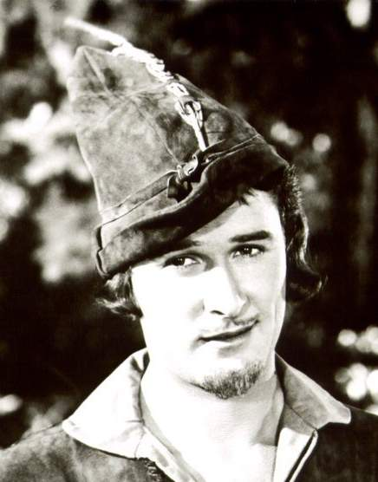
Как и было обещано Мате Хари, за искомым столиком, к которому она вернулась, ее вновь ожидал ее усатый кавалер. «Браво, мадмуазель, я вновь не устаю поражаться Вашим логическим талантам. Без сомнения, за них надо выпить!», – с неповторимой интонацией, какая могла принадлежать только ему, обратился он к ней. Через пару минут они уже, не торопясь, наслаждались ароматом очередного «бриллианта», но теперь уже не логического, а вполне осязаемого «бриллианта погребов» русской миссии на Монпарнасе, 19. Мата Хари напряженно ждала подсказок относительно того, кто должен был стать ее следующим «героем» и пароля, с которым она должна была к нему обратиться. Но ее «текущий кавалер» явно не торопился расставаться с обворожительной собеседницей. «Нет, что ни говори, а я все-таки восхищаюсь людьми Вашей профессии, они способны на настоящий поступок, на подлинно высокое дело. Не то, что некоторые, не будем называть имен… Ах да, я немного забыл, что мадмуазель, вероятно, если судить по акценту, не очень владеет всеми хитросплетениями нашего языка. Вероятнее всего, Вы приехали в наш чудный город из другой страны, я даже знаю, из какой, но не буду раскрывать всех своих карт… Поэтому, а я по глазам вижу, что мадмуазель очень любознательна (скажу я вам по секрету, читать по глазам – моя профессиональная слабость, вот мистер Холмс может это подтвердить), думаю, ей интересно будет узнать о забавной игре слов, на которую трудно не обратить внимание Вашим коллегам, говорящим на нашем языке. Тем более что сказка – быль, да в ней намек. Намек на одну фразу, которой отведено весьма примечательное место на карте странствий мадмуазель… Но я отвлекся. Знаете, мадмуазель, людям Вашей профессии действительно часто приходится совершать такие вещи. А название этих вещей в искомом языке первыми пятью буквами идентично названию самой профессии. Потрясающе, правда? Я думаю, мадмуазель поймет мой намек окончательно, если не забудет о роли мебельных магазинов в истории Второй мировой войны. Знаете, я Вам сейчас анекдот расскажу, что называется, по ходу, по ассоциации, пока Ваши серенькие клеточки переваривают полученную информацию. Современные мебельные магазины – это что-то. Я сам, признаться, являюсь клиентом одного из них. Не поверите, как называется, – «Троянский конь. Мебель с доставкой на дом». Бывает же такое…».

Робин Гуд
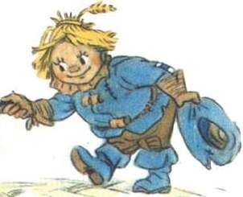

Страшила

Мата Хари и бровью не повела. Половина задачи была решена. Она уже понимала, с каким условным вопросом она должна обратиться к своему очередному кавалеру. Вот только кто он и будет ли он последним в этой цепочке? Если судить по предыдущим намекам, то да. Внезапно ее собеседник схватился руками за сердце и с большим трудом вытащил из кармана пиджака какой-то пузырек. Отсчитав несколько капель в рюмку, на дне которой к тому времени еще кое-что оставалось, усач судорожно выпил. Виновато посмотрев на собеседницу, он пробормотал: «Тысяча извинений, мадмуазель. Нервная работа сказывается, вот мистер Холмс – тот вообще кокаином балуется… А эти капли помогают. Тонизирующий эффект. Одна любопытная фирма производит. Нынче сами знаете, какое время. Экономический кризис на дворе, он же никого не щадит, ни богатого, ни бедного, вот уже и королям приходится заниматься малым бизнесом. Доказательство налицо», – и немного пришедший в себя собеседник Маты Хари указал на маленький пузырек. «Даже детей своих привлекают. Вам не предлагаю», – вдруг спохватился он и неловко добавил: «Это только для нас, для, так сказать, кавалеров. На женский организм не действует, если верить инструкции».
Скарлетт О’Хара

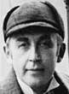
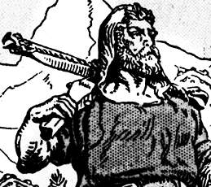
Мата Хари была в шоке. Воистину, перед ней был великий разведчик. Сыграл он этот свой эпизод просто фантастически, если даже она сама, несравненная Мата Хари, глядя на него, поверила, что у него и в самом деле возникли проблемы с сердцем. Ее охватила бессильная злоба к талантам этих русских. Она все больше и больше убеждалась, что нельзя победить нацию, во внешней разведке которой служат такие способные к перевоплощению люди… Тут в разговор вклинился все это время сидящий рядом «Холмс»: «Я думаю, мадмуазель, Вам пора идти. У моего континентального друга и впрямь заболело сердце…». «Мадмуазель, это правда, как правда и то, что все это от того впечатления, которое произвели на меня Вы. Бон рут, как говорят у нас на Монпарнасе», – усач решил остаться верным себе до конца. Мата Хари, поклонившись, покинула этот оказавшийся весьма гостеприимным для нее столик. Окинув быстрым взглядом зал, она поняла, куда ей следует направиться дальше. Ее ждал Он, пропитанный духом мебельных магазинов…

Шерлок Холмс

Пока Мата Хари приближается к своему следующему «кавалеру», поставьте себя на ее место и скажите, к кому в зале и с каким вопросом (и, разумеется, объясните, почему) Вы должны были бы обратиться, чтобы продолжить свой путь?

Вильгельм Телль

Испытание двенадцатое

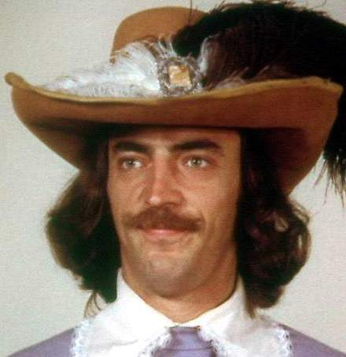


Было видно, что самый неотразимый из всех ее сегодняшних героев уже ждал ее с этим вопросом. «К сожалению, нет, мадмуазель, дуб нынче дорог, и мы не можем позволить себе такие траты. В качестве компенсации могу предложить Вам другой фирменный знак нашего заведения – блинчики с жареными желудями. Советую попробовать на прощание, ведь сколько веревочке не виться, а конец все равно будет. Надеюсь, Вам у нас понравилось. Не сомневаюсь, что Ваш разговор с Вашим другом, которого Вы так долго искали, и с которым воссоединил Вас именно я, будет полезным для вас обоих. Знаете, Вы стали нам так симпатичны, что я, пожалуй, немного нарушу сценарий, в конце концов, я же тут и по статусу, и по роли хозяин всего этого. Изначально нами планировалось, что на этом мое обращение к Вам будет закончено, и дальше все Ваши усилия по, так сказать, ломанию собственной головы (в поисках ответа на вопрос, кто же из нас – тот самый человек, ради которого Вы сюда и пришли) были бы, как у нас говорят, фактом исключительно Вашей автобиографии. Но Вы, без сомнения, заслужили послабление. Мы тут оперативно посовещались, и я решил дать Вам подсказку. Пожалуйста, мадмуазель, вот за этот столик. Сейчас Вам принесут Ваши блинчики. И не стесняйтесь заглядывать и в чужие тарелки тоже. Ключи там. Они очень похожи на те, которыми Вы уже сегодня пользовались», – и с этими словами «последний герой» Маты Хари галантно отодвинул стул (предлагая Мате Хари сесть) за столиком, где уже собралась отличная компания – Д’Артаньян, Карлсон и Иванушка-дурачок. Приветливо улыбнувшись новым друзьям, великая разведчица не преминула воспользоваться полученным советом. И первый же взгляд на содержимое тарелок своих «сотрапезников» привел ее в восторг. Мало того, что она прекрасно поняла, о ком именно она сегодня сообщит в Центр, дабы там смогли осуществить операцию «Замена агента». Заказы отлично в большинстве случаев соответствовали имиджу героев. Конечно, плотнее всех обедал «в меру упитанный мужчина». Огромная порция голубцов органично дополнялась невиданных размеров фужером с отличным токайским вином, Мате Хари было достаточно одного взгляда и одного вдоха, чтобы понять «приоритеты жителя крыш». Поэтому на его фоне потерялись и Д’Артаньян, совместивший сыр «Пармезан» со шпротами производства Латвии (как успела заметить своим зорким глазом Мата Хари), и даже неподражаемый во всех прочих отношениях Иванушка со своей тарелкой, доверху наполненной лягушачьими лапками («Эксклюзив, – похвастался он, заметив неподдельный интерес нового человека, – из древесных лягушек. Такое готовят только здесь!»), из груды которых почему-то торчала огромная толстая кость. Наверное, никогда еще Мата Хари не обедала с таким аппетитом. Блинчики с желудями и впрямь были бесподобны.
Д’Артаньян
Иванушка-дурачок

Чувство исполненного долга и гордость за Четвертый рейх переполняли великую разведчицу. Она бросила взгляд в зал. ТОТ человек был здесь, о чем-то сосредоточенно беседуя с Синдбадом-мореходом. На мгновение «объект М.», как его назвала для себя Мата Хари, поднял глаза. Их взгляды на мгновение встретились. Ничто не дрогнуло в душе великой шпионки. Сейчас она была, прежде всего, сотрудницей Центра, а уж потом женщиной и все прочее. Великая немецкая разведчица прекрасно знала, как будут разворачиваться события дальше. Сейчас она незаметно подойдет, с помощью секретного прибора сфотографирует «объект», передаст его изображение в Центр, а…. вечером сыграет его роль на Монмартре. Мысли о том, что будет между этими событиями и что «объекту М.» оставалось жить на этом свете всего несколько часов, шли мимо Маты Хари стороной. Она привыкла никогда об этом не думать. Такова была ее работа. «На войне, как на войне», – вспомнила она поговорку, весьма популярную во Франции. «Впрочем, с нами Бог», – тут же подумала она. Арийская кровь взяла свое.

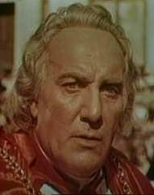
«Утренник на Монпарнасе» завершился. Пора было отправляться в гостиницу и ждать вечера, а именно сообщений из Центра с установочными сведениями относительно «тайн русского ресторана», которые удастся к тому времени извлечь из захваченного по ее наводке агента противника, который пока продолжал успешно изображать из себя своего литературного героя… «Что-то будет вечером на Монмартре?» – со смешанными чувствами подумала Мата Хари. Тогда даже она не могла себе представить всей круговерти приключений, которые ждали ее вечером в русском ресторане. И уж, конечно, не знала, как именно завершится эта многосерийная драма, со временем (с легкой руки тайно наблюдавшего за ней Штирлица) вошедшая во все учебники по прикладной криптологии…
Кардинал Монтанелли

Рассказ об увлекательных приключениях Маты Хари вечером этого же дня на Монмартре еще впереди. Сейчас же перед вами остался последний вопрос – кого из гостей утренника так долго искала Мата Хари, в чьем костюме был тот самый агент антигерманской коалиции, которому из-за уникальных логических способностей великой немки так и не суждено было попасть на тайное собрание в русском ресторане?

Что дало возможность Вам сделать такой вывод?

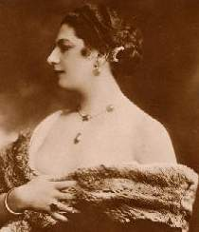
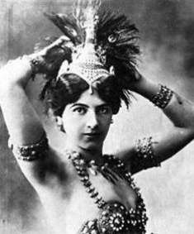
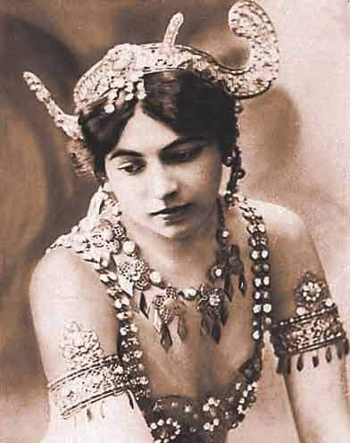

III. Мата Хари на Монмартре

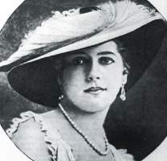
Тревожное ожидание новостей закончилось для Маты Хари (вернувшейся после утреннего задания в родной люкс «Континенталя») в шесть часов вечера. Из Центра сообщали, что все готово для начала операции «Ресторан». Это, в частности, означало, что «последнему герою» удалось более или менее развязать язык и получить от него ценные сведения. Мате Хари было велено немедленно собираться. На половину седьмого на шестой скамейке справа в скверике возле искомого ресторана ей была назначена встреча с агентом Центра, который должен был ввести ее в курс дела. Мата Хари всегда умела собираться оперативно. Уже через пять минут она, окинув последним взором так полюбившийся ей номер (тогда она еще не знала, что видит его в последний раз в своей новой жизни), решительно повернулась на каблуках и отправилась навстречу неизвестности по-русски, как она сама про себя говорила – в «логическое казино “Русская рулетка”», где каждый выстрел мог оказаться последним. Но Мата Хари упорно верила в свою звезду… Однако над Парижем уже сгущались тревожные апрельские сумерки…

…Агент-информатор уже ждал ее, не выказывая, однако, особого оптимизма. Вскоре Мате Хари стала понятна причина этого. Центру было уже ясно, как неимоверно трудно придется на сей раз великой разведчице в столкновении с лучшими силами русской резидентуры (а то, что здесь были задействованы именно лучшие силы противника, не вызывало сомнений уже хотя бы после беглого анализа предлагаемых этим противником «загадок»). Кроме того, от захваченного «героя» (точнее, «героини») так и не удалось получить некоторых важнейших сведений. Каким-то неведомым образом ему (ей) удалось покончить с собой прежде, чем он (она) под действием «искусства мастеров беседы» (так называли в Центре сотрудников, ответственных за «развязывание языков» агентам противника в подобных ситуациях) «проговорился (проговорилась) полностью». Однако, кое-что все-таки стало известно. Рассказ агента (мы сами не будем здесь приводить его полностью) содержал следующую информацию.

Темой вечера была объявлена Античность. Система прохода в ресторан (как и утром в русскую миссию, отметила про себя Мата Хари) была выстроена по принципу «Двойной контроль» (на входе в заведение и где-то внутри, причем не совсем ясно, где именно) традиционным образом – с использованием методики «пароль – отзыв». Относительно контроля «внутреннего» фактически не было известно ничего, относительно внешнего же удалось собрать определенную базу данных, правда, содержащую существенный пробел.

- Видите ли, госпожа Хари, – немного смущенно проговорил агент-информатор, – мы сделали все, что могли. Но всех случайностей не предусмотришь. Я наблюдал за входом весь последний час с использованием, как Вы понимаете, нашей лучшей телескопической техники. Надежно установлено, клянусь Четвертым рейхом, что система подбора отзывов на сей раз зависит от пола посетителя. Смотрите сами: я засек трех мужчин и двух женщин, диалоги которых со швейцаром на входе были соответственно однотипны. У мужчин: «Посейдон – шесть», «Сатурн – четыре», «Меркурий – шесть», у женщин: «Афина – семь», «Венера – восемь». По-моему, в этот раз они решили не изобретать паровоза. Я, кстати, даже нашел этому объяснение. Видите ли, фройляйн Хари, тот очаровательный собеседник, с которым мы в Центре сегодня познакомились исключительно благодаря Вашей логической находчивости поутру, успел перед тем, как отправиться на встречу с Ним, – и агент указал пальцем на темнеющее парижское небо, – поведать нам о том, что это число не просто отзыв, но еще и номер столика в зале, за который следует сесть этому гостю. Увы, и это наша вина, признаем это, нам не удалось добиться от него информации о том, как именно стоят столики в зале, ведь ясное дело, в контексте такого мероприятия они наверняка стоят по залу вразброс, и спросить-то служащего ресторана Вы не сможете – сразу заподозрят… Сами агенты наших противников знали об этой расстановке, а вот с нами поделиться не захотели… Видимо, Вам придется соображать на ходу. Наверняка, там есть какая-то система. Ах, да, чуть не забыл самое главное. Известно, что все «ключевые» агенты (их удобно называть именно так, а вот сколько их точно, неизвестно) рассядутся за пять столиков – соответственно 4-й, 6-й, 7-й и 8-й Вы уже знаете и еще пятый… – голос агента неожиданно упал, и он вытащил из кармана пять фотографий отличного качества. – Тут видите ли, какое дело… Вот они, эти пять человек. Понятное дело, если Вы войдете в зал, Вы поймете, где кто сидит, и за каким столиком…Просто был еще один, шестой человек, очень высокого роста. Но тут, понимаете, по улице колонна грузовиков проходила, бывает же в жизни невезение, поэтому наши приборы сумели засечь только его ответ «Пять». А вот ни того, какой пароль ему назвали, ни, что еще хуже, его пола нам установить не удалось, он мгновенно скрылся за дверью. Судя по росту и шляпе, мужчина, но всякое бывало в нашем деле, сами знаете, – агент грустно улыбнулся. – Беда в том, что этот античный бог, чует мое сердце старого резидента, может оказаться важным. Так что будете искать сами этот злосчастный пятый столик. Дай-то, как говорится Бог, – заметив, что скаламбурил, агент хохотнул, – чтобы Вам достался какой-нибудь из четырех оставшихся. Хотя бы время выиграете… Ведь, теперь слушайте дальше, войдя в ресторанный подвальчик и подойдя к своему столику, Вы должны обратиться к человеку, за ним сидящему, именно тому человеку, который является ключевым агентом русской разведки, с определенного вида вопросом. А вот то, как именно должен быть построен этот вопрос, мы не знаем, вернее, знаем, что указания, как его строить, Вы получите уже внутри, после того, как успешно пройдете «внутренний контроль». А потом начнутся разного рода проверки Вас, как мы поняли. Что и как они будут Вас спрашивать, знают пока только они, к сожалению. Есть, правда, одна небольшая зацепка, видимо, к одному из таких испытаний (мы нашли у агента миниатюрный клочок бумаги, когда обыскивали его, то есть ее, не поверите, где – в круглой стальной серьге в ухе). Вот что там было написано: «Письмо с фронта – сделать с даром вешальщика то, что Маркс сотворил с Гегелем, только наоборот. Поможет веселый улыбающийся герой». По-моему, весьма проблемный шифр, но Вам, госпожа Хари, придется постараться. Очень постараться, понимаете, – посланник Центра сделал упор на этих словах, – судя по всему, агенту, вместо которого Вы сегодня идете ужинать в этот ресторан, в конце дня должна быть поручена некоторая очень важная для русской разведки операция, по косвенным свидетельствам, что-то связанное с секретной документацией самого противника и сейфами. Наверное, они потеряли ключ и хотят, чтобы Вы помогли им его открыть. Тогда тем более серьезность Вашей задачи трудно переоценить. Вся Германия смотрит сейчас на Вас, госпожа Хари. Нам нужны эти сведения. Нужны во что бы то ни стало. Для Четвертого рейха и так настали трудные времена… Что ж, мадмуазель, – и тут агент перешел на французский, – идите и да поможет Вам весь пантеон наших богов. Зиг хайль!

- Зиг хайль! – автоматически ответила Мата Хари, едва удержавшись от того, чтобы не выбросить руку в нацистском приветствии. В нынешнем Париже это было весьма небезопасно… Пора было отправляться на задание. Крутящаяся дверь русского ресторана была всего в каких-то тридцати шагах через небольшую улочку… В истории мировой разведки открывалась новая захватывающая глава…

Испытание первое


«О загадочном пятом номере подумаем позже. Сейчас главное – благополучно пройти первый пост», – решила Мата Хари, походкой Мэрилин Монро приближаясь к швейцару. Его «веселая реплика» не заставила себя долго ждать.

«Гестия, мадмуазель». У Маты Хари немного отлегло от сердца. Как раз за восьмым столиком сидела женщина-агент русской разведки, которую Мата Хари заочно знала по другим операциям как не слишком находчивого и изобретательного резидента. С ней не должно было возникнуть проблем, «хоть она и Венера», скаламбурила немецкая шпионка. Она уже открыла рот, чтобы сказать «Восемь, сударь», и тут ее словно пронзило током. Неясное предчувствие и интуитивное ощущение того, что русские всегда ищут неизведанные пути, а их «нормальные герои» (честно говоря, Мата Хари так никогда и не понимала этого речевого оборота, хотя много лет специально изучала такой предмет, как «Психология русской души», который, кстати сказать, в их разведшколе читал один интеллигентного вида русский эмигрант четвертой волны) «всегда идут в обход», прорвались из глубин подсознания. Успев похвалить себя за то, что вовремя разгадала дьявольскую задумку русских («Весело грустит тот, кто первым засмеется, подсчитав весенних утят, так, кажется, говорят эти русские… Ничего, они еще хлебнут великой Хари, это она им обещает!») и, кашлянув, чтобы окончательно развеять все подозрения швейцара (Мата Хари сразу же узнала в нем Петра Сусанина, вечную головную боль немецкого Центра), который наверняка внимательно следил за ее губами, «танцовщица» ответила: «…».

Так какой же отзыв был на самом деле правильным и почему?

Испытание второе

«Сусанин» услужливо отошел в сторону. «Вертушка» покорно пропустила Мату Хари внутрь. «Домашние заготовки», они же подсказки, остались по ту сторону этого КПП. Начинался «блиц на ходу». Нельзя было сказать, конечно, что старт был абсолютно удачным, более того, мало-помалу «начали не сбываться» (Мата Хари была не сильна в русской стилистике, хотя постоянно над этим работала) те немногие надежды ее агента-информатора и ее самой относительно «счастливого случая» и фарта, которые могли бы облегчить испытания великой разведчицы в русском ресторане. Стало ясным, как утро в апрельском Париже, что, во-первых, на везение этим вечером рассчитывать абсолютно не приходится, и во-вторых, что противник страшно изобретателен и на славу подготовился к «плановому мероприятию» (Мата Хари знала, что именно так русские разведчики между собой называют самые принципиальные секретные операции своего Центра). Но великая разведчица за многие годы верной службы рейху привыкла работать с «осложнениями», как она называла про себя подобные «неудачные» повороты событий в ходе собственных операций.

Немного сориентировавшись, Мата Хари поняла, что в сам подвальчик, где, собственно, и располагался основной зал ресторана, пропускают по специальным номеркам, которые выдает гардеробщик после получения правильного отзыва на предложенный им пароль. Встав возле стены и кокетливо обмахиваясь предусмотрительно припасенным для такого случая вьетнамским веером, Мата Хари приняла томный вид, и стала усиленно изображать, что ждет своего куда-то запропастившегося кавалера. На самом же деле она вся обратилась в слух, пытаясь уловить доносившиеся до нее обрывки «переговоров» гардеробщика с «клиентами». У Маты Хари начало складываться тревожное впечатление, что весь ресторан, да что там ресторан – весь Париж – наполнен исключительно русскими резидентами. «Пора отдыхать, – подумала про себя великая разведчица. – Вот добуду сегодня эти документы, на той неделе закончатся гастроли – и на Мальдивы, на пляж… Поставь рейх на паузу!». Как оказалось буквально через несколько часов, она действительно поставила рейх на паузу. На большую паузу. На очень большую паузу. Несмотря на то, что и Мальдивы так и не дождались высокой гостьи…

Мата Хари быстро овладела собой, отогнав секундную слабость. Происходящие в гардеробе события постепенно складывалась в стройную картину.
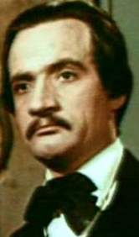
«Петрарка», – сказал гардеробщик одному из гостей. – «Пенелопа», – отозвался тот, после чего получил свой номерок. «Надеюсь, Ваша жена обладает именно ее характером», – напутствовал его гардеробщик. – «При нашей жизни жена-Пенелопа – святое дело, согласны?» – «Да кто ж спорит, дядя Петя, твоей бы проницательностью да мед бы с гесперидовой пасеки хлебать», – по всему было видно, что этим апрельским вечером в русском ресторане будет весело.
«Малер», – таков был еще один пароль. – «Майя», – последовал отзыв посетителя и вслед за ним получение им номерка. – «Ты смотри, не перепутай, братец. И не пугайся почем зря. Я ж вижу, ты прямиком с Востока приехал, ну там, загар, брошка в виде слона, краска на лбу… Номерок настоящий, настоящий, всамделишный, это не та майя, какой тебя индусы научили, не растворится, не исчезнет. Иллюзий-с не держим. Впрочем, давно известно, что на самом деле нет никакого этого «на самом деле». Запад – потеха грубая, сам понимаешь», – Мата Хари уже до смерти устала поражаться неиссякаемой творческой энергии, выдумке и профессиональному таланту всех этих русских барменов, швейцаров, гардеробщиков и им подобных. Было ясно, что сеть подготовки высококвалифицированных кадров для внешней разведки налажена в России как часы в Швейцарии…
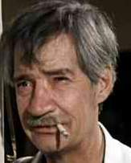
«Майя, говоришь? Была такая и в Греции, все верно. И не только в Индии, но и в Южной Америке тоже. Пытаются сбить с толку. Майи разные нужны, Майи разные важны», – пропела про себя повеселевшая Мата Хари, когда поняла, что этот шифр не должен оказаться особо сложным. Оставалось проверить свою догадку еще хотя бы на одном госте. Он не заставил себя долго ждать.

«Ферми», – было видно, что гардеробщик разносторонне одаренный человек. Конечно, Мата Хари и предположить не могла, что судьба, наконец-таки, свела ее в лице «гардеробщика» с самим Семеном Семеновичем Джугой, легендарным шефом интеллектуального отдела русской контрразведки по странам Западной Европы. Недаром его в немецком Центре прозвали Фантомасом. Все там знали, что он существует, но никто не знал, как он выглядит, даже если он принимал личное участие в уникальных разведывательных операциях. Играл он всегда такие роли, что никому и в голову не приходило заподозрить, что перед ним – сам Великий Джуга. – «Фетида», – весело отозвался гость, после чего веселый гардеробщик, не забыв в очередной раз скаламбурить («У тебя ботинки-то, сударь, целые? А то, смотри, на улице нынче сыро, пятка враз прохудится, и – тю-тю. Прямо в театр можно тогда. Ахиллеса играть. А черепаху мы тебе раздобудем. Все-таки черепахи – это фирменный знак нашего ресторана» – было видно, что строить ассоциативные цепочки «гардеробщик» готов часами), вручил довольному гостю очередной номерок.
Мата Хари поняла, что ждать больше нечего. Не стоило вызывать излишних подозрений у тех, кто ждет ее в «подвальчике». Она отправилась на свидание к «дяде Пете», предвкушая в качестве «бесплатного приложения» очередной каламбур. Каламбуры она любила, и не раз они выручали ее из беды, казалось, уже в абсолютно безнадежных ситуациях.
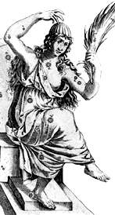
«Караваджо», – сказал «гардеробщик» почему-то немного в нос и вопросительно посмотрел на Мату Хари. Она прямо-таки светилась. Путь в ресторанчик был открыт. «Наверняка, Кассиопея, – подумала она, – ну ведь не Кастор же, я вряд ли похожа на Кастора», – теперь она уже практически не сомневалась, что гардеробщик выбирает свой пароль прямо на ходу, глядя на подошедшего гостя и оперативно соображая, какая именно из заготовленных им заранее «историй» самым органичным образом впишется в образ «гостя». Мата Хари почувствовала себя польщенной. Все-таки Кассиопея, как тут ни крути, была символом красоты. Сгорая от нетерпения услышать изысканный комплимент («личность» гардеробщика не позволяла усомниться в том, что он будет самым что ни на есть изысканным), Мата Хари, драматически понизив голос, лукаво проговорила: «Кассиопея», – и протянула руку за номерком. Но «гардеробщик» повел себя в высшей степени странно. В его лице не дрогнул ни один мускул, когда он едва слышно, но с плохо скрываемой сталью в голосе произнес: «Не двигаться. Стреляю без предупреждения. Бесшумное парализирующее оружие. Вы нам нужны живой, мадмуазель Хари», – и только тут великая разведчица увидела, что левая рука «гардеробщика» – умелая имитация. Настоящая же рука, мгновенно появившаяся из-под полы длинного плаща русского «агента», держала зловеще наставленный на нее револьвер.
Но Мата Хари умела держать удар. Понимая, что у нее нет выхода, она использовала свой последний шанс – мгновенно раскусила третью капсулу (она была единственной из всех, относившейся к типу «Вечер Сурка»), предусмотрительно вмонтированную для такого случая в один из передних зубов с помощью специального устройства. Все исчезло, включая гардеробщика. Мата Хари перенеслась на последнюю из возможных для нее на сегодня петлю времени. Больше права на ошибку у нее не было…
На сей раз капсула сработала без сбоев. Даже диалоги гардеробщика («Интересно, знают ли они, что они клоны временных петель?» – неожиданно для себя подумала Мата Хари, – «Впрочем, глупый вопрос. Конечно, не знают, они думают, что они живут «на самом деле…») с гостями были те же. За тот час, который с помощью «взрыва времени» выиграла для себя Мата Хари, ей, как она решила, удалось раскрыть замысел русской разведки относительно принципа образования отзывов. Она возмущенно про себя выругалась. По всему выходило, что гардеробщик – не только весьма талантливый разведчик, но и весьма вероломный кавалер. «Интересно, как поведет себя его клон?»
«Бобби Мур», – сказал «клон», когда Мата Хари протянула ему свой изысканный плащ. – «Вот паразит, а! Даже здесь верен себе! Или, черт возьми, не себе? Ведь тот и этот «гардеробщики» никак не должны онтологически соотноситься, во всяком случае, так написано в инструкции к «капсуле сурка». Или это одно и то же «сознание гардеробщика» в двух вариантах, поэтому и стиль мышления у них одинаков?» – Разумеется, все это было сказано про себя. – «А жаль, хорошо было бы хоть немного побыть Музой», – Мата Хари не могла не улыбнуться от этой мысли. Вслух же великая разведчица, пытаясь не выдать своего возмущения, но и снедаемая любопытством, как же старый гардеробщик выйдет из этого положения, не нарушив норм приличия в отношениях мужчины и женщины, ответила: «…».

Совсем скоро Вы узнаете, как же вывернулся из сложной ситуации, в которую сам же себя вроде бы «загнал», «великий гардеробщик». Но для этого Вы должны ответить, какие же отзывы и почему были на самом деле правильными в ответ на пароли «Караваджо» и «Бобби Мур» соответственно. Какой смысл в этом контексте имеет ремарка Маты Хари «Даже здесь верен себе!»?

Испытание третье


«Весь Ваш вид, мадмуазель, безоговорочно дает понять, как высоко Вы цените справедливость, и чем вы готовы пожертвовать ради ее установления. Вы вся – воплощенная добродетель. А нам для защиты нравственных устоев, мадмуазель, так пошатнувшихся в наш безумный век, нужны именно такие прекрасные борцы, как Вы, – гардеробщик почтительно склонил голову, – думаю, никто не хотел бы оказаться на месте тех, на чьи головы Вы обрушите карающий меч нравственного правосудия, вызывая благоговейный трепет вокруг. Поэтому вместе с этим скромным номерком примите мои уверения в совершеннейшем к Вам почтении. Я рад, что именно Вы почтили сегодня своим присутствием наше скромное заведение». «А он поэт, – не без внезапно проснувшегося уважения к профессиональному величию противника подумала Мата Хари, – как приятно его слушать, если забыть, на кого он работает. Но, тысяча дьяволов, а кто же мне скажет, каков пароль для встречи с агентом за моим столиком?». Однако, как оказалось, «гардеробщик» надежно контролирует ситуацию. Всего на несколько мгновений он задержал номерок в своей руке. При этом Мата Хари сразу обратила внимание на стоящее на нем число, ибо забыть его было невозможно после всех утренних приключений на Монпарнасе, особенно после обсуждения ее художественных предпочтений. «Опять совпадение! То же число! К добру ли это?», – промелькнуло в голове у великой разведчицы. Этих нескольких мгновений вполне хватило «гардеробщику» и русской технике, чтобы дать ей необходимую «наводку».
«Как Вы видите, на вашем номерке стоит простое число. Вот давайте с Вами и разовьем тему простых чисел. Справа как идти по той лестнице, – агент указал куда-то вглубь холла, – первая дверь направо, располагается у нас нечто вроде небольшой камеры хранения с ячейками. Ячеек у нас немало, надо Вам сказать, целых 313. Сами понимаете, заведение у нас популярное, люди, бывает, увлекаются, перехватывают лишнего, теряют драгоценности и документы, ну и все такое. Вот мы и сделали это для тех, кто, приходя сюда, скажем так, заранее не слишком уверен в своей… м-м-м… стойкости. Но я отвлекся.
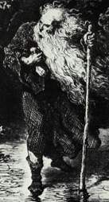
Шифр, то есть, виноват, принцип построения искомого вопроса, с которым Вы должны обратиться к уже сидящему за Вашим столиком нужному Вам человеку, записан на листочке бумаги. Этот маленький клочок содержится в одной из ячеек, порядковый номер которой совпадает с наибольшим в данном диапазоне простым числом, которое равно сумме четырех последовательных простых чисел, – Мате Хари показалось, что в глазах «гардеробщика» запрыгали бесенята. – Но ячейка эта особенная. Сегодня она у нас единственная такая. Устроена по принципу матрешки. Открываешь замок, а там еще один сейф, открываешь его – еще один. Ну, знаете, наверное, как у нас, русских принято, – тайна в иголке, иголка в яйце, яйцо в утке, утка в зайце, заяц в медведе. В точности так. Четыре шифра, ни убавить ни прибавить. Откроете все – пароль Ваш. Только Вам надо спешить. Ровно через пять минут после окончания нашего с Вами разговора, мы так все гармонично устроили, специальное устройство автоматически и необратимо заклинит внешний замок ячейки, нашего «медведя», а еще через пятнадцать другое устройство уничтожит содержимое «яйца», сейфа №4, иначе говоря, Ваш клочок бумаги, который сегодня для Вас, похоже, будет подороже Вашего роскошного бриллиантового колье… Последовательно решая составленную нами для Вас задачу, Вы будете по очереди открывать эти все уменьшающиеся сейфы… Начнем с начала. Ключ к замку внешней ячейки – определенное последовательность четырех цифр, образующих число, показывающее количество лет, которое прожил на свете Агасфер. Но не тот самый, а его, надо сказать, не самый близкий родственник. Немногие знают, теперь и Вы среди них, мадмуазель, можете гордиться… – Мата Хари гордилась. Все это приключение мало-помалу стало доставлять ей какую-то мазохистскую радость. – Как я уже сказал, немногие знают, что был не только Агасфер-старший, но и Агасфер-младший. И жизненная участь у них была одинакова, за небольшим исключением, – младшего могли убить другие люди, но только казнив его по приговору светской власти. Так оно, забегая вперед, скажу, собственно, и произошло. Почему так было задумано, не знаю, но не в этом сейчас дело.
Агасфер – «Вечный Жид»
Так вот, родился наш Агасфер-младший в очень примечательный год. Он выражен числом, самым известным из всех возможных в данном случае чисел, которое равно произведению трех последовательных элементов в не менее знаменитом ряду. Ряд этот придумал один наш греческий коллега с помощью простого приспособления, относящегося к кухонной утвари, которое некоторые несознательные граждане все норовят использовать для транспортировки некоей простенькой жидкости… Теперь Вы знаете, когда родился наш герой. А вот когда умер, я попытаюсь Вам сейчас объяснить. Да, чуть не забыл, если Вы установите, что он прожил меньше тысячи лет, не беда. Тогда, чтобы получить ключ к сейфу, Вы просто впереди поставите ноль, если меньше ста лет – два нуля, ну а если меньше десяти – соответственно, три нуля.

Итак, я продолжаю. Есть в математике некий класс прелюбопытнейших чисел, открытый, кстати, не так чтобы очень давно. Названы эти числа в честь того, кому судьба-злодейка уготовила быть однофамильцем одного великого экономиста, заложившего многие основы «духа капитализма». Это было бы еще ничего, но самое поразительное в этой истории то, что год, когда увидела свет эта «Библия капитализма», – это одновременно и год создания великой капиталистической империи современности, и, как Вы уже догадались, конечно, по совместительству одно из чисел данного класса. Нас же будет интересовать весьма принципиальный его подкласс, – а именно, те числа, которые, кроме своих существенных признаков, определяющих саму их принадлежность к данному классу, имеют еще одну примечательную особенность. Этой особенности как таковой еще наши любимые древние греки и римляне придавали сакральный смысл, кроме того, ею обладает год рождения нашего героя, да и Вы, как я понял, уже близко познакомились сегодня с этим свойством. Поэтому Вы меня отлично понимаете, по глазам вижу, что понимаете, – и это было чистейшей правдой, – жаль, такая образованность и сообразительность становится все более и более редким явлением в наши дни… Всем также известно, что каждый из этих удивительных «драконов» (как прозвали объекты, обладающие данным свойством, некоторые острословы, вроде меня), к какой бы разновидности он ни относился, без сомнения, дивен. Но – вот незадача – еще никому из смертных за всю историю существования этих «драконов» не удавалось увидеть их лап, я уже не говорю про морды… Как они, люди то есть, ни старались что-либо такое углядеть, ничего не выходило. Может, Вы попытаете счастья? – По всему было видно, что «гардеробщик» раздухарился не на шутку. – Так вот, есть в русской истории всего два таких года, которые обозначаются числами из описанного мной подкласса. Один из них – так называемый репьюнит – Вам не нужен. Вам нужен второй. Этот год весьма памятен, я бы даже сказал, очень памятен. В сущности, нашего Агасфера и казнили-то в этот же самый год по подозрению в участии в известных событиях, тогда же и развернувшихся. Теперь слушайте внимательно.

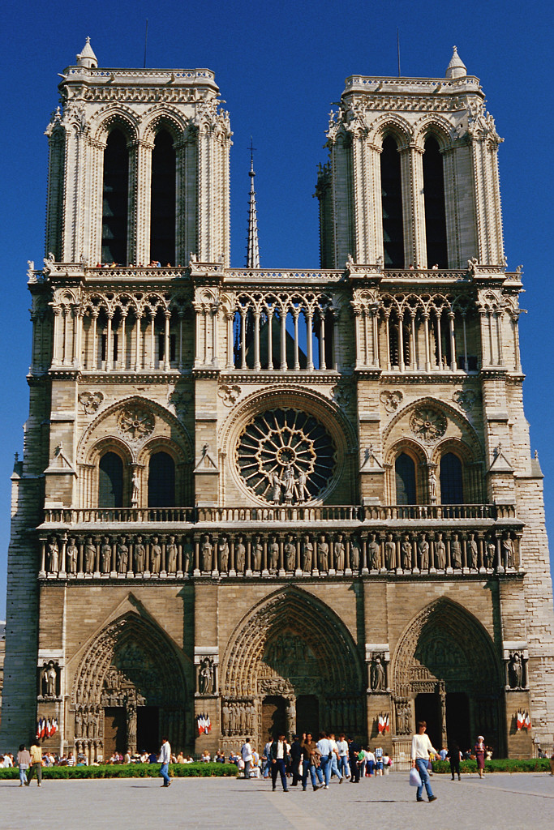
В Америке есть штат с весьма смешным для русского уха названием. Начинают и заканчивают его короткие частицы, а в середине располагается буквосочетание, которое, будучи удлиненным всего на одну букву, превратится в слово, имеющее самое непосредственное отношение к плавательному бассейну. В магической фразе «Знай, [имя человека, которого всегда вспоминают первым, когда видят цифры этого года, года смерти Агасфера-младшего], [название города, олицетворяющего этот штат США] онемела, ожидая тебя» скрывается имя весьма известного в Античном мире персонажа. Он, как правило, устойчиво ассоциируется с другим персонажем, чье имя будет «кодом зайца», шифром, открывающим сейф №2. Из имени этого персонажа далее нетрудно получить уже другое имя, принадлежащее сразу нескольким известным литературным героям. Все это отлично получится, если Вы отбросите от исходного слова предмет вожделения голодных математиков. Вспоминая этих героев, Вы сразу «выйдете» на двух крупных писателей. Вам наверняка покажется, что между ними нет ничего общего, но как же жестоко Вы ошибетесь, как жестоко! Чуть-чуть сообразительности, чуть-чуть языковой игры, – и вот уже перед Вами короткое сочетание букв, без сомнения, ласкающее слух подлинного ценителя архитектуры. А Вы где-нибудь видели парижанина, который не любил бы архитектуру? Ставлю пять к двум, что не найдете такого даже с фонарем Диогена! Он (любитель, конечно, а не Диоген) наверняка тут же вспомнит при этом и величественный Нотр-Дам, и удивительную, прямо-таки сказочную страну. Название этой страны – «шифр утки», третьего, предпоследнего сейфа. А если у нашего ценителя искусства неплохое и фундаментальное образование – он заодно мимоходом вспомнит и науку, ассоциирующуюся с названием этой страны. Название этой науки, в свою очередь, по созвучию ассоциативно отправит его в Древнюю Грецию, а оттуда – бумерангом обратно. Буквально на то же место. Буквально. С точностью, ну уж если не до последнего дюйма, то до нескольких метров точно.

Тут вполне возможно, он, наш любитель, а, иначе говоря, Вы, то есть отгадчица, увидите параллель между «покровителем» этой «сказочной страны» и «греческой ассоциацией». И правильно сделаете, что увидите, потому что первые слоги этих двух слов образуют с небольшой натяжкой фонетического характера название еще одного значительного персонажа из истории Античности, в определенном смысле «кровного родственника» по отношению к породившим его с помощью проведенных языковых игр «предкам». Вот и приходит конец моей истории. Ключевое слово, которое вскроет «яйцо» и подарит Вам искомый клочок, если успеете уложиться в отведенное время, конечно, – название весьма специфического животного, которое всегда вспоминают, когда произносят имя, так сказать, матери нашей составленной из двух кусочков «значительного персонажа из истории Античности». Они всегда вместе – как Пат и Паташон, хотя и живут нынче отнюдь не в пределах Великой Греции… Желаю удачи, мадмуазель. Мы будем стараться, чтобы Вам у нас понравилось, – наконец, завершил свой монолог «гардеробщик».

Мата Хари взглянула на часы. «Что за чертовщина? Выходит, что он говорил всего сорок секунд?! Что-то не в порядке с этими проклятыми петлями времени… Или он научился останавливать время? Или мне весь этот разговор причудился, и «гардеробщик» просто обладает даром, что называется, телепортировать свои слова и мысли напрямую в сознание собеседника?» – впрочем, Мата Хари отлично понимала, что такие раздумья ее сегодня до добра не доведут. Отвлекаться и распылять свои силы она не могла. Время-не-ждет – имя этого литературного персонажа, одного из самых любимых книжных героев Маты Хари, как нельзя лучше отражало происходящие события. Тем более, что русская контрразведка потихоньку начинала работать на всю мощность, великая разведчица ощущала это по себе. «Быстро, быстрее, еще быстрее, совсем быстро, быстро, как только возможно… и все-таки еще быстрее», – с горькой усмешкой вспомнила она эту любопытную инструкцию для музыкального исполнителя, ставшую притчей во языцех в подобных случаях. Тем более что ребус, загаданный «гардеробщиком», сам по себе нуждавшийся в обстоятельном осмыслении, как ничто другое мог служить наглядной иллюстрацией этого принципа. Все самое интересное только начиналось…
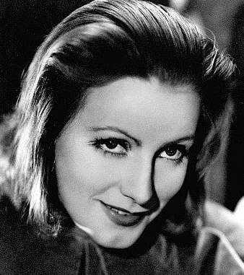
…Но Мата Хари была все-таки как-никак Матой Хари. Ровно через девятнадцать с половиной минут она сжимала в кулаке заветный клочок. Теперь ничто не мешало прямиком отправляться на очное свидание с противником. Неслышно выдохнув, Мата Хари начала спускаться по крохотной винтовой лестнице из ярко освещенного вестибюля в полутемный, как она уже догадалась, подвальчик широко знаменитого в узких резидентских кругах русского ресторана «На Старом Афоне»…

Пока Мата Хари осторожно преодолевает очередное испытание в виде «лестницы по-корабельному», решите и Вы ту задачу, с которой так блестяще в отведенное ей время справилась великая разведчица. Напоминаем Вам вопросы:
- Каков был номер ячейки, которая была нужна Мате Хари, чтобы начать свой путь «от медведя к яйцу»?
- Какое число (или комбинация цифр) открывало внешний замок, вскрывало, так сказать, «медведя»?
- Имя какого персонажа было ключом к сейфу №2, «зайцу»?
- Название какой поистине сказочной страны было шифром к сейфу №3, «утке»?

- Название какого животного набрала Мата Хари на панели последнего, внутреннего сейфа, «яйца», чтобы открыть его?

Испытание четвертое

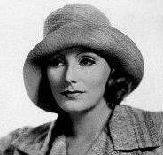
На клочке бумаги было написано следующее. «Форма вопроса, он же пароль для связи, – вольная. Приветствуется оригинальность и творческий подход. Но есть и обязательные требования. В пароле следует прямо или иным совершенно недвусмысленным образом упомянуть ведомство А, а также назвать по имени персонажа В. Под ведомством А здесь понимается либо та сфера, которую курирует бог или богиня С, названные искомому человеку при входе швейцаром в качестве его персонального пароля (для Вас самой такой богиней, была Гестия, в этом случае следовало бы использовать в пароле словосочетание «домашний очаг» или то, что непосредственно дает понять, что именно о нем идет речь), либо – в случае, когда четко назвать сферу представляется затруднительным, – некий эпитет или характеристика, однозначно указывающие на этого персонажа С. Персонаж В вычисляется так. Несколько последних букв в имени С, прочитанные «наоборот», являются первыми в имени еще одного небезызвестного мифологического персонажа, напрямую задействованного в знаменитой истории, ставшей живой иллюстрацией к теме «Женская верность, любовь, готовность к самопожертвованию». (Пример. Если персонаж С – Афина, а тема, соответственно, «Подвиги Геракла», то нужным героем может быть титан Антей, а может быть амазонка Антиопа). Имя этого персонажа женского пола, ставшего олицетворением такого «героизма» и как раз являющегося тем самым действующим лицом В, весьма созвучно имени С, более того, в их именах больше двух общих букв!».

Мата Хари быстро разгадала этот шифр и, немного подключив воображение, составила искомый вопрос, открывавший ей дорогу к дальнейшим приключениям. Мы же просим Вас как минимум назвать два ключевых слова – А и В, на основании которых и строился вопрос-пароль, который вот-вот задаст Мата Хари своему русскому «коллеге». Постарайтесь ответить побыстрее, потому что великая разведчица уже внизу, в зале ресторана, ее глаза уже успели привыкнуть к темноте, и она высматривает свой столик и соответствующего человека за ним. Время не ждет. Особенно в ходе столь важных секретных операций. Итак, где же Ваш ответ?

Испытание пятое

Действительно, Мата Хари была уже в самом ресторане. Жизнь там кипела вовсю. Оркестр играл «Бублички», в танце между столиков медленно двигались томные пары. «Да, здесь русский дух, здесь Русью пахнет», – продекламировала про себя великая разведчица, несколько раз глубоко вдохнув. Она почувствовала, что пахнет жареным. Ненавидя русских всеми фибрами своей души, она не могла не отдавать дань их кулинарным талантам. Мата Хари любила русские рестораны, не в последнюю очередь именно потому, что именно в них разворачивались самые запоминающиеся события ее творческой биографии. Весьма символично, что, впрочем, выяснится немного позже, что и завершиться этой биографии было суждено тоже в таком ресторане. Мата Хари выиграла несколько сражений у своих русских противников. Они же выиграли у нее войну. Но она тогда, предвкушая вкусный ужин, об этом еще не знала, шаг за шагом увязая в русских болотах, где каждая кочка – очередной логический ребус – постепенно приближала великую разведчицу к ее неизбежному и бесславному концу. Удивительно, но Мата Хари никогда не слышала великого изречения великого русского князя, изречения, ставшего символом Великой России: «Кто к нам с мечом придет, от меча и погибнет». Может быть, именно поэтому она и переоценила свои силы, ввязавшись в гибельное для себя противостояние с русским Центром?
Путь к ужину лежал через нужного человека, путь к нужному человеку – через определение местоположения в зале нужного столика. Мата Хари, оставаясь в тени, внимательно рассмотрела всех посетителей ресторана. Известные ей по фотографиям пять человек были здесь, и все они были на своих местах. Никто из них не танцевал, что позволило Мате Хари сэкономить еще несколько минут. Если бы она начертила представшую ее глазам схему зала на бумаге, она выглядела бы следующим образом:
оркестр |  |  |  |  |  |  |  | бар
 | 8 |  |  |  |  |  |  |  | 7
 |  |  |  | танцы
 |  |  | 6 |  |  |  | 4 |  | боу-линг
бассейн
 |  |  |  |  |  | в

Номера известных столиков обозначены соответствующими цифрами («в» – вход). Закрашены места в зале, где не было столиков. Иными словами, 5-й столик теоретически мог находиться на месте любого белого квадратика. Мате Хари потребовалось несколько минут, прежде чем она сообразила, согласно какому изящному и весьма смелому принципу русские разведчики перенумеровали столики в зале. «Да, в умении мыслить художественными образами им не откажешь», – думала про себя великая разведчица, направляясь к своему столику, не сомневаясь в правильности своих действий. Подойдя к нему вплотную, она увидела уже сидящих за ним четверых людей – двух женщин и двоих мужчин, один из которых был совсем небольшого роста и напомнил Мате Хари ее усатого кавалера из утреннего приключения – далеко не красавец, такая же яйцевидная голова, жгучий брюнет, вот только вместо роскошных усов – воистину «мефистофельская» бородка, как сразу же окрестила ее для себя великая разведчица. Его «напарник» – высокий худой шатен с короткой стрижкой, оттопыренными ушами и перебитым носом («Похоже, бывший боксер», – решила Мата Хари), – хоть и сохранял молчание, но явно выказал самый живой интерес к новоприбывшей гостье. Одна из женщин была как две капли воды похожа на Янину Жеймо в роли Золушки («Судя по ее внешнему виду, спутница бородача», – сделала для себя вывод разведчица), причем от зоркого взгляда Маты Хари не ускользнуло то обстоятельство, что у «Золушки» вместо левой руки в высшей степени искусно сделанный протез. С содроганием вспоминая соответствующий трюк «гардеробщика», немецкая разведчица чуть дольше, чем требуют приличия, задержала свое внимание на «Золушке». Однако, ничто в ее внешнем виде не допускало и мысли о скрытой «второй руке», спрятать ее было просто негде, учитывая то, как была эта женщина одета («Второй раз снаряд в одну воронку не падает», – подумала Мата Хари). Другая женщина, сидевшая за столиком лицом прямо ко входу, – яркая стройная блондинка в изящных очках, в голубом платье с роскошным жемчужным ожерельем на шее. И тут Мата Хари заметила, что стол сервирован на пятерых. Резной венский стул рядом с пятым прибором пустовал. Кого-то из ее новых компаньонов не было на месте. У Маты Хари по спине пробежал холодок. Ей вновь стало не по себе, ибо этот неожиданный поворот событий (про себя великая немка в этот момент в очередной раз выругалась: «Будь проклята эта колонна военных автомобилей!») мог все испортить. Однако, на сей раз везение оказалось на ее стороне. Заметив ее замешательство, «боксер» (как оказалось, обладавший весьма приятным с хрипотцой голосом) флегматично пояснил: «Мой брат – большой любитель русских красавиц. Поэтому неудивительно, что его нет. Он танцует». Судя по тому, что оркестр в этот момент играл веселый фокстрот «У самовара я и моя Маша», Мата Хари имела все основания предположить, насколько же, видимо, различаются «братья» по своему темпераменту (эта ее догадка вскоре блестяще подтвердилась).
Все сидевшие за столиком, не отрываясь, смотрели на Мату Хари. Было видно, что они уже начали беспокоиться об ее отсутствии, но молча ждали, верно ли она «представится». Теперь великая разведчица ни минуты не колебалась Обратившись к (…), Мата Хари задала свой вопрос. Все облегченно выдохнули, и на этом данная страница приключений великой немки в «Старом Афоне» для нее благополучно завершилась.
Впереди вас ждут самые увлекательные страницы этой драмы. Но прежде чем перейти к ним, вы должны ответить на два вопроса:

- Где в зале располагался искомый столик, предназначенный для Маты Хари?

- К кому из сидящих за этим столиком она обратилась с вопросом-паролем, тайну которого вы уже разгадали раньше?

Испытание шестое (цикл вопросов)

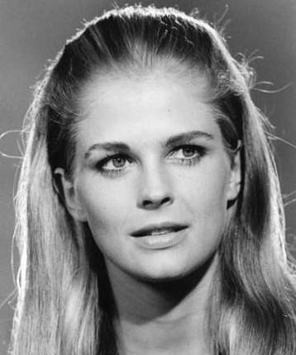
«Добрый вечер, сударыня! Позвольте представиться: Эсфирь Дмухоневка, впрочем, можно просто Юля», – протянув Мате Хари свою узкую ладонь, ответила ей блондинка. – «Как Вы, должно быть, догадались, я из Петербурга и больше всего на свете боюсь сквозняков. Знаете, а мы уже Вас совсем заждались, почти отчаялись, думали, мало ли что случилось, в нашей профессии всякое бывает… Наш друг даже тут мнение высказал, – Эсфирь кивнула в сторону бородача, – что ждать нам Вашего прибытия до…ой, забыла это выражение, красивое такое еще… забыла…на языке вертится, а вспомнить не могу. А Петр ни за что не повторит, сколько его не проси, я его знаю, он вредный, вот теперь мучиться буду… Черт, как же он сказал? Но Вы, наверное, поняли, что именно он имел в виду, мы знаем, что Вы очень догадливы, нам про Вас уже столько рассказали, тогда уж Вы, пожалуйста, воспроизведите этот художественный образ, Петр у нас любит цветистые обороты…».
Мата Хари, естественно, отлично поняла, что «Петр» ничего подобного не говорил, а «Эсфирь» ничего не забывала. Просто это было очередное испытание. Что-то вроде ответного пароля, на который должен был последовать еще один отзыв с ее, Маты Хари, стороны.


Задача эта была несложная, поэтому, получив ответ, блондинка «расцвела», но на этом ее «познавательный» интерес к личности «новоприбывшей агентессы» не увял, скорее, наоборот, расцвел, уж простите за вынужденную тавтологию. «Да-да, Вы правы, именно так он и сказал! Смешное выражение, Вы не находите? Мне почему-то всегда цветок вспоминается, когда я его слышу, лекарственное растение известное… Но мой следующий к Вам вопрос, Вы уж извините, сударыня, таковы правила нашей сегодняшней игры, будет касаться его, более очевидной языковой ассоциации, связанной с ключевым словом верно указанного Вами выражения нашего Петра. Если Вы обратите внимание на то, чтό именно фонетически объединяет мою «богиню» и названную Вами в Вашем первом вопросе ко мне женщину, потом возьмете это во множественном числе, свяжете с человеком, имя которого наверняка носила бы и я, если б была мужчиной, тогда Вы получите одного небезызвестного героя-персонажа, который встречается в нем. Впрочем, не только в нем. Одна яркая звезда на небе тоже содержит имя этого героя. Весь этот сюжет достаточно непосредственно связан с Организацией Объединенных наций. А название ключевого в данном отношении животного поможет Вам установить, какие цветы я предпочитаю больше всех. Я думаю, если Вы их назовете, наша дальнейшая беседа станет более содержательной. Вряд ли это будет для Вас так сложно. Я права?». «Конечно, правы», – весело ответила Мата Хари. – «Тем более что я тоже обожаю (…)».
«Ну вот и хорошо. Теперь, я думаю, Вам, наконец, стоит познакомиться со всеми остальными», – блондинка явно играла роль «рулевого» за этим столиком. – «Наверное, по порядку, начнем с Петра?» – полуутвердительно-полувопросительно посмотрела на бородача Эсфирь-Юля.

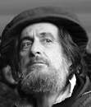
«Спасибо», – кивнул маленький брюнет и, отчаянно вращая глазами, представился полностью: «Петр Вальмон-Суэцкий». На этом он не остановился и, яростно жестикулируя, продолжал: «Вас удивляет? Неправда, ничего удивительного здесь нет. Как известно даже последнему бездельнику в любой разведшколе, «Петр» означает «камень». Качество, совершенно необходимое в характере любого из нас, кто выбрал себе эту нелегкую стезю жизненного пути, – бородач, увлекшись, уже явно не обращал внимания на стилистику своей речи. – Потом, некоторые наши связи оказываются весьма опасными, отсюда и Вальмон, тем более что моя мать была без ума от поэзии Бальмонта, ей тоже немного угодить удалось, ну а «Суэцкий», – тут коротышка приосанился и погладил бороду, – «Суэцкий» – это титул. Вроде как «Александр Невский». Я сыграл большую роль в египетско-израильском конфликте. Важной разведывательной операцией руководил. Вот меня и прозвали Королем Суэца, если проще, то Суэцким. Все объяснимо. В нашем мире вообще, сударыня, нет ничего необъяснимого, не замечали?».
Тут разошедшегося не на шутку бородача прервала блондинка: «Остановись, Петр. Всем известно, что ты можешь рассказывать о своих подвигах бесконечно. Дай и другим слово. Ах, так ты еще свою загадку даже не загадал нашей гостье, болтун?! За тобой, как всегда, глаз да глаз нужен! Короче, давай, что у тебя там припасено?». Мата Хари более-менее поняла замысел устроителей «вечера». Представляясь, каждый сидящий за столиком, должен был предложить ей какую-нибудь задачку. Внутренне напрягшись, она смотрела на Вальмона-Суэцкого.

«Я расскажу Вам об одной удачно проведенной мной операции. Был у нас в розыске некий агент немецкой разведки, прославившийся еще во время войны своим варварством в обращении с пленными. Надо сказать, хорошо замаскировался, сменил имя, став Майклом, жил в одной деревне как простой пастух. Но, как оказалось, даже оттуда исправно умножал своими подвигами наши проблемы. Ну, когда мы его, наконец, взяли, во время обыска книгу одну экспроприировали философскую. Он на ее полях невидимыми чернилами шифровки писал. Эта книга сейчас здесь, в моем портфеле. Думаю, Вам несложно будет догадаться, к какому философскому, даже можно сказать, социально-политическому течению принадлежит ее автор, которым так увлекался пастух по имени Майкл. Ведь что-то мне подсказывает, сударыня, что и Вы лично знакомы с этим философским направлением. Люди нашей профессии обычно мимо него не проходят, не так ли?»

Мата Хари кивнула: «Конечно, нет. Мудрые мысли там бывают, это правда. (…) – серьезная идеология, тут уж ничего не попишешь». Великая разведчица краем глаза успела заметить, как Петр едва различимо кивнул бросившей на него мгновенный взгляд блондинке. Та чуть медленнее, чем обычно, моргнула, давая понять Суэцкому, что поняла его ответ, и, вновь обратившись к Мате Хари, как ни в чем ни бывало, весело прощебетала: «Мы и не сомневались, сударыня, что Вы широко образованный человек. Поэтому следующий член нашего небольшого коллектива, без сомнения, будет Вам особо интересен». А очередь была за «Золушкой».

«Муцея Хорнвальд-Гэтсби, – произнесла она с нотками, смысл которых было трудно уловить даже Мате Хари. – Мы из старинного рода Торнвальдов, я и наши братья, – однорукая женщина кивнула в сторону «боксера» и по-прежнему пустого стула его брата, – они мои дальние родственники, у нас даже фамилии похожи, Вы скоро узнаете. Что же касается второй части моей собственной фамилии… – тут «Золушка» распрямила спину, хотя было видно, что это дается ей с большим трудом, – мой муж – великий Гэтсби, прошу любить и жаловать!». Мата Хари, вежливо кивнув, не смогла удержаться от вопроса: «Но почему Муцея? Я никогда не слышала этого имени! В нем есть какой-то смысл?». И тут же она сама поняла, каков будет ответ, когда вновь кинула взгляд на руку-протез «Золушки». «Почему? Так Вы и сами знаете, почему. Мой отец был большой оригинал. Да, да, Юзеф Горынски-Мухайлэш – это мой отец. Мир тесен, сударыня», – Мата Хари обомлела от неожиданности. Горынски-Мухайлэша в немецком Центре называли «Кровопийцей». За все годы его работы на русскую разведку еще ни разу не удавалось его хоть как-нибудь прижать. Мир вокруг Маты Хари действительно стремительно сжимался. – «Разведчик он был от Бога, – продолжала «Золушка», – но фантазия его иногда дорого стоила всему ему окружению, – в голосе маленькой женщины появилась нескрываемая горечь, – он восхищался своими кумирами, стоиками, и твердо решил своего сына назвать Муцием, понятно, в честь кого. А родилась девочка, то есть я. Но ведь мужчины – они же все упертые, как быки. Поэтому я стала Муцеей. А потом оказалось, что как яхту назовешь, так она и поплывет. Но до этого мой папаша, конечно, сам додуматься не мог. – «Золушка» указала на свой протез. – Красивая сказка стала жизнью. Я действительно осталась без руки. С абвером всегда были шутки плохи. Впрочем, я с большим трудом тогда вообще спасла голову, спасибо, Петр сотоварищи организовали побег… Вы наша родственная душа, сударыня, Вы поймете мой вопрос, я уверена. Как Вы думаете, как еще можно назвать это чудовище из абвера, которое тогда, в камере, где меня пытали, развалившись, сидело на стуле, Вы не поверите, мадмуазель, в домашних туфлях?».
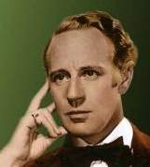
Мату Хари как током ударило. Она уже успела немного расслабиться, переводя дух и морально готовясь к новому испытанию, как настало само это испытание. Но пауза длилась всего несколько секунд. Немецкая разведчица сообразила, что именно подразумевала однорукая «Золушка». Ответ был принят, но Мата Хари поняла, что здесь, в «Старом Афоне» покой ей только снится. Сбавлять обороты было нельзя ни на секунду. Ее русские «коллеги», видимо, намеревались проверять ее логические способности еще долго…
Внезапно, как из-под земли, рядом со столиком вырос новый персонаж и обрушил на всех со скоростью пулеметной очереди целую тираду: «О, я, кажется, едва не пропустил самое интересное! В нашем скромном семействе №5 прибавление… И сразу ладно стало в русском королевстве… Какие дамы нас почтить своим присутствием пришли… Мадмуазель, позвольте представиться, что-то мне подсказывает, что Вы меня не узнаете: Эзей-Юсуф Торгвальд-Мышкин, князь, разумеется». «Вот и братец пожаловал, – подумала Мата Хари, приветливо улыбаясь «любителю русских женщин», – интересно, что я его именно таким себе и представляла». Новоприбывший между тем продолжал: «Наверное, Вы еще не со всеми познакомились? Вот мой брат, рекомендую, он отличный боксер. Женщины обычно любят боксеров. Когда его объявляют на ринге, девушки в зале и у телевизора заходятся от восторга! Еще бы, представьте, как звучит на весь огромный зал: «Цезий-Юсуф Торнвальд-Кэмп по прозвищу…». Впрочем, не буду отнимать у него его хлеб, он сам Вам про это расскажет, если захочет. А это моя дальняя родственница Муцея… Ах, так Вы уже знакомы? Вот и отлично. Тогда и я могу присесть. С чувством исполненного долга. Милочка, – тут «братец» обернулся к кому-то стоявшему за его спиной в темноте зала, – благодарю Вас за фокстрот, но Вы помните, что Вы обещали мне еще сегодня «Голубые глаза»? Танго – это танец моей жизни…». Вместе с Эзеем-Юсуфом за столик ворвался ураган чувств и эмоций. Пока он с грохотом усаживался на свой стул, Мата Хари внимательно разглядела его. Да, весь его облик отлично соответствовал его имиджу сердцееда. Один орлиный нос чего стоил! А что уж тогда говорить о волосах цвета темного золота и донельзя живых голубых глазах, в которых, судя по всему, решила Мата Хари, в свое время утонула не одна красавица. «Братья» были немного похожи, но «донжуан» в отличие от боксера, имел более правильные черты лица и не такой низкий лоб.

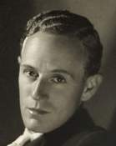
Заняв «боевую позицию» за столом, «сердцеед» продолжал: «Вы спросите меня, почему у нас с братом такие имена и фамилии? Правильно сделаете, сударыня, ведь человек от природы стремится к знанию… Великий Аристотель сказал. Мы все, как Вам уже, наверное, рассказали, из рода великих Торнвальдов. Наш отец, химик по профессии, был в юности, без ума от ономастики и «Старика Хоттабыча». А в те времена было модно давать детям экзотические имена. Так родился на свет мой старший брат Цезий-Юсуф. А поскольку его, так сказать, профессиональная специализация, – резидент в военных лагерях противника, то прозвище «мистер Лагерь», стало быть, если буквально, то «Кэмп», как ничто другое дает ему исчерпывающую характеристику. Наша же мать обожала древнегреческую литературу и задачи о лабиринтах, хотя по профессии была простой швеей. И поэтому никак не могла решить, кто же более мил ее творческому сердцу – Эзоп или Тезей с его нитью. Поэтому в моем лице свет получил монстра по имени Эзей, – «орлиный нос» лучезарно улыбнулся, – неудивительно, что я рос необычным мальчиком, не похожим ни на кого. За мою аристократическую внешность меня еще в детстве товарищи прозвали Князем. Ну а особенный Князь, как Вы понимаете, не может не иметь псевдонима Мышкин. Тем более что я всегда любил кошек. Кошек, только кошек, и никого, кроме кошек. Правда, когда я приписал себе эту вторую фамилию, мне, как Вы понимаете, пришлось расстаться с оригинальным написанием первой, равно как и моей многоуважаемой родственнице, – он кивнул на Муцею, – когда она сделала свою блестящую партию с великим Гэтсби. Впрочем, долго думать мне не пришлось. Чувством юмора, как Вы понимаете, я никогда не был обделен, поэтому ответ напросился сам собой. Я же ведь в то время подрабатывал, в одной фирме торговал лесом. Вот и стал Торгвальдом. Все-таки более понятно, чем «рогатый лес» у нашей мужественной Муцеи».

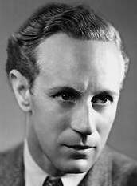
Здесь, наконец, новый оратор остановился. Судя по всему, у него временно закончился запас воздуха в легких, так как все это было произнесено буквально на одном дыхании. Но пауза была, вопреки надеждам Маты Хари, весьма кратковременной. «Из моего брата весьма трудно что-либо извлечь. Он предпочитает бить напрямую, думаю, Вы это уже заметили. Поэтому я возьму на себя смелость предложить загадку про него вместо него самого. Тем более он всегда доверял мне, когда надо было что-то этакое сочинить для него, верно, Цезий?» – и, не дожидаясь ответа, «князь Мышкин» продолжал наворачивать фразы с той же безумной интенсивностью: «Я расскажу Вам презабавную историю из его жизни. Если Вы будете внимательны и сообразительны, будете мыслить шире обычного, Вы поймете, какому танцу отдает предпочтение мой брат, и не смотрите на то, что он делает вид, что танцами не интересуется. В тихом омуте черти водятся, тем более если этот омут – боксерский ринг… Итак, однажды наш Цезий гостил у нашей бабушки в деревне. Как-то утречком она подняла свой перст и, указав на сноп, лежащий перед домом, велела моему брату отнести его на гумно. Вот, в сущности, и все. Я бы хотел услышать от Вас ответ на поставленный мной вопрос», – тон «сердцееда» внезапно изменился.

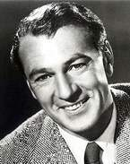
Но Мату Хари так легко застать врасплох было невозможно. «…», – ответила она, глядя Эзею глаза в глаза. «Верно, Цезий?» – обратился к брату «орлиный нос». «Ты и сам знаешь, что верно. А что ее прикажешь танцевать после выигранного боя за чемпионский пояс? Работа обязывает, сударыня, законы жанра, законы стиля, законы пиара…», – отозвался «боксер» и неожиданно продолжил: «А вот другого танца я не люблю, в отличие от моего брата, который сходит по нему с ума. Поэтому Вам несложно теперь будет понять, что именно я заказал на десерт вместе с чашечкой черного кофе, особенно если Вы еще не забыли про того дракона, чьих морд и лап не видно даже в ясную погоду. Считайте, что этот мой вопрос Вам тоже на десерт. Итак, что же включал мой заказ вместе с кофе?». – «…, разумеется», – мгновенно отозвалась Мата Хари и, понимая, что на этом этапе самое сложное позади, не могла отказать себе в удовольствии съязвить: «Товарищ Кэмп, а как же спортивный режим?».

«Каюсь, – улыбаясь, ответил «боксер», – все мы люди, все мы человеки... Тем более заказать – еще не значит съесть, разве это не логично, сударыня?». Мата Хари кивнула. Контакт с советскими агентами потихоньку налаживался...

«Ну вот и хорошо. Теперь все знакомы. Нам предстоит решить еще много важных вопросов, поэтому я предлагаю выпить за знакомство и потихоньку приступать к тому, ради чего мы здесь все, собственно, сегодня и собрались. Да и нашей гостье неплохо было подкрепиться перед новыми испытаниями, я верно говорю, сударыня?» – этими словами, обращенными к Мате Хари, «ведущая вечер» блондинка подвела черту под «допуском» великой разведчицы к следующему циклу «проверки».

И, как всегда, наши вопросы читателям, которые (вопросы, а не читатели!) требуют ответа (у них, читателей, есть некоторое время подумать, пока собравшиеся за столиком №5 по старинному русскому обычаю пьют за приятное знакомство):

- Закончите по смыслу фразу Петра Вальмона-Суэцкого, которую он никогда не говорил, но вполне мог бы произнести в такой ситуации: «Она сильно задерживается. Боюсь, нам придется ждать ее до…».

- Какие цветы имела в виду Эсфирь, упоминая их в качестве своих «любимых»? Восстановите всю цепочку: лекарственное растение – он – «фонетическая общность» – множественное число – имя мужчины, эквивалентное одному из имен блондинки (почему именно он?) – персонаж, встречающийся в нем – название звезды – роль упоминания об ООН – животное, содержащее цветок.

- К какому философскому течению и почему принадлежит автор книги, якобы экспроприированной при обыске в доме тайного немецкого агента, если верить истории, рассказанной Мате Хари Петром Вальмоном-Суэцким?

- В чем на самом деле заключается тайна в высшей степени необычных имен и фамилий сидящих за столиком людей (и, кроме того, отца Муцеи)? Как содержательно связано имя «Золушки» и ее инвалидность?

- Какое слово было правильным ответом на вопрос-пароль однорукой Муцеи о якобы мучившем ее сотруднике абвера?

- Какому танцу отдает предпочтение Цезий-Юсуф и почему? Какой танец он не любит, что и почему он заказал вместе с кофе на десерт? Какое отношение к этому имеет «дракон» с «невидимыми лапами и мордами»?

Испытание седьмое (цикл вопросов)

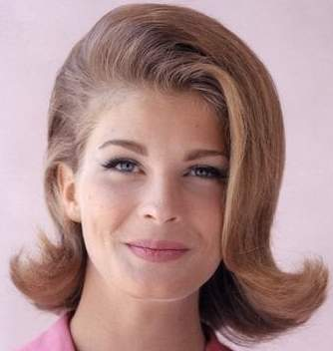
Когда собравшиеся за столиком №5 немного отдохнули от «интеллектуального марафона», Эсфирь вновь взяла слово.

«Все вы согласитесь, что каждому из вас доставляет подлинное интеллектуальное удовольствие наблюдать, как наша новая знакомая щелкает наши задачи. Поэтому, на мой взгляд, пора приступать ко второму кругу. Сударыня, – тут блондинка повернулась к Мате Хари, – сейчас каждый из нас пятерых задаст Вам свою задачу. Простите нас, но та роль, которую Вы должны в итоге сыграть сегодня в нашем общем деле нашей общей борьбы за мир во всем мире, требует, что мы были полностью уверены как в Вашей аутентичности, так и в Ваших уникальных, как нам рассказывали, способностях. Потому что самое главное задание будет самым трудным и потребует от Вас максимальной быстроты мысли. Мы не можем рисковать. Эту роль надо заслужить, понимаете, в чем дело?

Итак, я предлагаю начинать. И, поскольку, наш вечер выдержан в античных тонах, я попрошу собравшихся формулировать задачи, относящиеся либо прямо к этой теме, либо непосредственно связанные с математикой. Порядок выступающих предлагаю сохранить прежний, за одним исключением – я буду последней. Петр, Вам начинать! И, как большому оригиналу, Вам разрешается предложить нашей гостье две задачи».

Бородач, казалось, только этого и ждал. Было видно, что свою задачу он «вымачивал», холил и лелеял давно. Об экспромте не могло быть и речи.

Первая задача Петра.

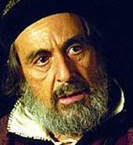
«Моя задача касается четырех из нас и описывает вполне реальные факты. У каждого из этих четырех человек есть небольшая добавка к его имени и фамилии. Нечто вроде псевдонима. Система его выбора весьма проста. Собственно, на нее указывают сами эти имена и фамилии. Ведь недаром же мы ласково зовем нашу дорогую Эсфирь просто Юлей.

Итак, один из нас выбрал себе рабочий псевдоним в честь знаменитейшего античного бога. Двое остановились на названиях своих любимых животных. А что касается четвертого, то тут система немного модифицировалась. Псевдоним этого человека, правда, с точностью до одной буквы вписывается в оригинальный вариант этой системы при условии отбрасывания одного имени. Сам же этот псевдоним звучит как указание на принадлежность к одному древнему народу. В принципе если сопоставить кое-кого из нас с нашими псевдонимами, получается весьма примечательная картина, думаю, Вы согласитесь с этим, когда разгадаете этот ребус…».

Итак, кто из пяти собеседников Маты Хари за столиком №5 не имел псевдонима? Кто из четырех остальных и какой псевдоним имел? Почему Вы так решили? На что намекал, на Ваш взгляд, в своей последней фразе Петр Вальмон-Суэцкий?

Вторая задача Петра.

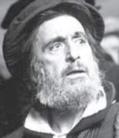
Мате Хари пришлось изрядно потрудиться, прежде чем ей удалось распределить в нужном порядке имена и псевдонимы в задаче, предложенной Петром. Получив от Маты Хари правильный ответ, Петр, не моргнув глазом, продолжил: «Знаете, я ведь люблю систематичность. Поэтому я признаюсь Вам, что у этого ребуса, который Вы только что разгадали, ведь и продолжение есть. Оно и будет моей второй задачей, в которой Вам будет необходимо плотно поработать с крылатой латынью.

Одно из двух наших животных посредством еще одного некоего персонажа, имеющего прямое отношение к философскому течению из моей предыдущей задачи, ассоциируется с другим античным богом. Более того, в одном крылатом выражении упоминаются они оба. В качестве первой части Вашего ответа Вы должны озвучить это выражение. Это просто, чего нельзя сказать о второй части этой загадки.

Здесь речь тоже пойдет о крылатом латинском выражении. В нем встречаются упоминания двух типов животных, находящихся в весьма интересном отношении друг с другом. Название одного из них Вы можете углядеть в именах двух упоминавшихся сегодня за этим столиком персонажей. Другого из них, даже внешне должен напомнить Вам, простите за каламбур, один из нас. Это животное является одним из главных действующих лиц в другом известном мифе.

Итак, завершая Ваш ответ на эту загадку, Вы должны озвучить само это крылатое выражение и имя главного героя указанного мифа. Если Вам вполне ясны эти данные, Вы можете приступать к решению».

Какие два крылатых выражения блестяще обыграл Петр в своей задаче? О каком мифе и каком герое, имя которого является третьей частью ответа на нее, идет здесь речь?
Задача Муцеи.

Не успела Мата Хари перевести дух от всех этих приключений с животными в крылатых латинских выражениях, как в дело вступила миссис Хорнвальд-Гэтсби.

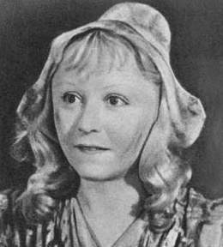
«Я начинала свою карьеру в органах с работы в отделе ОБХСС. Это удивительное дело я помню до сих пор. С ним и будет связана моя задача. Итак, однажды на парфюмерном рынке Старого Парижска появились два новых производителя. Мы вели их с самого начала, конечно, добавлю от себя. Совет директоров фирмы, специализирующейся на выпуске крема для рук, выбрал для него с целью завоевания симпатий строгих старопарижанок броское название «Венера Милосская». Но самое удивительное не в этом. Не захотев отставать от этих первопроходцев, производители крема для лица подобрали, как им показалось, вот смеху-то у нас в МУРе было, когда мы это узнали, тоже весьма звучное название своей продукции. Могу Вам подсказать, что, сами того не зная, эти грамотеи весьма последовательно использовали метод аналогии. Немудрено, что мы их поймали. Ведь именно тем самым они были действительно обделены. Я прошу Вас догадаться, как же, желая проявить оригинальность, они назвали свой крем для лица».

Иронический градус этой задачи был весьма высок, сомнений в этом не было. А вот особой интеллектуальной сложностью она явно не отличалась, особенно в сравнении с предыдущей. Улыбнувшись, Мата Хари, не задумавшись ни на секунду, дала правильный ответ на загадку Муцеи.

А Вы сможете его повторить?

Загадка Эзея.

Теперь Мате Хари предстояло испытание двумя братьями. Первым, как и было оговорено, предложил свою задачу Эзей.
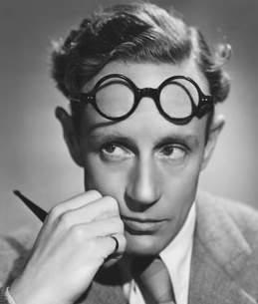
«Конечно, эта задача уже не оригинальна. Как нам рассказали, Вы сегодня уже славно поработали над данным мотивом. Но мой вариант, как Вы сейчас увидите и, не сомневаюсь, по достоинству оцените, не лишен собственного изящества. Итак, Вы, наверняка не знаете, что я довольно давно пишу книгу «Неизвестное об известных». И, представьте, мне удалось раскопать кучу доселе абсолютно скрытых от широкой публики фактов. Оказывается, Фернандо Магеллан больше всего на свете боялся лис…да-да, этих самых рыженьких лис, вполне невинных обитателей наших европейских лесов. А Руаль Амундсен, – так тут вообще целая детективная история, он, как оказывается, всю жизнь с самого детства мечтал прокатиться на слоне. Вот только я пока не выяснил, удалось-таки ли ему воплотить эту мечту в жизнь. Дело будущих исследований, что называется. А вот что касается Фемистокла… Ни за что не догадаетесь, чьим мясом он кормил своих солдат. Впрочем, догадаться все-таки придется, потому что это и есть моя Вам загадка!».

Если бы не небольшая подсказка Эзея, возможно, решение задачи заняло бы у Маты Хари больше времени. А так данный ребус оказался для нее сущим пустяком. Не вдаваясь в подробности, она ответила Эзею одним словом и обратила свое внимание на его брата. Мысль о «письме с фронта» довольно давно не давала ей покоя. По всему выходило, что задача, связанная с этим сюжетом, должна быть или сейчас, или напоследок от Эсфири. Письмо с фронта обычно получают женщины, поэтому что придумал для нее Цезий? Однако, Мата Хари в очередной раз просчиталась. Эту задачу загадал ей именно старший из братьев рода Торнвальдов.

Но прежде чем рассказать Вам о ней, мы попросим и Вас вжиться в роль Маты Хари и дать свой ответ на загадку Эзея, не забыв объяснить, почему Вы считаете, что именно этот ответ правильный.

Загадка Цезия.


Флегматичный Цезий остался верен себе. Его загадка поражала своей краткостью и внутренним изяществом. «Я буду лаконичен, сударыня. Видите ли, вчера я получил письмо от одного своего старого друга. Он сейчас на одном из фронтов, увы, в мире и сейчас еще достаточно фронтов. Мой друг пишет мне, что там все по-прежнему, никаких перемен, даже дальнобойные пушки, как он говорит, «последнее время все больше молчат». Название фронта традиционное, по одной из сторон света. Мой вопрос будет простым: на каком фронте сейчас находится мой друг?»

«Да, любопытная задачка. Два в одном, что называется. И что же выбрать, черт побери? Судя по тому, что дело происходит в русском ресторане, Ремарк, похоже, ложный след. Только причем тут Гегель? В том смысле, что марксизм был популярен в России? И кто такой тогда вешальщик? Сталин, что ли? И чем же он одарил Россию? Пушками близкого действия? Переворотом?», – лихорадочно начала думать Мата Хари. И только тогда, когда она уже открыла рот, чтобы ответить: «На Северо-Западном, разумеется», ее мозг пронзило озарение. Она поняла, кто такой на самом деле «вешальщик», что за его «дар» имеется в виду, и кто этот «веселый человек», который придет на помощь после искомой операции с «даром». Про себя чертыхнувшись, но одновременно и придя в восторг от фантастической изобретательности русских резидентов, Мата Хари дала-таки правильный ответ. Высшие силы на сей раз уберегли ее от провала. Провал, как выяснилось со временем, был запланирован чуть позже. Да, эта загадка, без сомнения, была одной из жемчужин логической коллекции «Старого Афона».

А Вы сумеете ее разгадать?

Загадка Эсфири.


Теперь Мату Хари ждало последнее свидание – с блондинкой Эсфирью. Она, приветливо улыбаясь, проговорила следующее: «Ну что же, сударыня, круг, кажется, замкнулся. Осталась последняя задача, моя. Она будет немного на математику, немного на наблюдательность, немного на широту мышления. Итак, Вы сегодня встретились в нашем ресторане со многими числами, я бы даже сказала со многими различными классами чисел. Вот об этом мы сейчас и поговорим. Возьмем три простых числа. Первое из них – это номер той ячейки в нашей камере хранения, с которой, фактически, началось Ваше сегодняшнее приключение в этих стенах. Второе – число, стоящее на Вашем номерке. Третье – число, которое помогло Вам решить предыдущую загадку, которую загадал Вам Цезий. И есть число 42. Оно, как Вы сами понимаете, не простое, зато именно ему – ирония судьбы – выпала честь сыграть решающую роль в открытии класса тех чисел, о которых шла речь применительно к истории капитализма. Ну, Вы помните, потом из них еще было выделено подмножество, в которое попал тот самый год казни Агасфера-младшего… Так вот, смотрите, что получается. Переставим цифры в нем. Получим 24. Вычтем 24 из 42. Получим 18. Число, которое замечательно встает в ряд с первыми двумя из наших простых. Далее, возьмем одно из них, и прибавим к нему следующее по порядку простое число. Опять-таки получим 42. И, как Вы понимаете, хотя это и парадоксально, но я не назвала, пожалуй, самое очевидное из всех совпадений, связанных с нашими тремя простыми числами и числом 42. Вот я и прошу Вас исправить мою оплошность. Думаю, это будет прекрасное завершение нашего двухкругового марафона. Нас ждет наше главное дело, поэтому, сударыня, прошу Вас не затягивать с ответом!».
О каком совпадении говорила Эсфирь? Учтите, что оно действительно бросается в глаза при анализе этих чисел, являясь достаточно простым (примерно того же уровня, который использовала сама Эсфирь в своих собственных примерах интересных закономерностей, связанных с этими четырьмя числами).

Испытание восьмое (цикл вопросов)

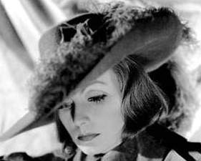
Как и предполагалось, агент, обладавший недюжинными логическим способностями, требовался русской разведке для вскрытия некоего сейфа. После описанных событий Эсфирь поблагодарила своих компаньонов, которые, попрощавшись, ушли. В ресторане оставалось все меньше людей, но «агенты» за соответствующим столиками были на месте. Блондинка ввела Мату Хари в курс дела. Сейчас они все семеро отправятся к дому, принадлежащему видному резиденту английской разведки. В деле оказывалась задействованной третья страна, которая была настроена, мягко скажем, враждебно и по отношению к Германии, и по отношению к странам антигерманского блока, предпочитая, впрочем, как и всегда, политику «Разделяй и властвуй!». Когда Эсфирь назвала этого агента, у Маты Хари засосало под ложечкой. Они в своем немецком Центре не могли вычислить его годами. Оказалось, русские и здесь их обставили. Правда, далее из рассказа Эсфири выяснилось, что, как говорится, и на русскую старуху бывает проруха. Английским агентам удалось выкрасть у «красных разведчиков» важнейшие документы. Однако, советской разведке, в свою очередь, стало известно, что эти бумаги в настоящий момент хранятся в сейфе в доме указанного резидента. С поистине советской педантичностью и творческим подходом была спланирована операция «Открой и укради», главную роль в которой и предстояло сыграть агенту антигерманского блока, который был устранен немецкой разведкой еще утром этого дня (мы подробно рассказывали Вам об этих событиях) и роль которого пока блестяще, как ей казалось, играла Мата Хари. Роли шести других участников этой операции также были строго расписаны. Кто-то отключает сигнализацию, кто-то «отключает» дежурящих круглосуточно в этом доме слуг, кто-то следит за комнатой хозяина, кто-то – за общей обстановкой вокруг дома, кто-то отвечает за оперативное исчезновение с места действия после завершения операции и т.д.

Мы не будем утомлять читателя не относящимися к нашему делу подробностями блестяще организованной и проведенной советской разведкой операции. Расскажем лишь о ее драматическом финале.

Мата Хари, как и было спланировано, после проникновения в дом скрывалась в небольшом шкафчике неподалеку от двери в комнату с искомым сейфом и ждала, когда оттуда выйдет советский агент, которому было поручено «разобраться с обстановкой внутри». И вот он действительно появился, однако выражение его лица не предвещало ничего хорошего. «Мадмуазель, все меняется, я-то убрал его, того, кто охранял сейф, но он успел подать сигнал тревоги. Мы не можем рисковать, мы почти все уходим. Приказ Москвы гласит – мы сами должны остаться в живых при любых условиях. Ваша задача – как можно быстрее открыть сейф, достать бумаги и тоже драпать отсюда. Шофер в переулке подождет Вас, сколько будет возможно, если же начнется тревога, Вам придется исчезать на свой страх и риск. Адрес нашей явки Вы знаете, мы ждем Вас с документами. Помните, велика Россия, а отступать некуда, ведь мы в Париже», – и с этими словами сделавший свое дело агент исчез.
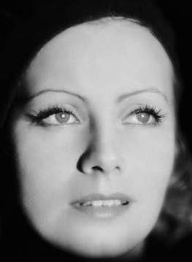
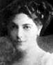
Мата Хари ворвалась в заветную комнату. Она понимала, что второго такого шанса в ее жизни, скорее всего, никогда не будет. Сразу, одним махом, умыть две разведки, добыть важнейшие документы русских, кроме того, наверняка, там, в сейфе, этот англичанин хранит и что-то свое. Разумеется, она и не собиралась пользоваться услугами русского «шофера». Сейчас она откроет сейф, опорожнит его, и поминай, как звали. В немецком Центре будут довольны. На такой успех даже там наверняка не рассчитывали. «Это все за все мои сегодняшние страдания», – подумала Мата Хари. «Только бы успеть, только бы успеть», – повторяла она про себя, судорожно озираясь. Сейф стоял прямо перед ней, а на коврике перед ним лежал труп человека. Мата Хари узнала его. Это был знаменитый, несмотря на свою молодость, англо-французский резидент с чудным именем Джордж-Планкт Сартр. В свое время они схлестнулись с ним во время одной из операций на Туманном Альбионе, в которой Мата Хари играла немаловажную роль. Тогда ему удалось скрыться от карающей руки Четвертого рейха. «Что ж, но тебе все равно воздалось, пусть и от русских», – мстительно пробормотала Мата Хари, перешагивая через бездыханное тело молодого человека, отчаянно зажавшего в предсмертном усилии мочку уха. «Ясное дело, в серьгу была вмонтирована кнопка сигнала тревоги, успел-таки, подлец!», – сообразила великая разведчица. Но на посторонние мысли у нее не оставалось более времени. Она направила свет фонаря (использовать комнатное освещение, разумеется, было запрещено всем участникам операции) на замок сейфа. Кое-что о принципах его работы ей уже было известно, с остальным пришлось разбираться на месте. Кодовый замок открывался, когда были правильно заполнены все три ряда ячеек на передней панели сейфа. Картина, представшая взору Маты Хари, выглядела так:

 | 1 | 2 | 3 | 4 | 5
Ряд А
Ряд В | Гибель | Сторож | Камень
Ряд С | Тельман | Троцкий | Батиста | Ибаррури | Альенде

Было ясно, что хозяин сейфа, ленясь каждый раз при открытии сейфа набирать все 15 слов, оставил из них некоторые ключевые, в то же время создавая «некоторые затруднения» нежелательным посетителям комнаты, которые могли бы «вдруг» заинтересоваться содержимым сейфа.

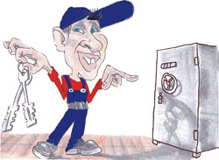
«Забавно, – как известно, Мата Хари умела сохранять выдержку даже в самых пиковых ситуациях, – хорошая задачка. Только непонятно, на кого рассчитанная. Для детей, видимо. Тоже мне, английская разведка называется. Правда, это они здорово подгадали, ничего не скажешь. Гитлер действительно кое-кому из лишних людей нес гибель, ну а как же без этого, землю-то надо было освобождать для настоящих арийцев? Сталин – тот и впрямь был сторожем, давил демократию и свободу только так… Как Большой Брат, под чьим чутким и неусыпным оком… А у Фиделя характер и впрямь как камень. Это ж надо постараться было сорок с лишним лет революцию делать…».

Мата Хари совершенно успокоилась. Ее пальцы были послушны. Она вспомнила, как их в той самой разведшколе обучали «основам медвежатничества», как назвали бы этот предмет ее русские коллеги. Быстренько заполнив все ячейки в ряду А и услышав натренированным ухом едва заметный щелчок, дающий понять, что слова-ключи подобраны верно, Мата Хари приступила к ячейкам В4 и В5. «Фронда», набрала великая разведчица в ячейке В4, нетерпеливо ожидая заветного щелчка. Но вместо него сейф начал гудеть, причем все громче и громче. «Черт побери, мне только этого не хватало, опять эти подлецы… черт возьми, теперь это уже другие, но все равно подлецы, придумали что-то новое. А, нет, конечно, ничего нового».

Когда Мата Хари судорожно (ибо звук все нарастал, вот-вот, и он будет слышен за пределами дома, к которому наверняка уже мчатся английские «спасатели») набрала в этой ячейке слово «Ирония», сейф «замолчал». Щелчок подтвердил догадку Маты Хари. У нее отлегло от сердца. До открытия сейфа ей оставалось только несколько секунд. «Ну не бывает же двух разных мотивов в одной задаче», – успокаивала она себя. – Бывают совпадения, конечно, и так их здесь целая куча. А у Гитлера, Сталина и Кастро даже первые буквы совпали. Но совпадения в квадрате – это уж извините, не бывает. Закон больших чисел запрещает». Ведь пятый столбец при любых вариантах (это было гарантированно известно Мате Хари от посвятившей ее в необходимые подробности Эсфири) должен подчиняться той же логике, что и первые четыре. «А ведь и в самом деле, ирония и впрямь лучший способ борьбы с диктатурой… Конечно, есть тут небольшая натяжка, но что поделаешь, немного в русском языке слов на «ир» из шести букв… Всегда приходится чем-то жертвовать, даже составителям логических задач», – думала Мата Хари, пока ее изящные пальцы набирали в последней ячейке, ячейке В5, искомое слово «Чистота». Однако, что-то не давало ей покоя. Уж больно натянутой казалась связь между соответствующим диктатором и «чистотой». «Видимо, на пятое совпадение просто-напросто не хватило выразительных возможностей языка. Нельзя же просто так взять и самому выдумать слово, чтобы оно было всем известно и имело нужную семантику! Это противоречиво. Хорошо хоть «чистота» нашлась, 7 букв и «чи» – не такая уж распространенная комбинация, если не сказать больше. А вот если бы не госпожа Ибаррури, генерал неплохо бы смотрелся в роли пикадора, по крайней мере, этот ложный след выглядел бы красиво», – таковы были мысли Маты Хари в ожидании срабатывания механизма замка.

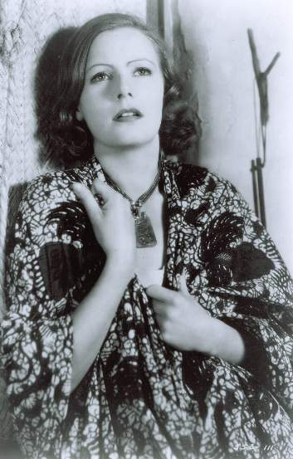
Она нетерпеливо поворачивалась на каблуках. Уже были отчетливо слышны чьи-то шаги по садовой дорожке перед домом. Мате Хари стало совершенно ясно, что ей придется хватать содержимое сейфа, практически не глядя, и с огромным трудом выбираться из наверняка уже окруженного дома. Счет времени сейчас должен был пойти на секунды. Но ничего подобного вообще не произошло, ибо сейф «повел» себя совершенно неожиданно для Маты Хари. Тишину дома взорвал страшный вой сирены. Далее действительно раздался щелчок, но совсем другой, и Мата Хари оказалась накрепко пригвожденной к сейфу двумя огромными стальными скобами, в мгновение ока выдвинувшимися из его боковой стенки. «Это конец», – успела подумать Мата Хари, прежде чем комната залилась ярким светом. Боковым зрением великая разведчица увидела вошедшего офицера, почему-то одетого в советскую военную форму.
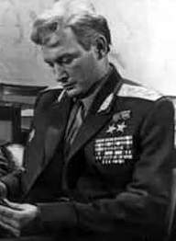
«Доброй ночи, фройлейн! Какая приятная встреча! – ироничным тоном победителя проговорил он. – Неужели Вы меня не узнаете? Зря, зря, я ведь могу и обидеться. Впрочем, на Вашу личную судьбу это уже не повлияет в любом случае. Ну раз так, рад Вам сообщить, что перед Вами в настоящий момент нахожусь я, полковник… Ах, ну теперь я по Вашим глазам вижу, что Вы все-таки меня узнали. Это делает Вам честь. По такому случаю мои люди немного изменят Ваше текущее положение. Все-таки более удобно разговаривать, находясь лицом к лицу, Вы не находите?».


Мата Хари действительно его узнала. Это был Штирлиц собственной персоной. В голове великой разведчицы царил совершенный кавардак. Монмартр, русский ресторан, задание, дом английского агента, русский разведчик полковник Исаев… Это было бы похоже на дурной сон, если бы не было страшной явью. Мата Хари вспомнила грустный в ее теперешнем положении анекдот, который в свое время рассказал ей пленный русский разведчик, от которого, кроме этого анекдота, не удалось тогда добиться ничего. «Все ли люди ошибаются? – Все. Но грибники, саперы и разведчики – только по одному разу».

Мату Хари освободили от зажимов, но мгновенно на ее запястьях защелкнулись наручники. «Да, русские, похоже, опять нас обскакали. Как в том английском афоризме получается. “Что такое разведка? О, это такое интересное занятие, где сначала много загадок, а потом в конце всегда побеждают русские”», – Мате Хари не оставалось ничего, кроме как злобно иронизировать. Штирлиц явно не спешил покидать эту комнату и свою пленницу. Он сел в кресло и закурил.

- Фройлейн, как Вы понимаете, мой джентльменский долг перед Вами в сложившейся ситуации состоит в том, чтобы удовлетворить любой Ваш познавательный интерес, так сказать, напоследок удовлетворить, – при этих словах Мата Хари похолодела. Она начала потихоньку понимать, что ей грозит в самом ближайшем будущем. – В качестве последнего желания. Спрашивайте, наверняка же что-то продолжает тревожить Вашу творческую душу?!

Мата Хари взяла себя в руки. В конце концов, вполне вероятно, что это очередная глава какого-то непонятного ей спектакля.

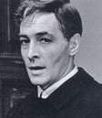
- Насчет спектакля Вы правы. И в том, что он Вам непонятен, тоже, – Штирлиц, похоже, умел читать мысли женщин, сидевших перед ним. – Но об этом, если позволите, позже. Что-то мне подсказывает, что Вы хотите узнать, можно ли было на самом деле открыть это сейф. – Мата Хари покорно кивнула. – Можно. Это было на самом деле не очень сложно. Все-таки в конце концов Вас подвела та самая знаменитая немецкая шаблонность. Точнее, педантичность. Вам и в голову не могло прийти, что статистически невозможное иногда происходит на самом деле. Я вполне удовлетворен развалинами рейхстага под названием «Бывшая великая разведчица Мата Хари». Думаю, Вам любопытно будет узнать, что эту задачу для Вас составлял лично я. На основе своих наблюдений.
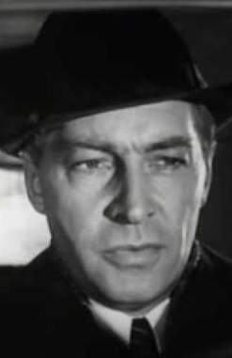
Знаете, внимательно анализируя поступающую информацию, можно обнаружить кучу поражающих воображение совпадений. Небезынтересно Вам будет также и то, я просто в этом уверен, что эту задачу я придумал на спор с моим коллегой Джеймсом Бондом. У нас с ним недавно на одной международной конференции жаркая дискуссия возникла по поводу целесообразности использования женщин в работе резидента. Ставкой в нашем споре с мистером Бондом были в некотором смысле Вы, можете этим гордиться, точнее, особенности Вашей женско-немецкой логики. Я оказался прав. Есть вещи, который русский мужчина чувствует тоньше немецкой женщины. Я выиграл, хотя и рисковал, конечно. Вы сегодня за целый день зарекомендовали себя с самой лучшей стороны. Он должен будет отдать мне заячью шапку и ящик первоклассного английского бренди. А что касается правильного ответа, а то я чувствую, что Вы мне не верите, – Штирлиц насмешливо поглядел на побежденную Мату Хари, – а я просто сейчас открою этот сейф. На Ваших глазах, для чего наберу в той самой роковой для Вас ячейке В5 слово «…».
И Штирлиц, подойдя к сейфу, действительно выполнил свое обещание. Сейф с мелодичным звоном открылся. Мата Хари, не в силах побороть себя, как была, закованная в наручники, бросилась к нему. Штирлиц вежливо уступил ей место у сейфа, с интересом наблюдая над агонией великой в прошлом разведчицы. Разумеется, в сейфе не было никаких документов. Из глубины сейфа на Мату Хари смотрели милые глаза плюшевого музыкального мишки, который выразительно покачивался и задушевно пел: «Шумел камыш, деревья гнулись, а ночка темная была, одна известная шпионка той ночью поймана была». Заметив растерянность Маты Хари, Штирлиц пояснил: «Мы неплохо подготовились. Эксклюзивная запись. Единственная копия. Наш лучший исполнитель. Специально для Вас. Медведь начинает петь, когда сейф открывается. Несложное устройство».
Мата Хари была в шоке.
- А убитый англичанин?

- Что убитый англичанин? Он лежит тут уже несколько часов. Мы взяли его утром. Потрясли. А когда он стал уже не нужен, решили использовать для придания действию большей реалистичности. Еще вопросы, фройляйн?
После небольшой паузы мы вернемся к последнему в этой драме диалогу – диалогу Штирлица и Маты Хари, к которому сейчас вот-вот подключится еще один, совершенно неожиданный для вас, дорогие читатели, персонаж. А пауза эта будет связана с тем, что теперь и Вы должны понять, какое же слово в ячейке В5 на самом деле открывало сейф, в котором роль секретных документов играл забавный плюшевый мишка.
- Ничего не понимаю, господин полковник. Дом английского резидента – и вдруг Вы, а не английские спецслужбы… Или это не тот дом? Вы что, раскрыли меня раньше? Неужели я где-то провалилась? Если Вы знали, что я работаю на немецкую разведку, почему сдали своего агента на Монпарнасе? Или Вы раскрыли меня позже?

Штирлиц улыбнулся.


- Да, фройляйн, кое-что Вы начинаете понимать. Но не самое главное. В некотором смысле мы действительно вели Вас довольно давно. – Он вновь обернулся к двери. – Оленька, ты можешь войти!

Мата Хари потеряла дар речи. В комнату вошла та самая женщина, которая утром на Монпарнасе была Скарлетт О’Харой и которую, как была уверена, она сдала немецкому Центру и которая «покончила жизнь самоубийством», предоставив перед этим абверу «важные сведения» относительно «Старого Афона».

- Что, неужели весь этот день был спектаклем? И наши собственные агенты тоже? Я вконец запуталась? Что Вам от меня нужно?

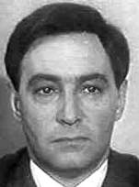
- Да, это была великолепная постановка, согласитесь! – Штирлиц по-прежнему говорил тоном безусловного победителя. – Пожалуй, лучшая из всех наших разведывательных операций после Второй Мировой. Но мой рассказ будет неполным, если я не познакомлю Вас еще с одним нашим сотрудником. С, так сказать, интеллектуальной квинтэссенцией всего нашего проекта под названием «Второе пришествие Маты Хари», то есть Вас. Именно благодаря ему, этому нашему сотруднику, я и имею честь сейчас разговаривать с Вами, равно как на протяжении всего этого дня восторгаться, заметьте, мадмуазель, искренне восторгаться Вашими логическим способностями. – И Штирлиц снова обернулся. – Александр Демьянович, теперь и Вы можете войти. Я представлю Вас одной очаровательной фройляйн!

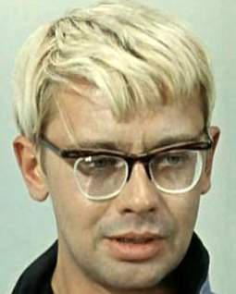
В комнату вошел худенький вихрастый молодой человек в очках, которые постоянно сползали у него на нос, а он постоянно их поправлял.
- Легенда советской контрразведки, прошу любить и жаловать! – обратился Штирлиц к Мате Хари. Угловатый молодой человек подошел ближе и суетливо протянул великой разведчице свою ладонь:
- Очень приятно познакомиться! Шурик!
Да, это без сомнения, был он. Тот самый Шурик, чьи инженерные таланты поставила себе на службу служба внешней разведки СССР.

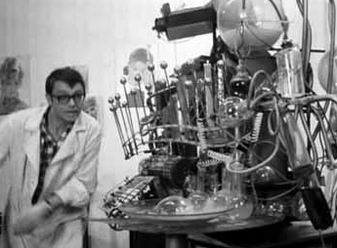
– Да, фройляйн, вот этот самый Шурик, а точнее генерал-лейтенант секретной службы НКВД Александр Демьянович Грозный, и есть тот самый мозг нашего проекта, о котором я Вам говорил. Его блестящее изобретение – Вы отлично понимаете, что речь идет о машине времени, – и сделало, по сути, возможным всю эту постановку. Заметьте, фройляйн, Шурик… виноват, Александр Демьянович лично принимал участие в боевых испытаниях своей машины и лично выкрал Вас из рук Ваших палачей перед Вашим первым, – Штирлиц сделал ударение на этом слове, – расстрелом в том самом приснопамятном октябре 1917 года. И благополучно привез сюда. Эксперимент вполне удался. Можете считать, что Вы – дитя «Матрицы» имени Шурика… черт, Александра Демьяновича, конечно. Вы понимаете, что такое «Матрица»? Наверное, понимаете. Тогда Вы должны понимать, каковы логические законы в таком мире. Наш Шурик… виноват, Александр Демьянович, разработал целостную модель такой логики. Несложно догадаться, каков основной закон такой системы… Декарт отдыхает. По сравнению с нашим Шуриком он пигмей. Сможете догадаться, о чем я говорю?
Мата Хари была в шоке. Осколки начали образовывать целостную картину. Из глубин ее подсознания всплыли отчетливые картины того утра, когда она впервые закончила свой путь на этой Земле. Странный оборот «впервые закончила свой жизненный путь». И вот она его продолжает (и, страшно об этом подумать, вот-вот закончит вновь)… После окончания вечности смерти, получается. Или это не она? И ее нет? Но если это так, тогда кто же сейчас на ее месте вспоминает всю свою первую и вторую жизнь? Неужели эти русские овладели секретом перехода в трансфинитность? Или моделирования виртуальных объектов, обладающих сознанием, которые способны к рефлексии, осознанию себя в качестве субъектов мышления?
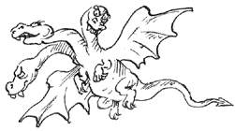
- Мы овладели не только этим, фройляйн. Это было не так сложно. Когда начальником проекта сам Горынски-Мухайлэш, за результат можно не волноваться. – Штирлиц продолжал разговаривать, не меняя интонаций.

«Горынски-Мухайлэш… Опять этот Змей Горыныч объявился…. Черт побери, раз я мыслю, мыслю себя, зная, что я давно умерла, то я не существую, так что ли, по этой логике Шурика выходит?», – озарило Мату Хари. Действительно, этому вихрастому парню в очках, похоже, удалась революция в логике, равной которой еще свет не видывал… «Я существую как самосознающий персонаж, но только внутри какой-то глобальной виртуальной модели… Шурик написал программу, а я – плод работы какой-то ее части… Кошмар!»
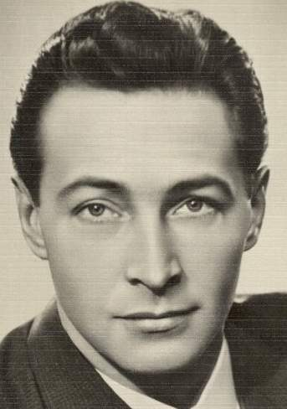
- Но… зачем Вам это все было нужно? Весь этот спектакль, раз конец его был Вам заранее известен?

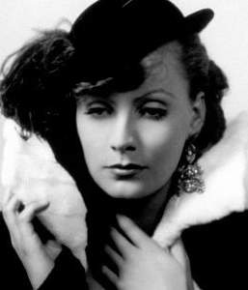
– Не совсем так, фройляйн. Вы наверное, не знаете, что в нашем ведомстве по заданию товарища Горынски-Мухайлэша разрабатывается новое поколение задач-тренажеров для будущих разведчиков, психологов, социологов и так далее. В общем, для всех, кто имеет дело с такими тонкими материями, как синтетическое мышление, как управление людьми, как целостность личности человека и прочая, и прочая. Я отвечаю за апробацию этого проекта. Мы с товарищами под чутким руководством нашего шефа создали такой комплекс заданий. Поэтому встал вопрос об испытаниях его в полевых условиях. Для подобных проектов самая надежная проверка – это эксперименты на людях, Вы прекрасно понимаете, о чем я говорю. В Вашей прошлой жизни Вам неоднократно приходилось сталкиваться с человеческой психологией и наблюдать ее особенности. И тут как раз Шурик закончил разработку своей машины. Поэтому решение к нам пришло совершенно очевидное. Мы знали о Ваших талантах из исторических хроник. Вот и решили провести с Вашей помощью этот глобальный эксперимент. Проверить наши задания в действии. Вы очень помогли нам, выражаю Вам благодарность от всего личного состава советской контрразведки. Мы поняли в целом, что наш тренажерный комплекс находится в рабочем и боевом состоянии, что его вполне можно запускать в серийное производство. Стало быть, мавр сделал свое дело. Поэтому мавр может уходить. Фройляйн, боюсь, Вы будете разочарованы, но таковы законы петель времени. Концы любой из таких петель должны сходиться. Это необходимое условие существования самой Машины Шурика. Видите, уже светает. Сегодня Вы будете расстреляны. Разумеется, в идентичных условиях. Конечно, кое-какое различие будет. В прошлый раз Вы покинули нашу земную юдоль в целом, через несколько часов же Вы покинете один из ее онтических доменов, после технологического прорыва, связанного с открытием Шурика, мы были вынуждены ввести такой термин, – домен Виртуреала Машины Шурика.
Мате Хари стало нехорошо. Все это выглядело совершенной абракадаброй, но она интуитивно чувствовала, что рассказанное Штирлицем – правда. Но если это так, ей что же, снова умирать? А если предложить русским стать двойным агентом и работать на них?
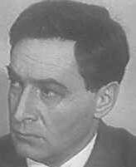
- Неплохая идея. Мы возьмем ее на вооружение. Быть может, если Шурику удастся запустить в своей Машине режим «внутренней петли» уже не в экспериментальном, а в рабочем порядке, позвольте, я не буду вдаваться здесь в технологические подробности, возможно, мы сочтем необходимым реанимировать Вас вновь. Проблема в том, что тогда нам или кому-нибудь еще придется засылать нашего агента в то самое время, в которое происходит именно этот наш с Вами разговор, короче говоря, в сегодняшнее утро. Он тогда должен будет выкрасть Вас у нас как раз перед тем, как Вы будете нами сегодня расстреляны. А это порождает понятные логические проблемы, связанные с завершением непосредственно этой операции «Второе пришествие». Ведь если когда-нибудь кто-нибудь избавит Вас от сегодняшнего расстрела, это будет означать разрыв самой структуры данной петли.

- Почему, господин полковник?

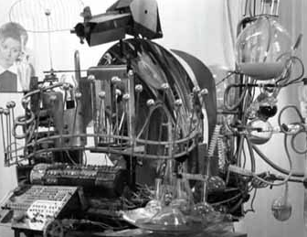
- А вот почему. Программа Машины Шурика, вообще делающая возможной ее эффективную работу, закладывается в нее, в Машину, изначально. Программа эта должна обязательно предусматривать следующее. Заранее, еще перед началом операции, схематично описывается вся последовательность событий, которые предполагается осуществить с помощью данной машины. В нашем случае это выглядит так.
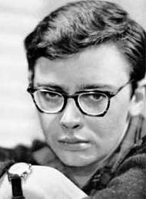
Шурик заложил в Машину общий план всего сегодняшнего дня. Конечно, свободу воли у Вас никто не забирал. Вы решали задачи честно. Что смогли и как смогли. Дело не в этом. А в том, что мы бы все равно повернули дело так, что Вы оказались бы сейчас здесь, напротив этого сейфа. В частности, программа предполагала, что между нами состоится именно этот разговор. Но, как я уже сказал, Машина Шурика вообще способна дарить вторую жизнь людям из прошлого, а их новому окружению – радость общения с ними, если в конце той петли, на которой они оказываются благодаря Машине, их ждет тот же конец, что и в «настоящем времени». Стало быть, в определенном смысле реальность всех нас, присутствующих в данной комнате, и вообще всех героев сегодняшнего дня, остается виртуальной до того момента, пока Вы не будете расстреляны.
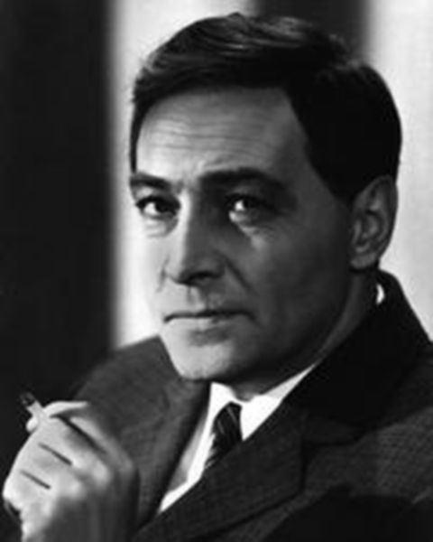
Теперь понимаете, в чем, так сказать, фишка всей этой игры с петлями времени? Как у современного физика Уилера в концепции возникновения Вселенной. Вселенная обретает статус реальности только тогда, когда в ней появляется человек, разумное существо, которое, наблюдая ее, как раз и делает ее «реальной». А до этого она вся существует исключительно в виртуальном состоянии. Помните «Конец Вечности» Азимова? Когда для завершения петли необходимо было отправляться в прошлое и совершать там определенные действия, внимательно следя за тем, чтобы не натворить ничего такого, что априори бы разорвало такую петлю. Иначе бы все вообще взлетело на воздух! Вот и у нас в точности так же выходит. Конечно, все мы пошли на рискованный эксперимент, включая самого Шурика. Пока мы Вас не расстреляем, нельзя сказать, что все это сейчас с нами происходит или происходило реально.

Заметьте, фройляйн, включая само приведение Машины Шурика в действие и извлечение Вас самой из 1917 года. К сожалению, Александру Демьяновичу пока не удалось построить логически непротиворечивую теорию того, что случится с бытием в случае разрыва этой петли.

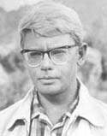
Скажем, Вам удастся сбежать. Впрочем, это исключено. Все это произойдет сразу же после окончания нашего с Вами разговора на заднем дворе этого дома, который надежно оцеплен нашими службами и собаками. А вот второй вариант действительно вселяет в нас чувство неопределенности. Если кто-то из будущего, пользуясь методом самого Шурика, используя неизвестные нам сейчас технические возможности, выкрадет Вас из этого сада. Причем следует учесть, что это может произойти даже в том случае, если Вы будете сегодня расстреляны. Тогда проблема замыкания петли станет делом уже того времени. Рано или поздно Вас все равно должны расстрелять последний раз и больше не выкрадывать. Слишком большие обязательства это накладывает на «похитителя людей из прошлого». Как Вы уже поняли, ситуация осложняется тем, что у нас нет полной теории бытия в условиях незамкнутых петель. Возможно, Шурик и сам вскоре разработает некую концепцию, которая позволит нам с его помощью без особых опасений выкрасть Вас у нас самих сегодняшних. Время покажет. Вы – действительно ценный кадр, но мы не можем рисковать. Вывод один – необходимость Вашего расстрела вытекает из всей логики программы Машины Шурика. Из того, в частности, что я вошел в эту комнату и беседую с Вами. Подчеркну, что Машина вообще начинает работать только после введения в нее описания всех событий – от начала (изъятия Вас из 1917 года) и до конца (расстрела Вас в этом саду). Итак, Вы спрашиваете меня, увидимся ли мы вновь? Кто знает?

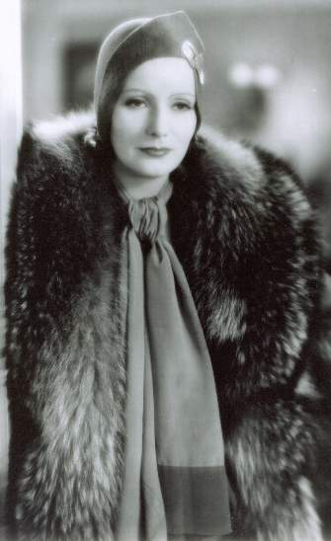
- А как же тогда получилось, что я помню события того октябрьского утра 1917 года с абсолютной точностью вплоть до того момента, как прогремел тот роковой для меня выстрел? И помню, что тогда, когда со мной происходили все эти события, никто не вмешивался в естественный ход событий. Мой расстрел произошел, странно как-то это звучит, и никто меня не выкрадывал… Ведь если бы Вы рассказали мне правду, и меня действительно выкрали бы Ваши агенты, я не была бы расстреляна и не могла бы помнить это? А помнила бы только, как на этой «сцене» появились Ваши агенты и спасли меня от казни?! И, соответственно, если смотреть на сегодняшнее утро. Вы собираетесь меня расстрелять. Но если кто-то из будущего решит меня выкрасть снова и осуществит это, Вам, выходит, вообще не удастся меня расстрелять? И я увижу тех агентов из будущего, прибывших за мной, раньше, чем услышу команду «Пли!», которую, собственно, вообще не услышу. Разве не так?

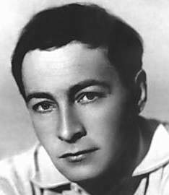
- Конечно, нет, фройляйн. Ведь это и есть один из главных принципов работы Машины Шурика. Она позволяет выкрадывать людей из прошлого, не нарушая непрерывности их сознания в тот момент этого самого прошлого, когда они реально живут. Осознание вроде Вашего «я помню, как меня расстреляли, но не помню, как меня выкрали» приходит именно в таком виде, когда Вы оказываетесь перенесенной в соответствующее будущее. В настоящем (например, сегодняшнем настоящем) события идут последовательно и логично, от прошлого к будущему. Если Вы и будете изъяты с помощью диверсантов из будущего (может быть, как я уже сказал, ими будем постаревшие мы сами, если Шурик докажет допустимость такого действия) из сегодняшнего дня еще до наступления того момента, как выстрел нашего человека второй раз в Вашей жизни отправит Вас к праотцам, никто из нас сегодня этого не заметит.
Грубо говоря, расстреливают Вас одну, а выкрадывают другую. Так что Вам при любом раскладе бессмысленно ждать (в обычном смысле слова «ждать») «бога из машины», который спасет Вас. Если Вам и суждено спастись, Вы узнаете об этом только тогда, когда будете перенесены Вашими спасителями в их время. То есть когда будете реально спасены. А это время, разумеется, еще не наступило, ибо время, простите за тавтологию, течет только в одном направлении – от прошлого к будущему. Чтобы кто-то выкрал Вас из сегодняшнего дня в будущее, это будущее само должно стать чьим-то настоящим. Машина Шурика работает только в прошлое, разумеется, и в этом ее кардинальное отличие от Вечности Азимова. Вот это и есть Петля Времени, фройляйн, называется Петля Шурика. Читайте его монографию… ах, совсем забыл, у Вас же уже совсем нет времени читать… – Штирлиц сделал какой-то жест, очевидно, условный. За спиной Маты Хари выросли два бравых чекиста. Она поняла, что сказка, связанная с ее возвращением в стан живых, заканчивается. Мата Хари встретилась глазами с Шуриком, который стоял с потерянным видом. Неужели он чувствовал свою вину за такой драматичный конец, подумала Мата Хари?

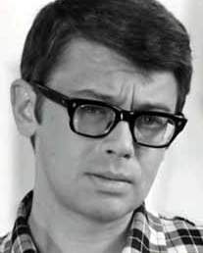
- Не знаю, фройляйн, суждено ли нам с Вами встретиться еще… Если бы не моя Машина, мы вообще бы никогда не увидели бы друг друга, – промямлил Шурик.

- Все в Ваших руках, господин Шурик. Я лично не прощаюсь. Что-то подсказывает мне, что мы с Вами еще встретимся. Привет шефу. Жаль, что по Вашей программе мне не довелось встретиться с господином Горынски-Мухайлэшем лично. Пусть это остается на будущее. Прощайте, полковник! – Мата Хари повернулась к Штирлицу. – Вот уж кого-кого, а Вас я искренне надеюсь больше никогда не встретить…

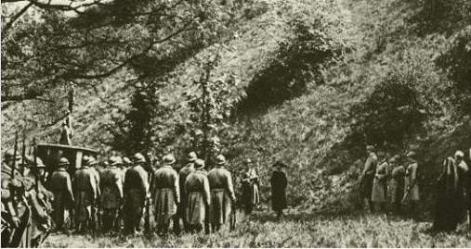
Как и обещал Штирлиц, обстановка октябрьского утра 1917 года на полигоне в Венсенне была почти в точности воспроизведена на заднем дворе этого парижского особняка. Роль монахини исполнила Ольга. Буквально перед самым концом великой Мате Хари, которой уже совершенно нечего было терять, пришла в голову идея сделать по возможности все наоборот, чем тогда. «Шурик же сам говорил, что это первый подобный эксперимент. Единой теории у него нет. Следовательно, никто не знает, что произойдет, если совершить инверсию. Риск, конечно, ведь вполне может оказаться, что точное повторение всех действий с моей стороны – это и есть единственная надежда на третий круг, но… Вдруг мне удастся отомстить им хоть таким образом?». Она не сняла пальто, не бросила на Ольгу ни единого взгляда, найденной в кармане черной лентой сама завязала себе глаза, и даже не подумала послать воздушный поцелуй советским чекистам… Она ушла мужественно, будучи первым человеком в мире, который понимал, что умирает во второй раз…

О том, правильно ли поступила Мата Хари в самом конце своего второго пришествия, история пока умалчивает…

В данных задачах про Мату Хари следует абстрагироваться от исторического периода, в который она сама реально жила. Предполагается, что она имеет доступ к той же информации, что и читатели, следящие за ее увлекательными приключениями. Впоследствии ее появление «в нашем времени» получит свое вполне логическое объяснение.
Источники иллюстраций: на с. 249 http://kg.riacenter.ru/images/2006-15/4/big/people2.jpg, на с. 251 http://www.liveinternet.ru/users/arin_levindor/post84472304/ (Грета Гарбо, исполнявшая в кино роль Маты Хари), на с. 253 http://www.personallife.ru/images/garbo_4.jpg (Грета Гарбо вверху), http://www.itfox.info/uploads/news/_news_2007-05_01-3_img.jpg (Мата Хари внизу), на с. 255 http://leloo.com.ua/leloo_pic/stars/kinopoiskru-greta-garbo-346463.jpg (Грета Гарбо), на с. 257 http://www.kino-teatr.ru/kino/acter/w/hollywood/54213/foto/36650/ (Грета Гарбо), на с. 258 http://www.kino-teatr.ru/kino/acter/w/hollywood/54213/foto/36656/ (Грета Гарбо вверху слева), http://www.radikal.ru/USERS/vigrali/mata-hari?pg=1 (Мата Хари внизу справа), на с. 259 http://cr.irkutsk.ru/images/ni20_487.jpg (Мата Хари), на с. 260 http://www.jee.lv/2007/10/20/istorija-zhizni-velikojj-mata-khari.html (Мата Хари), на с.264 http://chernosvitov.narod.ru/promenade.html (Мата Хари вверху), http://www.radikal.ru/USERS/vigrali/mata-hari?pg=1 (Мата Хари внизу), на с. 265 http://papa-vlad.narod.ru/Detskie_prezentatsii/Biologija.Eda/Ovoschi_1.files/slide0019_image040.png (баклажан), http://www.globaltrading.ru/images_food/b_28003.gif (бутылка пива «Балтика»), http://kirolasko.blogsome.com/images/maradona1.jpg (Марадона), http://nauka.relis.ru/10/0504/pism4-5.jpg (береста), на с. 266 http://media.meta.ua/files/pic/0/18/155/f1zBSZqi5Y.jpg (Грета Гарбо), http://bse.sci-lib.com/a_pictures/18/10/225909288.jpg (койот), на с. 267 http://woman.yugsegodnya.ru/img/2958.jpg (Мата Хари), http://izum-gorod.narod.ru/image/marran34.jpg (Железный Дровосек, художник Л. Владимирский), на с. 268 http://www.liveinternet.ru/users/2265920/post66410682/ (Грета Гарбо вверху, источник картинки внизу установить не удалось), на с. 269 http://gorod.tomsk.ru/i/u/1009/5place_topcost.jpg (картина Ренуара), http://www.jee.lv/2007/10/20/istorija-zhizni-velikojj-mata-khari.html (Мата Хари), на с. 270 http://chernosvitov.narod.ru/promenade.html (Мата Хари), на с. 271 http://www.liveinternet.ru/users/arin_levindor/post84472304/ (Грета Гарбо), http://lanzone.org.ua/uploads/posts/2008-06/1213191863_graf-monte-kristo.-izmena_04.jpg (в роли графа Монте-Кристо Жан Маре), на с. 272 http://www.sevastopol.su/images/news/842_863.jpg (в роли Гамлета Иннокентий Смоктуновский), http://sean-connery.narod.ru/photos/drno-26.jpg (в роли профессора Хиггинса Рекс Харрисон, сыгравший эту роль в мюзикле «Моя прекрасная леди»), на с. 273 http://ahilles.net/uploads/posts/2008-12/1229807025_b5d22ec3c4be.jpg (в роли Эркюля Пуаро Давид Суше), http://postcards.sgu.ru/cards/216.JPG (Мефистофель), http://basik.ru/images/3969/17.jpg (Золушка), на с. 274 http://sashka.km.ru/fantasers/rodari3.gif (Чиполлино), http://bio.1september.ru/2000/36/7.jpg (Незнайка), на с. 276 http://lili-grace.narod.ru/photo166.jpg (Грета Гарбо), http://romeo-juliet.newmail.ru/hussey/red0.jpg (в роли Джульетты Оливия Хасси), на с. 277 http://funeral-spb.narod.ru/necropols/tihvinskoe/tombs/cherkasov/img/6.jpeg (в роли Дон Кихота Николай Черкасов), http://www.vida.ru/blob/movie/photo/61391.jpg (в роли бравого солдата Швейка Борис Тенин), на с. 278 http://proftema.ru/files/11697.jpg (Синдбад-мореход), на с. 279 http://www.chudesa.biz/UserFiles/Image/Happy%20New%20Yer/schelkunchik_bb.jpg (Щелкунчик), http://www.www.cultinfo.ru/fulltext/1/001/010/001/266743598.jpg (Маленький Принц), на с. 280 http://www.mediazgalaxy.com/uploads/posts/2008-05/1211097576_80397471fb489384f0ec8d26ac96afcf_full.jpg (Белоснежка), http://www.kleo.ru/club/tusa1/ph115280.jpg (Грета Гарбо), на с. 281 http://www.russiandolls.ru/dolls/Photos/0602.jpg (Черномор), http://gorod.tomsk.ru/i/u/1009/GrettaGarbo_13.jpg (Грета Гарбо), http://allaboutanime.narod.ru/Galery/Disney/Belosneska/16fq.gif (Белоснежка), http://www.russiandolls.ru/dolls/Photos/1267.jpg (Щелкунчик), на с. 282 http://www.kinokadry.ru/actor_photos/Adventures_Robin_Hood_The/3.jpg (в роли Робин Гуда Эррол Флинн), на с. 283 http://izum-gorod.narod.ru/image/vig7.jpg (Страшила, художник Л. Владимирский), http://www.peoples.ru/art/cinema/actor/lee/lee-04292007130437.jpg (в роли Скарлетт О’Хары Вивьен Ли), на с. 284 http://www.nnews.nnov.ru/preview/300x0/content/nnews/pics/newsgroups/19_10880.jpg (в роли Шерлока Холмса Василий Ливанов), http://geo.1september.ru/2004/02/23-2.jpg (Вильгельм Телль), http://media.aplus.by/uploads/posts/1226214704_13.jpg (в роли Д’Артаньяна Михаил Боярский), на с. 285 http://www.newsprom.ru/photo/117492713299513.jpg (Карлсон), http://www.tvkultura.ru/p/r_13198.jpg (в роли Иванушки-дурачка Олег Даль), на с. 286 http://txt00.narod.ru/ovod.htm (в роли кардинала Монтанелли Николай Симонов), http://www.jee.lv/2007/10/20/istorija-zhizni-velikojj-mata-khari.html (Мата Хари слева), http://www.lookatme.ru/flows/nastoyaschaya-zhenschina/posts/38760-mata-hari-shlyuha-i-geroy (Мата Хари в центре), http://www.radikal.ru/USERS/vigrali/mata-hari?pg=1 (Мата Хари справа), на с. 287 http://talks.guns.ru/forums/icons/forum_pictures/001646/1646514.jpg (Мата Хари), на с. 289 http://www.kino-teatr.ru/kino/acter/w/hollywood/54213/foto/36644/ (Грета Гарбо), на с. 291 http://www.kino-teatr.ru/acter/album/4925/12986.jpg (вверху) и http://files.kinoros.ru/films/film00249/a_shpringfeld_01_s.jpg (внизу; в роли гардеробщика Павел Шпрингфельд), http://astro.uni-altai.ru/pub/article.html?id=612 (Кассиопея), источник картинки на с. 293 установить не удалось (вероятнее всего, была взята из «Живого журнала»), на с. 294 http://upload.wikimedia.org/wikipedia/commons/thumb/6/60/Wandering_jew.jpg/180px-Wandering_jew.jpg (рисунок Гюстава Доре), на с. 297 http://foto.rambler.ru/photos/a/l/ally-gr/12/0702_0816/0702_0816.jpg (Грета Гарбо), на с. 298 http://foto.rambler.ru/photos/a/l/ally-gr/12/0702_0777/0702_0777.jpg (Грета Гарбо), на с. 299 http://www.liveinternet.ru/showjournal.php?journalid=1359272&tagid=348606 (Грета Гарбо), на с. 301 http://gokino.ru/fileadmin/images/gallery/Candice_Bergen_2.jpg (в роли Эсфири Кэндис Берген), на с. 302 http://gokino.ru/fileadmin/images/gallery/Candice_Bergen_1.jpg (Кэндис Берген), http://static.diary.ru/userdir/8/8/1/4/88141/2243070.jpg (в роли Петра Аль Пачино – Шейлок из фильма «Венецианский купец»), на с. 303 http://www.rg-rb.de/2006/52/p3.jpg (в роли Муцеи, естественно, Янина Жеймо), на с. 304 http://media.meta.ua/files/pic/0/3/45/qMsDEFwcvs.jpg (в роли Эзея Лесли Ховард), на с. 305 http://gokino.ru/fileadmin/images/gallery/leslie_howard_04.jpg (Лесли Ховард), на с. 306 http://www.n461.com/images/web/leslie_howard.jpg (Лесли Ховард), http://www.kinomania.ru/pics/portrets/b/b.jpg (в роли Цезия Гари Купер), на с. 308 http://www.fotoakter.ru/actor_photos/Candice_Bergen/52.jpg (Кэндис Берген), http://www.offoffoff.com/film/2005/images/merchantofvenice.jpg (Аль Пачино), на с. 309 http://www.vecherka.org/tyumen/2005_13/image/12_2.jpg (Аль Пачино), на с. 310 http://www.russiancinema.ru/img/Image/movies/Zolyschka.jpg (Янина Жеймо), http://www.art-movie.ru/pix/authors/11098.jpg (Лесли Ховард), на с. 311 http://foto.rambler.ru/photos/a/l/ally-gr/10/16/16.jpg (Гари Купер), на с. 312 http://www.fotoakter.ru/actor_photos/Candice_Bergen/36.jpg (Кэндис Берген), на с. 313 http://gorod.tomsk.ru/i/u/1009/GrettaGarbo_16.jpg (Грета Гарбо), на с. 314 http://www.greenmama.ru/dn_images/00/62/05/08/1201196187annex2020garbo20greta25xm9.jpg (Грета Гарбо слева), http://www.jee.lv/2007/10/20/istorija-zhizni-velikojj-mata-khari.html (Мата Хари справа внизу), на с. 315 http://safe-service1.narod.ru/chel.jpg (взломщик), http://www.kino-teatr.ru/kino/acter/w/hollywood/54213/foto/36653/ (Грета Гарбо), источник иллюстрации на с. 316 (Грета Гарбо) установить не удалось (вероятнее всего, «Живой журнал»), http://korifei-vahtangova.narod.ru/index.files/image29812.jpg (внимательные читатели, конечно, наверняка разглядели, что на данной картинке в роли Штирлица выступает уже не Вячеслав Тихонов, а Василий Лановой… что поделаешь, Штирлиц редко надевал советскую военную форму), на с. 317 http://i014.radikal.ru/0802/5e/3ee0759899cd.jpg (Грета Гарбо), http://www.gazetaby.com/i/2008/02/tihonov1.jpg (Штирлиц), на с. 318 http://savok.name/uploads/shtirlitz/31.jpg (Штирлиц), на с. 319 http://gokino.ru/fileadmin/images/persons/Vivien_Leigh_01.jpg (Вивьен Ли), http://www.cultnews.ru/p/img2458.jpg (Штирлиц), http://ruskino.ru/film/604/kadr/7612.jpg (в роли Шурика, разумеется, Александр Демьяненко – «Шурик»), на с. 320 http://kocby.ru/iv/iv033-shurik-time-machine.jpg (Машина Времени Шурика), http://dob.1september.ru/2002/02/10.gif (Змей Горыныч), на с. 321 http://newwoman.ru/pic31/080208_15.jpg (Штирлиц), http://www.fotoakter.ru/actor_photos/Greta_Garbo/78.jpg (Грета Гарбо), на с. 322 http://cccp.narod.ru/graph/person/tihonov/tih02.jpg (Штирлиц), http://kocby.ru/iv/iv012-time-machine.jpg (Машина Времени Шурика), http://hronograf.narod.ru/12/demyanenko2.jpg (Александр Демьяненко), на с. 323 http://www.yourluck.ru/files/images/12007722484502.jpg (Штирлиц), http://www.ng.ru/culture/images/1999-09-02/162_7_2.jpg (Шурик), источник иллюстрации на с. 324 (Грета Гарбо) установить не удалось (вероятнее всего, «Живой Журнал»), http://salat.zahav.ru/imgsalad/07_07_2008_14_07_33_nona.jpg (Штирлиц), на с. 325 http://kocby.ru/iv/iv014-shurik.jpg (Шурик), на с. 325 http://www.jee.lv/2007/10/20/istorija-zhizni-velikojj-mata-khari.html (расстрел Маты Хари), на с. 328 http://www.jee.lv/uploads/posts/2007-10/1192833948_1.jpg (Мата Хари слева) и http://chernosvitov.narod.ru/promenade.html (Мата Хари справа).

